ZAŁĄCZNIK DO UCHWAŁY NR XLIX/610/17

RADY MIASTA pIOTRKOWA TRYBUNALSKIEGO

z dnia 20 grudnia 2017 rOKU

**STRATEGIA PROMOCJI MIASTA**

**PIOTRKOWA TRYBUNALSKIEGO**

**na lata 2017-2021**

**spis treści**

WSTĘP 3

Część I – DIAGNOSTYCZNO-ANALITYCZNA 4

1. Zakres i sposób prowadzonych badań i analiz 4

1.1. Wnioski z badań danych zastanych ( wtórnych). 6

1.2. Desk research 6

1.3. Analiza konkurencji 12

1.4. Analiza obecnego wizerunku Piotrkowa Trybunalskiego w mediach 27

1.5. Audyt dotychczasowych materiałów promocyjnych miasta 28

1.6. Wnioski z badań pierwotnych 31

1.6.1. Badanie mieszkańców 31

1.6.2. Badanie przedsiębiorców 45

1.6.3. Badanie turystów 55

1.6.4. Badanie eksperckie 66

1.7. Wnioski ze spotkań konsultacyjnych (warsztatów) i analiz SWOT 68

1.8. Analiza zasobów marketingowych miasta - bilans 70

1.9. Podsumowanie - określenie przewag konkurencyjnych oraz wyzwań i obszarów problemowych 74

CZĘŚĆ II – KONCEPCYJNO-STRATEGICZNA 75

2. Wprowadzenie 75

3. Założenia do projektowania strategii promocji 75

4. Wyzwania promocyjne Piotrkowa Trybunalskiego 77

5. Identyfikacja i charakterystyka grup docelowych promocji 78

6. Cele, kierunki i rezultaty promocji na lata 2017-2021 82

7. Wyznaczenie spójnej pozycji i docelowego pozycjonowania marki Piotrkowa Trybunalskiego 84

8. Określenie wytycznych strategicznych dot. komunikacji marki 99

9. Opracowanie założeń dotyczących zarządzania strategią promocji oraz systemu monitoringu, oceny i kontroli 102

# WSTĘP

W związku z realizowanym zadaniem wynikającym z podpisania umowy z dnia 28.04.2016 z wygranego w drodze zaproszenia do składania ofert w postępowaniu o wartości nie przekraczającej równowartości kwoty 30 000 euro przetargu na „Opracowanie strategii promocji miasta Piotrkowa Trybunalskiego na lata 2017-2021” prezentujemy raport z wykonanych prac.

Zadaniem niniejszego dokumentu jest zaprezentowanie wyników prac zgodnie z zapisami umowy:

*§ 2.*

1. *Przedmiot zamówienia został podzielony na dwa etapy: diagnostyczno-analityczny oraz strategiczno-planistyczny i obejmie następujące obszary:*

*Etap I – diagnostyczno-analityczny:*

* 1. *Przeprowadzenie badań pierwotnych (ilościowych i jakościowych) pod kątem społecznym, gospodarczym i turystycznym.*
  2. *Analiza obecnego wizerunku Piotrkowa Trybunalskiego w mediach tj. prasa lokalna, regionalna i ponadregionalna oraz audyt dotychczasowych materiałów promocyjnych miasta przekazanych przez Zamawiającego.*
  3. *Przeprowadzenie badań wtórnych - analiza desk research - analiza materiałów związanych z Piotrkowem Trybunalskim, w tym dokumentów strategicznych, ogólnodostępnych badań i analiz przekazanych przez Zamawiającego.*
  4. *Identyfikacja i analiza zasobów marketingowych miasta (bilans zasobów marketingowych).*
  5. *Analiza SWOT, w tym analiza uwarunkowań wewnętrznych i zewnętrznych promocji miasta oraz określenie głównych przewag konkurencyjnych.*
  6. *Analiza konkurencji (określenie pozycji Piotrkowa Trybunalskiego na tle miast o podobnym potencjale i wielkości).*
  7. *Przeprowadzenie konsultacji materiału wypracowanego podczas etapu I prac w środowiskach opiniotwórczych (warsztaty konsultacyjne).*
  8. *Opracowanie raportu prezentującego wnioski z etapu diagnostyczno-analitycznego.*

Wszystkie elementy wskazane w umowie zostały zrealizowane. Część badań wskazało nowe obszary wymagające kolejnych analiz, których wyniki zostaną zaprezentowane w następnych etapach prac.

# Część I – DIAGNOSTYCZNO-ANALITYCZNA

Zadaniem niniejszego etapu prac było określenie stanu obecnego miasta w zakresie promocji i wizerunku, w tym najważniejszych uwarunkowań, głównych zasobów marketingowych miasta oraz kierunków projektowania rozwiązań.

## Zakres i sposób prowadzonych badań i analiz

Badanie zostało przeprowadzone na potrzeby opracowania **Strategii Promocji Miasta Piotrkowa Trybunalskiego na lata 2017-2021**.

**CEL BADANIA**

ocena **obecnego** oraz identyfikacja **pożądanego wizerunku**miasta Piotrkowa Trybunalskiego na potrzeby opracowania *Strategii Promocji Miasta Piotrkowa Trybunalskiego na lata 2017-2021*

Zgodnie z przyjętym założeniem w ramach badania zrealizowano wywiady w obrębie 3 grup respondentów:

* mieszkańców Piotrkowa Trybunalskiego,
* turystów odwiedzających Piotrków Trybunalski
* przedsiębiorców z Piotrkowa Trybunalskiego oraz z województwa łódzkiego.

Taka struktura próby miała w założeniu zapewnić kompleksowe rozpoznanie wizerunku Piotrkowa Trybunalskiego. Do  realizacji celów badania zostały zastosowane zarówno metody ilościowe (wywiady telefoniczne, wywiady bezpośrednie, ankiety internetowe) jak i jakościowe (telefoniczne wywiady pogłębione).

Jeśli chodzi o strukturę respondentów zaangażowanych do badania - przedstawia się ona następująco:

W badaniu uczestniczyło **N=100 mieszkańców Piotrkowa Trybunalskiego**, w tym 53% kobiet i 47% mężczyzn. W ramach każdej grupy wiekowej przebadanych zostało 25 osób. Odejście od proporcjonalnego doboru próby było uzasadnione niewielkim rozmiarem próby, który nie pozwolił de facto na wyodrębnienie istotnych statystycznie zależności. Stąd też prowadzona analiza po pierwsze miała po części charakter jakościowy, jak również polegała na wyciąganiu wniosków odrębnie dla każdej z badanych grup mieszkańców.

Przebadano **N=100 przedsiębiorców** przy wykorzystaniu techniki ilościowej (CAWI). Z uwagi na dużą reprezentatywność mikro przedsiębiorstw (94,4% ogółu populacji) dobór próby miał charakter nieproporcjonalny, co zapewniło dotarcie w ramach badania także do małych, średnich i dużych przedsiębiorców. W efekcie grupę badawczą stanowili mikro przedsiębiorcy (66,3%), małe przedsiębiorstwa (19,8%), średnie przedsiębiorstwa (9,9%) oraz duże przedsiębiorstwa (4,0%).

W obrębie przebadanej populacji firm 50% stanowili przedsiębiorcy z terenu miasta Piotrkowa Trybunalskiego i 50% przedsiębiorcy z pozostałej części województwa łódzkiego. Największą grupę spośród wszystkich objętych badaniem przedsiębiorców stanowili reprezentanci firm zajmujących się innymi usługami (22,8%), handlem (15,8%) i usługami finansowo-ubezpieczeniowymi (5,8%). Ponadto w badaniu wzięli także udział przedstawiciele następujących branż:

* budowlanej,
* energetyki,
* administracji,
* hotelarsko-gastronomicznej,
* oświatowej,
* rolniczo-hodowlanej,
* motoryzacyjnej,
* informatycznej,
* zarządzania nieruchomościami,
* reklamowej i poligraficznej,
* kulturalnej,
* usług ochrony mienia,
* transportowej,
* telekomunikacyjnej,
* medycznej,
* produkcji okien,
* projektowania,
* fotograficznej,
* odzieżowej,
* innej produkcji,
* stowarzyszeń.

Ponadto wśród przedsiębiorców z Piotrkowa Trybunalskiego zrealizowano N=10 indywidualnych wywiadów telefonicznych, w których uczestniczyli przedstawiciele najważniejszych branż wskazanych w *Strategii rozwoju miasta Piotrkowa Trybunalskiego 2020,* tj.:

* nowoczesnych usług logistycznych i dystrybucyjnych (n=3 wywiady),
* przemysłu maszynowego (n=1 wywiad),
* przemysłu mechanicznego (n=1 wywiad),
* przemysłu precyzyjnego - obróbki skrawaniem (n=1 wywiad),
* przemysłu sportowego (n=1 wywiad),
* usług ochrony mienia i utrzymania porządku (n=1 wywiad),
* usług budowlanych (n=1 wywiad),
* usług spożywczych (n=1 wywiad).

Przebadano również 50 turystów odwiedzających Piotrków Trybunalski. Wśród nich większość (78%) odwiedziło miasto w celach prywatnych, a pozostali w celach biznesowych.

Głównym celem przyjazdu turystów do miasta było:

* wizyta u znajomych/rodziny – 44,0%,
* zwiedzanie – 28,0%,
* spotkanie biznesowe – 22,0%
* udział w imprezie/wydarzeniu kulturalnym – 2%;
* tranzyt – 2%;
* odpowiedź niejasna – 2%.

Ponadto niemal trzy czwarte respondentów (72,0% to odwiedzający jednodniowi, 26,0% turystów przebywało w Piotrkowie Trybunalskim 2-3 dni, a pojedynczy - 2,0%- od 3 do 5 dni). Jednodniowe wizyty w Piotrkowie Trybunalskim składały osoby, które przybyły do miasta w celu odbycia spotkania biznesowego oraz w celu zwiedzenia miasta. Dłuższe pobyty zaplanowały osoby, które przyjechały z wizytą do znajomych/rodziny.

### Wnioski z badań danych zastanych ( wtórnych).

Celem badawczym prowadzenia badań i analiz danych zastanych było uzyskanie możliwie najpełniejszego obrazu nakreślonych do tej pory decyzji strategicznych dotyczących promocji i wizerunku miasta Piotrków Trybunalski.

### Desk research

**ANALIZA DOKUMENTÓW STRATEGICZNYCH.**

Założenia dotyczące promocji jednostek muszą być komplementarne z dokumentami różnych szczebli. W skali kraju dokumenty strategiczne wyznaczają główne wytyczne i wyznaczają kierunki dla rozwoju całego obszaru, w związku z czym nie posiadają wytycznych dotyczących promocji mniejszych jednostek. Dokumenty strategiczne kraju jako cel wyznaczają wzrost konkurencyjności miast, co ma wpłynąć również na promowanie obszarów na terenie kraju.

Na poziomie województwa obowiązuje „Strategia Rozwoju Województwa Łódzkiego 2020”, która zgodnie z jej zapisami, wyróżnia Piotrków Trybunalski jako ośrodek subregionalny, który wchodzi w skład obszaru funkcjonalnego Doliny rzeki Pilicy. Piotrków Trybunalski może poszczycić się cennymi zasobami przyrodniczymi oraz kulturowymi, co daje możliwości do rozwoju w dziedzinie turystyki.

Najważniejszymi wyzwaniami rozwojowymi, wynikającymi z diagnozy stanu obszaru turystycznego doliny rzeki Pilicy są:

* stworzenie spójnego wizerunku obszaru jako atrakcyjnego turystycznie,
* przygotowanie i realizacja zintegrowanych produktów turystycznych, opartych na walorach kulturowych i przyrodniczych,
* rozwój turystyki aktywnej oraz bazy turystycznej, rekreacyjnej i sportowej,
* wytyczne dokumentu „Strategia Rozwoju Miasta Piotrków Trybunalski 2020” ,
* powstrzymanie degradacji i poprawa czystości wód Zalewu Sulejowskiego oraz terenów leśnych,
* wprowadzenie systemowych rozwiązań w zakresie gospodarki wodno-ściekowej,
* poprawa dostępności transportowej wewnętrznej i zewnętrznej.

Równocześnie Piotrków Trybunalski jest jednym z partnerów biorących udział w projekcie **„Partnerstwo na rzecz rozwoju obszaru funkcjonalnego Dolina Rzeki Pilicy w powiecie tomaszowskim”**. Nadrzędnym celem projektu jest zrównoważony rozwój obszaru Doliny Rzeki Pilicy, a  jednym z celów szczegółowych jest rozwój i promowanie turystyki aktywnej w dolinie rzeki Pilicy.

Rys. Obszary funkcjonalne

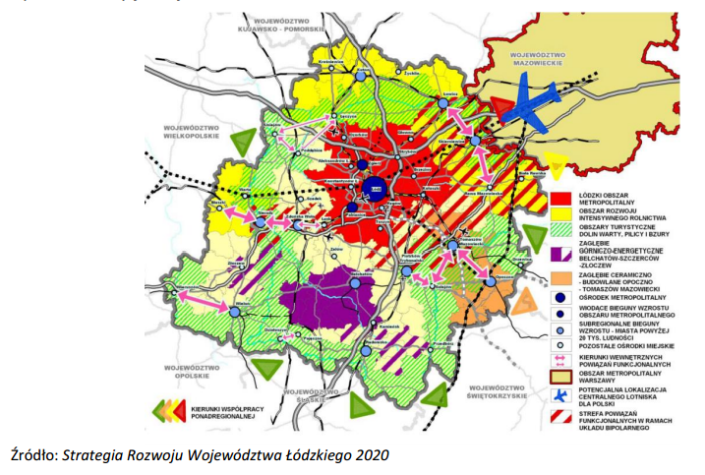

Na szczeblu lokalnym, podstawowym dokumentem strategicznym dla miasta jest **„Strategia Rozwoju Miasta Piotrków Trybunalski 2020”.** Dokument ten określa kierunki oraz politykę dla rozwoju w kolejnych latach, która będzie podstawą do podejmowania decyzji w różnych sferach oraz jest komplementarny z dokumentami strategicznymi wyższych szczebli. Dzięki takim dokumentom, planowanie rozwoju jest spójne i konsekwentne.

Strategia rozwoju przewiduje wyzwania jakie miasto stawia sobie za cel. Wyzwania te są zgodne z celami tematycznymi Unii Europejskiej do 2020 roku, Strategią Rozwoju Województwa Łódzkiego 2020, projektem Regionalnego Programy Operacyjnego Województwa Łódzkiego na lata 2014-2020 oraz Planem przeciwdziałania depopulacji w województwie łódzkim.

Jednym ze strategicznych wyzwań rozwojowych dla miasta jest:

Za pomocą dokumentu, jakim jest Strategia rozwoju, ustala się cele rozwoju miasta, które w przypadku Piotrkowa Trybunalskiego są oparte na trzech filarach: społeczeństwo, gospodarka oraz przestrzeń i infrastruktura.

Promocja miasta została ujęta w filarze dotyczącym GOSPODARKI:

Dokumenty strategiczne kategoryzują Piotrków Trybunalski jako miasto z potencjałem turystycznym. Wynika to zarówno z wyjątkowych walorów przyrodniczych jak również spuścizny historycznej, zabytków i wyjątkowych wydarzeń kulturalnych.

Piotrków Trybunalski korzysta również z wsparcia finansowego Unii Europejskiej dla tworzenia nowych projektów. Miasto może poszczycić się dużą ilością zrealizowanych projektów, które w swojej treści przewidują zawsze etap promocji.

Warto zwrócić uwagę na dwa projekty, które wpłynęły na budowanie nowego wizerunku Piotrkowa Trybunalskiego jako miasta ciekawego dla turystów, są to: „Rewitalizacja Starego miasta” oraz „Trakt Wielu Kultur”. Dzięki pozyskanym środkom podjęto szereg działań promocyjno-reklamowych, które do  dzisiaj przynoszą konkretne korzyści i stanowią o przewadze konkurencyjnej w regionie łódzkim.

Poniżej przedstawiamy listę przedsięwzięć, które znacznie poprawiły atrakcyjność miasta zgodnie z założeniami wcześniej wspomnianej strategii rozwoju.

|  |  |  |  |  |  |  |  |  |
| --- | --- | --- | --- | --- | --- | --- | --- | --- |
| **Lp.** | **Nazwa projektu** | **Wartość ogółem (mln zł)** | **\*Wartość dofinansowa- nia (mln zł)** | **Źródło finansowania** | **Realizacja** | **Nr umowy** | **Data podpisania umowy** | **Status projektu/ Uwagi** |
| 1 | Infrastruktura Regionalnego Systemu Informacji Przestrzennej Województwa Łódzkiego- część dotycząca Miasta Piotrków Trybunalski | 3,360 | 2,197 | IPI RPO | | | | |
| 2 | Trakt Wielu Kultur - rozwój potencjału turystycznego Miasta poprzez rewitalizację zabytkowych obszarów Piotrkowa Trybunalskiego | 22,500 | 16,368 | IPI RPO | 2008-2010 | Uchwała ZWŁ 1301/09 | 12.08.2009 | Zakończony |
| 3 | Poprawa dostępności do krajowej sieci dróg (nr 1,8,12,91) poprzez rozbudowę ul. Łódzkiej w Piotrkowie Trybunalskim | 13,400 | 10,104 | I.1 RPO | 2007-2011 | UDA-RPLD.06.01.00-00-005/09-00 | 20.11.2009 | Zakończony |
| 4 | Rozwój bazy edukacyjnej poprzez budowę sali sportowej przy ZSP Nr 4 w Piotrkowie Trybunalskim | 9,900 | 8,409 | 5.3. RPO | 2009-2010 | UDA-RPLD.01.01.00-00-025/09-00 | 18.06.2009 | Zakończony |
| 5 | Modernizacja i rozbudowa oczyszczalni ścieków w Piotrkowie Trybunalskim | 275,761 | 159,454 | IPI POIiŚ | 2008-2010 | UDA-RPLD-05-03-00-00-033/08-00 | 20.05.2009 | Zakończony |
| 6 | Zajęcia terapeutyczno - wspomagające dla niepełnosprawnych uczniów z piotrkowskich szkół podstawowych | 0,198 | 0,198 | 9.1.2. POKL | 2003-2011 | POIS.01.01.00-00-003/07 | 02.11.2009 | Zakończony |
| 7 | ZDOBYWAM ŚWIAT - kompleksowe zajęcia wyrównawcze i wspierające rozwój uczniów klas IV i V piotrkowskich szkół podstawowych | 0,579 | 0,579 | 9.1.2. POKL | 2009-2010 | UDA-POKL.09.01.02-10-089/09-00 | 27.11.2009 | Zakończony |
| 8 | Kompleksowe zajęcia wyrównawcze dla uczniów piotrkowskich szkół gimnazjalnych | 0,342 | 0,342 | 9.1.2. POKL | 2010-2011 | UDA-POKL.09.01.02-10-374/09-00 | 06.08.2010 | Zakończony |
| 9 | Rekultywacja składowiska odpadów w Dołach Brzeskich | 2,530 | 1,880 | II.2 RPO WŁ | 2010-2011 | UDA-POKL.09.01.02-10-378/09-00 | 06.08.2010 | Zakończony |
| 10 | Piotrkowska platforma e-learningowa | 1,370 | 1,160 | IV.2 RPO WŁ | 2009-2014 | UDA-RPLD.02.02.00-00-011/10-00 | 30.11.2010 | Zakończony |

Tabela. Zestawienie projektów UE 2007-2013

|  |  |  |  |  |  |  |  |  |
| --- | --- | --- | --- | --- | --- | --- | --- | --- |
| 11 | Piotrkowie Trybunalskim poprzez: a) budowę ronda u zbiegu ulic:  Wolborska, Rzemieślnicza, Wierzejska, Wyzwolenia  b) rozbudowę skrzyżowania ulic: Krakowskie Przedmieście, Żeromskiego, Przedborska, Śląska” | 9,470 | 7,290 | 8.1 POIIŚ | 2010-2012 | POIS.08.01.00-00-002/10 | 22.03.2011 | Zakończony |
| 12 | Przeciwdziałanie wykluczeniu cyfrowemu w Piotrkowie Trybunalskim | 0,148 | 0,837 | 8.3 POIG | 2012-2013 | POIG 08.03.00-10-228/11 | 2012 | Zakończony |
| 13 | Program wyrównywania szans edukacyjnych uczniów klas I-III z piotrkowskich szkół podstawowych poprzez indywidualizację nauczania | 0,500 | 0,500 | 9.1.2 PO KL | 2012-2013 | POKL.09.01.02-10-102/11 | 2012 | Zakończony |
| 14 | eRodzina - likwidacja barier wykluczenia cyfrowego na obszarze miasta Piotrkowa Trybunalskiego | 0,780 | 0,780 | 8.3 POIG | 2013-2015 | POIG 08.03.00-10-147/13-00 | 26.11.2013 | Zakończony |
| 15 | Trakt Wielu Kultur - rozwój potencjału turystycznego Miasta poprzez rewitalizację zabytkowych obszarów Piotrkowa Trybunalskiego - etap II | 22,000 | 18,650 | VI.1 RPO WŁ | 2009-2014 | UDA-RPLD-06.01.00-00-001/13-00 | 15.07.2013 | Zakończony |
| 16 | Rozwój e-usług w Piotrkowie Trybunalskim | 2,090 | 1,770 | IV.2 RPO WŁ | 2014-2015 | UDA_RPLD-04.02.00-00-048/12-00 | 28.11.2013 | Zakończony |
| 17 | Rozbudowa ul. Rolniczej na odcinku od torów PKP do ul. Spacerowej i przebudowa ul. Spacerowej wraz z niezbędną infrastrukturą w Piotrkowie Trybunalskim | 5,413 | 2,547 | I.1. RPO WŁ | 2013-2015 | UDA-RPLD.01.01.00-00-008/15-00 | 09.02.2016 | Zakończony |
| **1-17** | **Razem:** | **370,341** | **233,065** |  | | | | |

* wartość z pierwotnej umowy o dofinansowanie projektu, wartość ostateczna dofinansowania może ulec zmianie

źródło: http://www.piotrkow.pl/gospodarka-t71/fundusze-unijne-t96

W Piotrkowie Trybunalskim prężnie działa **CENTRUM INFORMACJI TURYSTYCZNEJ**, które w swoich działaniach odpowiada za:

1. Pozyskiwanie, przetwarzanie i udzielanie kompleksowej informacji turystycznej obejmującej miasto Piotrków Trybunalski oraz obszar województwa łódzkiego i kraju.
2. **Współpracę z branżą turystyczną, organizacjami pozarządowymi i jednostkami informacji turystycznej i środkami masowego przekazu w celu promowania Miasta, jego oferty i produktów turystycznych.**
3. Wdrażanie Programu Rozwoju Turystyki w Piotrkowie Trybunalskim na lata 2009-2015.
4. Prowadzenie ewidencji i kontroli „innych obiektów świadczących usługi hotelarskie” oraz wydawanie zawiadomień o wpisie do ewidencji.
5. **Organizowanie udziału w obcych wydarzeniach promocyjnych krajowych i zagranicznych celem promocji Miasta i walorów turystycznych.**
6. **Bezpłatny kolportaż i sprzedaż materiałów promocyjnych i informacyjnych oraz pamiątek.**
7. Redagowanie i projektowanie wydawnictw i publikacji turystycznych.
8. Obsługa punktu kasowego.
9. **Prowadzenie portalu informacji turystycznej www.cit.piotrkow.pl oraz uaktualnianie elektronicznych baz danych na innych stronach www.**
10. Organizowanie wydarzeń o charakterze turystycznym.
11. **Kreowanie, rozwój i promocja produktów turystycznych.**
12. Monitoring ruchu turystycznego.

Duża część z zadań realizowanych przez ten referat dotyczy promocji miasta, produktów turystycznych, prowadzenia portali informacyjnych, organizowanie udziału w wydarzeniach promocyjnych na terenie kraju jak i za granicą.

### Analiza konkurencji

Dla dobrego zdiagnozowania słabych i mocnych stron oraz możliwości jednostki została stworzona analiza porównawcza, która pokazuje w jakim stopniu Piotrków Trybunalski jest konkurencyjny na poziomie równych siebie jednostek.

Analiza została przeprowadzona opierając się o trzy główne cechy:

* Liczbę ludności
* Dochód budżetu na 1 mieszkańca
* Położenie względem ośrodka wojewódzkiego

Zostały wyszczególnione wszystkie 923 miasta położone na terenie Polski (są to gminy miejskie oraz obszary miejskie w gminach miejsko-wiejskich).

Rys. Rozmieszczenie miast w Polsce

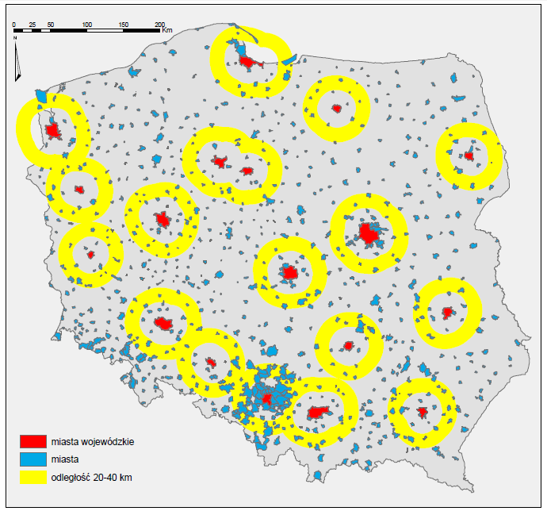

źródło: opracowanie własne

Rys. Rozmieszczenie miast o zbliżonej liczbie ludności (70 000 – 80 000 mieszkańców)

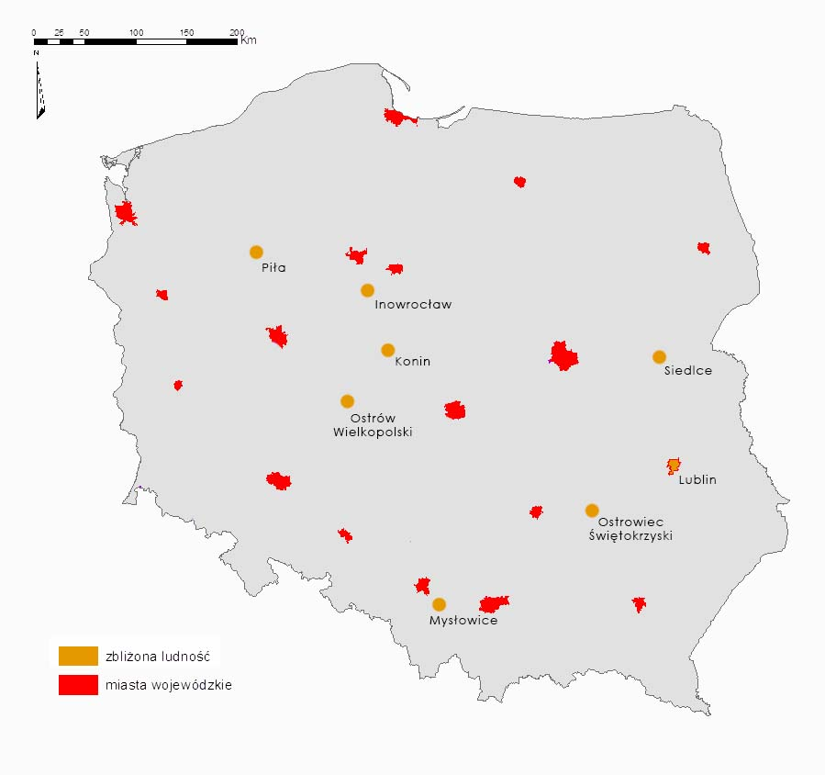

źródło: opracowanie własne

Ze wszystkich wyszczególnionych miast zostały wybrane gminy o podobnej liczbie ludności jaką posiada Piotrków Trybunalski (74583 – dane na rok 2015). Wśród tych miast znalazły się:

* Mysłowice
* Ostrowiec Świętokrzyski
* Lublin
* Siedlce
* Ostrów Wielkopolski
* Konin
* Inowrocław
* Piła

Rys. Miasta w Polsce z dochodem zbliżonym do Piotrkowa Trybunalskiego (4 700 – 5 000 zł/os.)

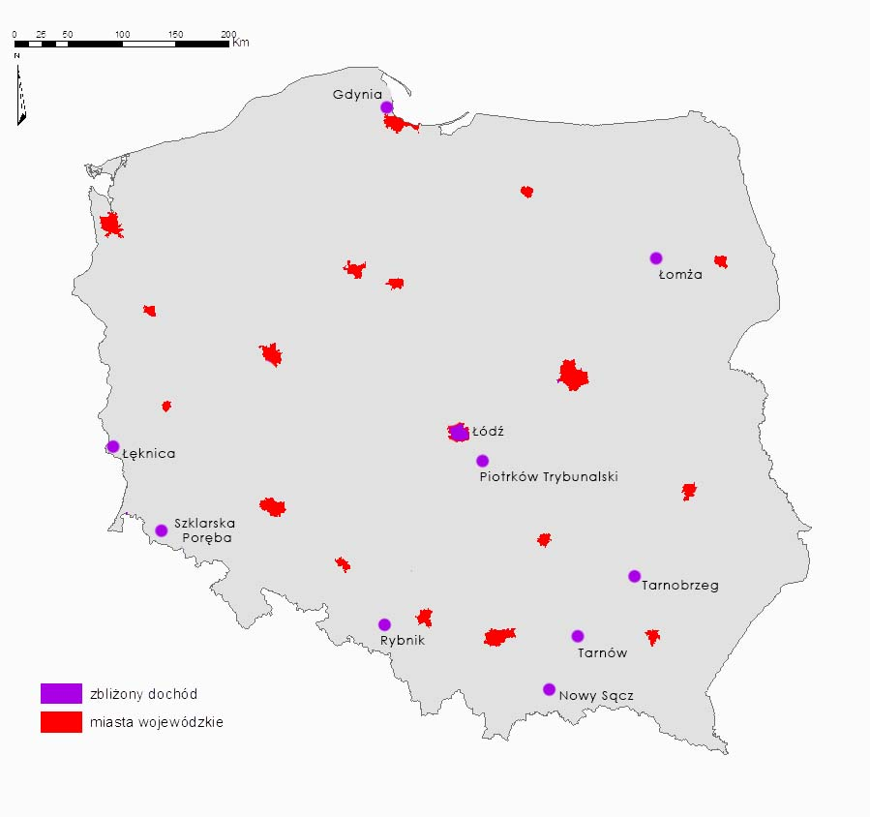

źródło: opracowanie własne

W kolejnym etapie zostały wyszczególnione miasta, które (wg danych GUS), wykazują podobne dochody na jednego mieszkańca jak Piotrków Trybunalski (4 891,64 zł/1 mieszkańca). Wybrane miasta to:

* Łęknica
* Szklarska Poręba
* Rybnik
* Tarnów
* Nowy Sącz
* Tarnobrzeg
* Łódź
* Łomża
* Gdynia

Rys. Miasta położone w odległości 20-40 km od granicy miast wojewódzkich w Polsce 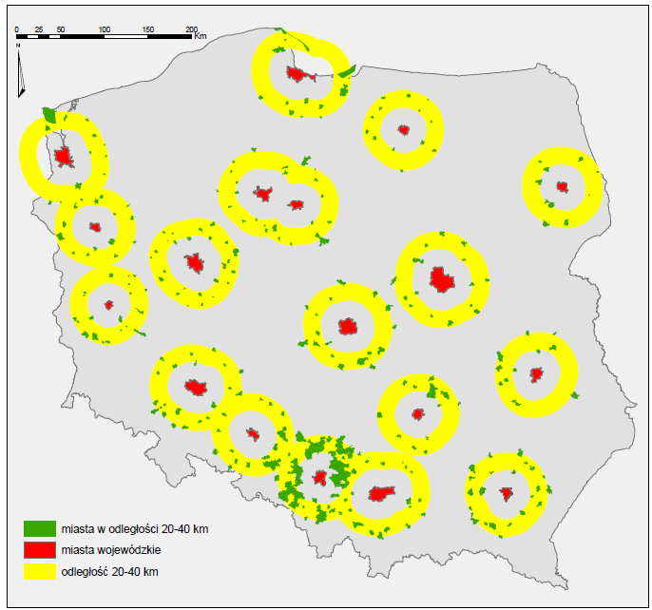

źródło: opracowanie własne

Trzecim etapem było wyznaczenie stref, w których znalazły się miasta zlokalizowane 20-40 kilometrów od miast wojewódzkich w Polsce. Odległość była wytyczona względem położenia Piotrkowa Trybunalskiego.

Rys. Miasta położone w odległości 20-40 km od granicy miast wojewódzkich w Polsce i zbliżone pod kątem dochodu na mieszkańca lub liczby ludności

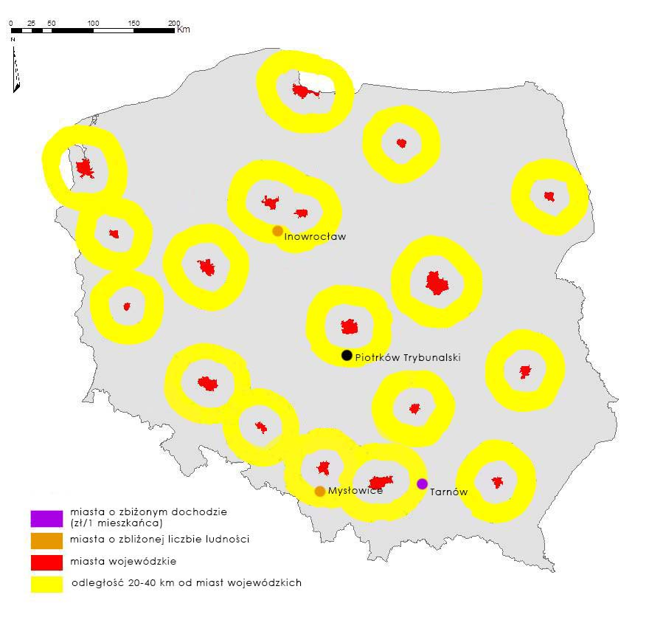

źródło: opracowanie własne

Wszystkie wyżej stworzone analizy dały wypadkową mapę, na której znalazły się miasta spełniające przynajmniej dwie ustalone początkowo cechy, w związku z czym zostały również wybrane do analizy porównawczej.

Miasta, które posiadają cechy o zbliżonych wartościach do Piotrkowa Trybunalskiego, wybrane do dalszej analizy to:

* Mysłowice
* Tarnów
* Inowrocław

Rys. Miasta z obszaru województwa łódzkiego o wskaźnikach zbliżonych do Piotrkowa Trybunalskiego

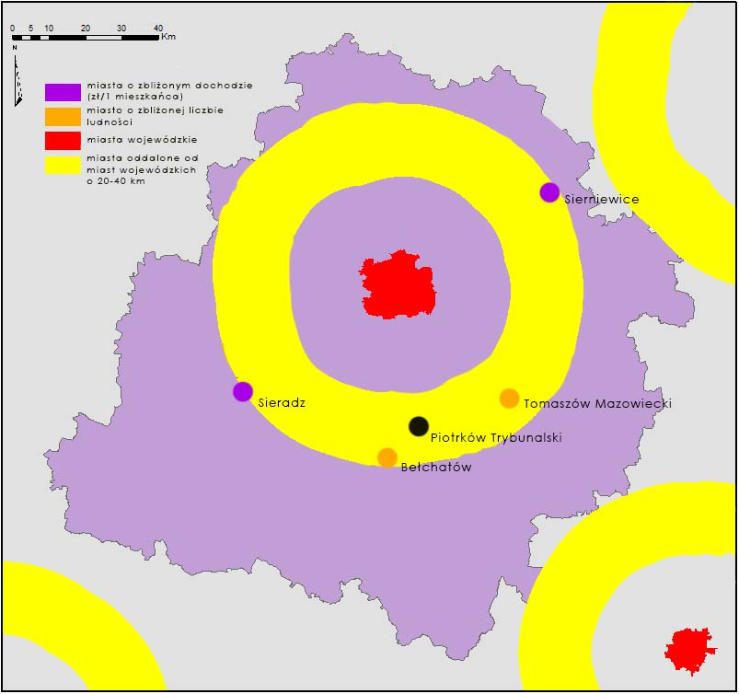

źródło: opracowanie własne

Dla dobrego efektu badania, oprócz porównania Piotrkowa Trybunalskiego z miastami z Polski należy również wziąć pod uwagę skalę województwa.

Tabela. Miasta z obszaru łódzkiego o wskaźnikach zbliżonych do Piotrkowa Trybunalskiego:



źródło: opracowanie własne

Ze skali województwa do dalszej analizy zostały wybrane miasta: Tomaszów Mazowiecki oraz Pabianice, które okazały się najbardziej podobne do Piotrkowa Trybunalskiego.

Rys. Stolice subregionów w województwach sąsiadujących z województwem łódzkim.

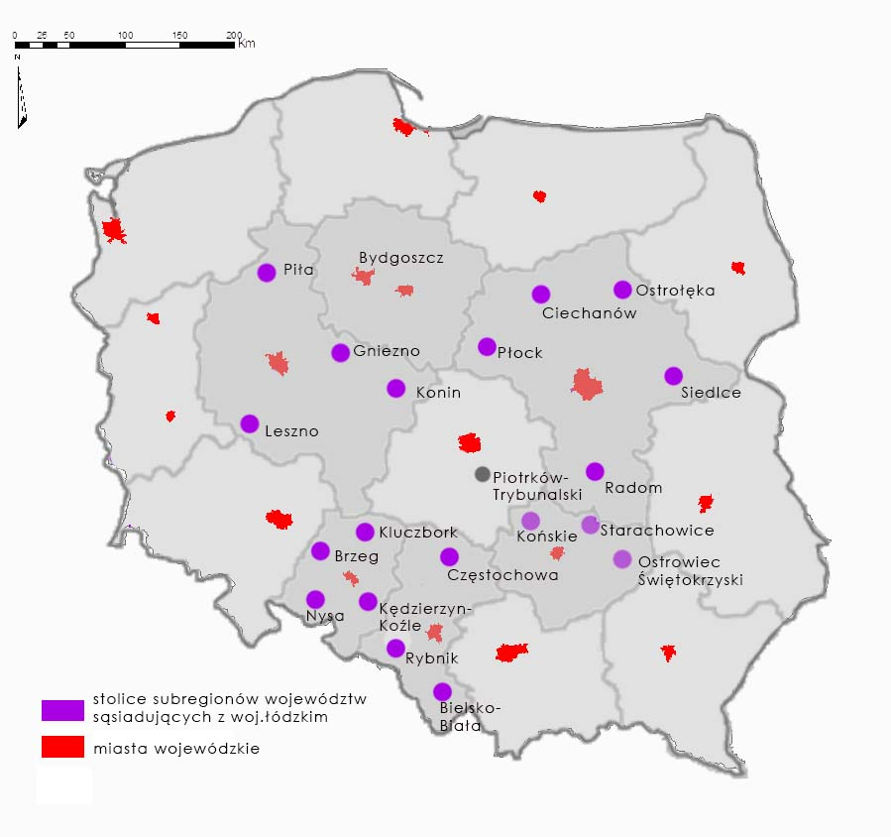

źródło: opracowanie własne

Tabela. Liczba ludności oraz dochód dla stolic subregionów w województwach sąsiadujących z województwem łódzkim



źródło: opracowanie własne

Z wyznaczonych stolic subregionów do dalszych analiz zostały wybrane miasta: Piła oraz Ostrowiec Świętokrzyski.

Finalnie do badania podobieństw i różnic oraz konkurencyjności, zostały wybrane następujące jednostki:

* Piła
* Ostrowiec Świętokrzyski
* Tomaszów Mazowiecki
* Pabianice
* Mysłowice
* Tarnów
* Inowrocław

Na potrzeby opracowania analizy, która ma na celu porównanie Piotrowa Trybunalskiego do innych gmin, zostały wykorzystane wskaźniki (dane z 2014 roku wg danych GUS) obrazujące niżej wymienione obszary.

**POTENCJAŁ LUDNOŚCIOWY**

* + - Przyrost naturalny (na 1000 ludności)
    - Saldo migracji
    - Wskaźnik obciążenia demograficznego (ludność w wieku poprodukcyjnym na 100 osób w wieku przedprodukcyjnym)

**POTENCJAŁ GOSPODARCZY I PRZEDSIĘBIORCZOŚĆ:**

* + - Podmioty nowo zarejestrowane wg sektorów własnościowych: sektor prywatny (na 10 tys. mieszkańców)
    - Podmioty: ogółem (na 10 tys. mieszkańców)
    - Sklepy: supermarkety, domy towarowe, domy (obiekty) handlowe

**POTENCJAŁ EDUKACYJNY:**

* + - Skolaryzacja (brutto w gimnazjach)
    - Komputeryzacja szkół (uczniowie przypadający na 1 komputer z dostępem do Internetu przeznaczonym do użytku uczniów w szkołach podstawowych i gimnazjach)
    - Zdawalność egzaminów maturalnych: licea ogólnokształcące (%)
    - Kluby sportowe

**POTENCJAŁ KULTURALNY:**

* + - Biblioteki (liczba)
    - Domy, ośrodki kultury

**POTENCJAŁ TURYSTYCZNY:**

* + - Turystyczne obiekty noclegowe: ogółem (miejsca w obiektach)
    - Korzystający z noclegów turyści zagraniczni (osoby)
    - Muzea (ilość)

Tabela. Potencjał ludnościowy, gospodarczy i przedsiębiorczość w wybranych miastach



źródło: opracowanie własne/ dane wg GUS (2014)

Tabela. Potencjał edukacyjny, kulturalny i turystyczny



źródło: opracowanie własne/ dane wg GUS (2014)

źródło: opracowanie własne

źródło: opracowanie własne

źródło: opracowanie własne

**POTENCJAŁ LUDNOŚCIOWY**

We wszystkich badanych miastach przyrost naturalny jest ujemny, co świadczy o nadwyżce zgonów nad urodzeniami mieszkańców. W Piotrkowie Trybunalskim widać, że ten wskaźnik jest na niskim poziomie, jednak saldo migracji jest wyraźnie ujemne, co oznacza, że dodatkowo duża liczba osób opuszcza miasto.

Dodatkowo został pokazany wykres kształtowania się współczynnika obciążenia demograficznego, który określa ludność w wieku poprodukcyjnym na 100 osób w wieku produkcyjnym. Pomimo, iż ten współczynnik przekracza 100 to w porównaniu z innymi miastami wypada bardzo dobrze. Świadczy to o tym, że społeczeństwo nie jest znacznie starzejące się.

źródło: opracowanie własne

źródło: opracowanie własne

źródło: opracowanie własne

**POTENCJAŁ GOSPODARCZY**

W tym dziale zostały zaprezentowane wykresy dotyczące zagadanień gospodarczych. Ilość podmiotów gospodarczych w poszczególnych miastach nie różni się znacząco, jednak przy wyszczególnieniu nowozarejestowanych podmiotów gospodarczych to Piotrków Trybunalski jest na czwartym miejscu. Patrząc na udział podmiotów nowozarejestowanych do ogólnej liczby podmiotów widać, że miasto znacząco rozwija się w zakresie gospodarki. Również widać, że w mieście istnieje dużo sklepów wielkopowierzchniowych, co świadczy o chęci przedsiębiorców do inwestowania na obszarze miasta.

źródło: opracowanie własne

źródło: opracowanie własne

źródło: opracowanie własne

**POTENCJAŁ EDUKACYJNY**

Piotrków Trybunalski może poszczycić się wysokim poziomem komputeryzacji (uczniowie przypadający na 1 komputer z dostępem do Internetu przeznaczony do użytku uczniów w szkołach podstawowych i gimnazjach) – wyższy wskaźnik wykazuje tylko miasto Pabianice. Również skolaryzacja, czyli odsetek osób uczących się obliczany w stosunku do liczby ludności w określonym przedziale wiekowym (w tym przypadku gimnazja), jest na wysokim poziomie, jednak w porównaniu do badanych miast, jest to niski poziom. Zdawalność egzaminów maturalnych jest porównywalna we wszystkich miastach. Najwyższa zdawalność jest w Pile, a najniższa w Tomaszowie Mazowieckim.

źródło: opracowanie własne

źródło: opracowanie własne

źródło: opracowanie własne

**POTENCJAŁ KULTURALNY**

Na badanie potencjału kulturalnego nałożyła się ilość bibliotek, domów kultury oraz klubów sportowych. Piotrków Trybunalski wyróżnia się dużą liczbą klubów sportowych. W tym przypadku najbardziej konkurencyjne jest miasto Mysłowice oraz Piła. Ilość bibliotek w Piotrkowie Trybunalskim jest taka sama jak w Tarnowie, Mysłowicach oraz Pile. Wykres przedstawiający ilość domów kultury, prawie najmniejsza ilość dla Piotrkowa Trybunalskiego, w porównaniu do innych miast.

źródło: opracowanie własne

źródło: opracowanie własne

źródło: opracowanie własne

**POTENCJAŁ TURYSTYCZNY**

Potencjał turystyczny jest mocnym atutem Piotrkowa Trybunalskiego. Wyniki wykresów pokazują tylko, że jest konkurencyjny. W tym przypadku największą konkurencją jest Tarnów oraz Piła. Piotrków Trybunalski jest trzeci co do ilości przyjmowanych turystów z innych krajów. Jest to duży potencjał, który miasto powinno wykorzystać na rzecz promocji oraz kreowania wizerunku.

Piotrków Trybunalski jest niewątpliwie miastem, które może być dużą konkurencją dla jednostek tego samego szczebla. Najbardziej wyróżniającą się sferą jest turystyka. Widać, że miasto posiada mocną bazę noclegową oraz ruch turystów zagranicznych jest na wysokim poziomie. Niestety miasto nie może się poszczycić liczbą muzeów czy domów kultury, a dla dobrego wykorzystania bazy nocegowej, zapewnienie atrakcji turystycznych czy spędzania wolnego czasu jest niezbędne. Miasto posiada 30 klubów sportowych, co wyjątkowo wyróżnia się spośród wskaźników innych miast.

Przyrost naturalny Piotrkowa Trybunalskiego, w porównaniu do innych miast jest na niskim poziomie. Mimo to współczynnik obciążenia demograficznego, czyli ludność w wieku poprodukcyjnym na 100 osób w wieku przedprodukcyjnym, jest większy niż 100, co świadczy o tym, że dominuje ludność w wieku poprodukcyjnym. Świadczy to o społeczeństwie starzejącym się oraz możliwym odpływie młodych ludzi do innych miast.

Z danych zawartych z tabeli wnioskować można, że największą konkurencją dla Piotrkowa Trybunalskiego mogą być miasta Tarnów oraz Piła, które w tym zestawieniu wykazują się najlepszymi wskaźnikami.

### Analiza obecnego wizerunku Piotrkowa Trybunalskiego w mediach

Badania wizerunku miasta w mediach ogólponoplskich polegają na odnalezieniu frazy „Piotrków Tybunalski” wśród artykułów. Następnie trzeba określić w kolejnym etapie prac ilość występowania takiej zadanej frazy, charakter treści artykułu, nastawienie autora do miasta oraz główny wydźwięk materiału prasowego.

W obecnym etapie prac wyselekcjonowaliśmy na bazie ogónopolskich badań czytelnictwa prasy tytuły dzienników oraz tygodników:

FAKT GAZETA CODZIENNA

PRZEGLĄD SPORTOWY

GAZETA WYBORCZA

DZIENNIK GAZETA PRAWNA

POLITYKA

NEWSWEEK POLSKA

W SIECI

WPROST

Dodatkowo ze względu na jakość cytowania mierzoną ilością cytowań wybrane zostały internetowe portale informacyjne do dalszych badań jakościowych:

[www.onet.pl](http://www.onet.pl)

[www.wp.pl](http://www.wp.pl)

[www.tvn24.pl](http://www.tvn24.pl)

W kolejnym etapie prac dokonana została analiza semantyczna wybranych, wyjątkowych artykułów.

Można stwierdzić bazując na dotychczasowym opracowaniu, że obraz miasta wyłaniający się z mediów ogólnopolskich odbiega od założeń strategicznych ww. dokumentów. Nie jest również spójny z podejmowanymi działaniami promocyjno-informacyjnymi realizowanymi poprzez projekty dofinansowane przez Regionalny Program Operacyjny Województwa Łódzkiego.

W następnej części dokumentu wskazano kierunki i niezbędne działania, których celem będzie poprawa dzisiejszego stanu.

### Audyt dotychczasowych materiałów promocyjnych miasta

Miasto posiada dwie główne linie materiałów promocyjnych. Pierwsza z nich wynika z prowadzonego projektu „Traktu Wielu Kultur”. Wśród najciekawszych publikacji warto zwrócić uwagę na ciekawe pocztówki obrazujące zabytki ww. traktu, po którym można spacerować oraz niepowtarzalne gadżety tj.: jarmułka.

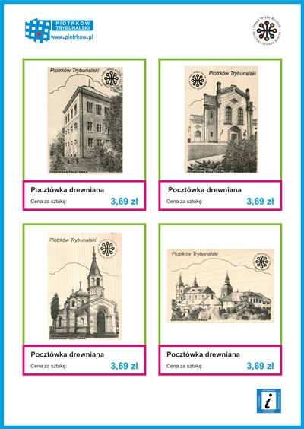

Kolejną ciekawą aktywnością miasta jest seria wydawnicza **Biblioteka Piotrków 800**, z okazji 800-lecia miasta:

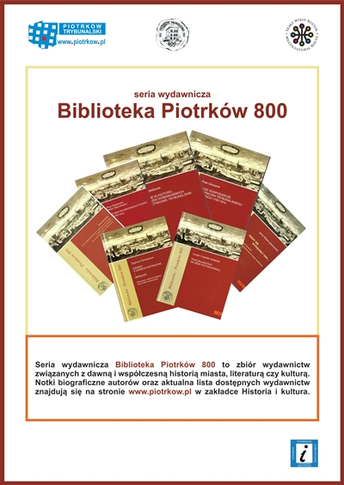

### Wnioski z badań pierwotnych

#### Badanie mieszkańców

Badanie wizerunku Piotrkowa Trybunalskiego opierało się w dużym stopniu na identyfikacji skojarzeń, jakie respondenci mają z miastem. Dokonane tu obserwacje są o tyle cenne, że pozwalają wychwycić nie wspomagany żadnymi sugestiami oraz podpowiedziami, spontaniczny wizerunek miasta. Z przeprowadzonej analizy udzielonych odpowiedzi wynikają następujące konkluzje.

Przechodząc do bardziej szczegółowych analiz można stwierdzić, że skojarzenia mają w dużej mierze duży podkład emocjonalny i sentymentalny. Oscylują wokół osobistych doświadczeń z miastem, jako miejscem dzieciństwa, pochodzenia, zamieszkania rodziny etc. Najczęściej pierwszym słowem, jakie przychodziło respondentom na myśl, kiedy myśleli o Piotrkowie Trybunalskim w przypadku mieszkańców było *miasto rodzinne*. Takie odpowiedzi udzieliła jedna czwarta (24,8%) uczestników badania. Kolejnym wskazaniem w tej grupie respondentów było *ładne miasto*, na które wskazało 10,9% respondentów. Niemal 9% wskazywało na *miasto, które się zmienia*, a więc takie, które prowadzi inwestycje, głównie w infrastrukturę. A blisko 7% w pierwszej kolejności pomyślało o głównych zabytkach Piotrkowa Trybunalskiego, tj. Starym Mieście, Rynku czy Zamku Królewskim. Zwraca na pewno uwagę relatywnie częste pojawianie się skojarzeń odwołujących się do dziedzictwa historycznego, czy to w postaci wspomnianych wyżej zabytków, czy chociażby tradycji parlamentarnych czy trybunalskich.

Trzeba też wskazać, że nie brakuje i negatywnych konotacji. Części mieszkańców miasto kojarzy się bowiem ze stagnacją i brakiem rozwoju. Zwraca przy tym uwagę, że jeden na dziesięciu respondentów albo nie potrafił podać żadnego skojarzenia, albo też udzielił odpowiedzi na tyle niejasnej, że de facto nie prowadziła ona do żadnego wniosku. To również świadczy o tym, że jest stosunkowo duża przestrzeń niezagospodarowana, jeśli chodzi o komunikację wizerunku Piotrkowa Trybunalskiego.

**Wykres 1. Pierwsze skojarzenia z Piotrkowem Trybunalskim wg mieszkańców**

*Źródło: opracowanie na podstawie wyników badania CATI z mieszkańcami Piotrkowa Trybunalskiego*

Poza tym wskazywane były takie cechy, jakie wcześniej pojawiały się w odpowiedziach mieszkańców i były one bardzo rozproszone. Świadczy to o tym, że Piotrków Trybunalski poza szeroko rozumianym dziedzictwem historycznym z jednej strony nie posiada wyrazistego atrybutu, z drugiej natomiast zwraca się szczególnie dużą uwagę (zarówno krytyczną, jak i pochwalną) w odniesieniu do jakości życia w mieście i jego estetyki. Respondenci wymieniali następujące cechy:

* małe miasto – 10,0%,
* bliskość Zalewu Sulewskiego – 8,0%,
* historia – 8,0%,
* restauracje, piwiarnie – 8,0%,
* położenie przy głównych trasach – 6,0%,
* cisza, spokój – 6,0%,
* nuda, brak rozrywek – 6,0%,
* kluby sportowe – 6,0%,
* przytulny, ładny, przyjazny – 6,0%,
* blisko Łodzi – 4,0%,
* jezioro Bugaj – 4,0%,
* znane osoby (Anita Lipnicka, Antoni Macierewicz) – 4,0%,
* rodzina/znajomi – 4,0%,
* dawne zakłady przemysłowe – 4,0%,
* polityka – 4,0%,
* zły stan dróg – 4,0%,
* duża liczba sklepów – 4,0%,
* kościoły – 4,0%,
* zaściankowość – 4,0%,
* ładny park – 4,0%,
* trudno powiedzieć – 4,0%
* Aeroklub – 2,0%,
* środek Polski – 2,0%,
* infantylna nazwa miasta – 2,0%,
* kino/plan filmowy – 2,0%,
* klasyka/retro – 2,0%,
* antykwariat – 2,0%,
* jesień – 2,0%,
* mili ludzie – 2,0%,
* patologia – 2,0%,
* przemysł meblowy – 2,0%,
* przestronność – 2,0%,
* wąskie ulice – 2,0%,
* wyludniony – 2,0%,
* wystawa u sióstr – 2,0%,
* więzienie – 2,0%.

Za główną zaletę mieszkańcy Piotrkowa Trybunalskiego uznali jego strategiczne położenie w centrum kraju, które wpływa na jego dobre skomunikowanie. Takiego zdania była jedna czwarta mieszkańców uczestniczących w badaniu. Tę cechę jako zaletę wskazywały przede wszystkim osoby w wieku 25-39 lat (84,2% wszystkich osób z tej grupy wiekowej) oraz w wieku 40-59 lat (45% wszystkich osób z tej grupy wiekowej) (*vide zbiorcze zestawienie odpowiedzi poniżej*). Walor ten doceniają przede wszystkim osoby, które aktywnie uczestniczą w życiu gospodarczym miasta, a więc są pracownikami lokalnych firm bądź ich właścicielami.

**Wykres 4. Zalety Piotrkowa Trybunalskiego wg mieszkańców**

*Źródło: opracowanie na podstawie wyników badania CATI z mieszkańcami Piotrkowa Trybunalskiego*

Jako kolejne zalety miasta wskazywano ciszę i spokój, które wynikają z faktu, iż Piotrków Trybunalski nie jest dużym miastem – 13,5% respondentów. Co ciekawe cechy te są dostrzegane głównie przez osoby z najmłodszej grupy wiekowej, czyli 18-25 lat (26,1%) oraz osoby w średnim wieku 40-59 lat (30,0%).

Dostrzegane i uznawane przez mieszkańców za zalety są również licznie podejmowane w mieście inwestycje komunalne, mieszkaniowe oraz drogowe (12,2% wskazań). Dostrzegały to głównie osoby w średnim wieku i starsze (33% respondentów z grupy wiekowej 60 i więcej lat oraz 25,0% spośród mieszkańców pomiędzy 40. a 59. rokiem życia).

Niemal 7% uczestników badania wskazywało jako zalety również bezpieczeństwo i zapewnienie wszystkich potrzeb mieszkańców miasta oraz dużą ilość zieleni oraz parków, a więc miejsc, w których można odpocząć i się zrelaksować.

Uwzględniając kompleksowo opinie przedstawicieli poszczególnych grup wiekowych za zalety uznawane były przede wszystkim[1]:

* **osoby w wieku 18-24 lata:**
* ciche, spokojne, niewielkie miasto – 26,1%,
* bezpieczne, przyjazne dla ludzi miasto – 21,7%,
* atrakcyjne położenie w centrum Polski – 17,4%,
* bogata historia – 17,4%,
* **osoby w wieku 25-39 lat:**
* atrakcyjne położenie w centrum Polski – 84,2%,
* ciche, spokojne, niewielkie miasto – 21,1%,
* dużo inwestycji rozwojowych – 10,3%,
* atrakcyjna okolica (lasy, zalew) – 10,3%,
* **osoby w wieku 40-59 lat:**
  + atrakcyjne położenie w centrum Polski – 45,0%,
  + ciche, spokojne, niewielkie miasto – 30,0%,
  + dużo inwestycji rozwojowych – 25,0%,
  + bezpieczne, przyjazne dla ludzi miasto – 20,0%,
* **osoby w wieku 60 lat i starsze:**
  + atrakcyjne położenie w centrum Polski – 33,3%,
  + dużo inwestycji rozwojowych – 33,3%,
  + dużo zieleni i parków – 20,8%,
  + ciche, spokojne, niewielkie miasto – 16,7%.

Mieszkańcy w dużej mierze skupili się na cechach, które wyróżniają Piotrków Trybunalski spośród innych miast – dogodna lokalizacja, ale także na zaletach, które wpływają na ich komfort życia w mieście – spokój, cisza, bezpieczeństwo. To dość oczywiste, ponieważ poszczególne grupy odbiorców skupiają się na właściwościach miejsca użytecznych z punktu widzenia ich osobistych doświadczeń.

Warto zauważyć, że chociaż Piotrków Trybunalski kojarzy się mieszkańcom przede wszystkim   
z bogatą historią, to dostrzegają oni wiele zalet miasta, które nie są związane z jego dziedzictwem historycznym, ale oddziałują na zadowolenie mieszkańców.

Przedsiębiorcy odnosząc się do walorów i zalet Piotrkowa Trybunalskiego także zwracali uwagę na jego strategiczne położenie geograficzne w Centralnej Polsce. Podkreślali przy tym, że ma to istotny wpływ na prowadzenie działalności gospodarczej, np. poprzez obniżenie kosztów transportu.

Jako główną wadę miasta mieszkańcy wskazywali bezrobocie i brak dużych zakładów pracy – 20,3% wskazań, a także zły stan infrastruktury miejskiej, tj. chodników i dróg – 10,5% i ubogą ofertę miejsc do spędzania wolnego czasu – 7,8%. Są to również spojrzenia osób w mniej lub bardziej bezpośredni sposób odwołujące się do komfortu życia w mieście.

**Wykres . Wady Piotrkowa Trybunalskiego wg mieszkańców**

*Źródło: opracowanie na podstawie wyników badania CATI z mieszkańcami Piotrkowa Trybunalskiego*

Uwzględniając poszczególne grupy wiekowe za wady uznawane były przede wszystkim[2]:

* **osoby w wieku 18-24 lata:**
  + zły stan infrastruktury miejskiej – 21,7%,
  + bezrobocie/brak dużych zakładów pracy – 17,4%,
  + zarządzanie miastem – 17,4%,
  + niewiele możliwości/miejsc do spędzania wolnego czasu – 13,0%,
  + zły stan komunikacji miejskiej (brak nocnych linii, stary tabor) – 13,0%,
  + dużo zaniedbanych budynków – 13,0%,
* **osoby w wieku 25-39 lat:**
  + bezrobocie/brak dużych zakładów pracy – 19,0%,
  + niewiele możliwości/miejsc do spędzania wolnego czasu – 19,0%,
  + zły stan infrastruktury miejskiej – 14,3%,
  + braki w infrastrukturze – 14,3%,
* **osoby w wieku 40-59 lat:**
  + bezrobocie/brak dużych zakładów pracy – 63,6%,
  + niewiele możliwości/miejsc do spędzania wolnego czasu – 18,2%,
  + zły stan infrastruktury miejskiej – 13,6%,
  + zły stan służby zdrowia – 13,6%,
* **osoby w wieku 60 lat i starsze:**
  + bezrobocie/brak dużych zakładów pracy – 37,5%,
  + zły stan infrastruktury miejskiej – 20,8%,
  + zarządzanie miastem – 20,8%,
  + zły stan służby zdrowia – 12,5%,
  + starzejące się społeczeństwo – 12,5%,
  + mało ścieżek rowerowych/nieuporządkowany ruch rowerowy – 12,5%.

W trakcie wywiadów respondenci byli poproszeni o wyobrażenie sobie Piotrkowa Trybunalskiego jako osoby oraz określenie jej cech. Trzeba podkreślić, że sprawiało to respondentom niejaką trudność, tym  niemniej udało się pozyskać materiał badawczy, który daje pewien ogląd na sposób pojmowania miasta. To co rzuca się w oczy to fakt, że odpowiedzi mieszkańców Piotrkowa Trybunalskiego cechuje duża różnorodność, co sprawia, że nie kreuje się jednoznaczny wizerunek miasta w ich oczach. Na pewno nie wykluwa się z nich jednorodny i konkretny obraz miasta. Operuje się raczej cechami o ogólnym charakterze, w jakimś stopniu powiązanych ze sobą. Wśród najczęściej przypisywanych mu cech wskazywano, że Piotrków to osoba[3]:

* przyjazna – 9,6%,
* stara lub w średnim wieku – 7,0%,
* spokojna – 6,1%,
* przystojna/ładna – 4,3%.

Ponad połowa respondentów (54,0%) przypisywała miastu cechy kobiece, pozostali w większości traktowali je jako mężczyznę (40,0%), a niewielka część (6,0%) wskazywała na cechy, które mogą charakteryzować zarówno kobietę, jak i mężczyznę[4].

Wśród wszystkich 51 przypisanych cech jedynie 17,6% stanowiły cechy negatywne, takie jak nudny, leniwy czy brudny. Przeważał zatem przekaz pozytywny.

Oceniając sposób bycia personifikacji Piotrkowa Trybunalskiego mieszkańcy wskazywali na osobę:

* spokojną – 10,8%,
* zrównoważoną, opanowaną – 7,2%,
* uczciwą, sprawiedliwą – 4,8%,
* sympatyczną, uśmiechniętą, towarzyską – 4,8%.

Podobnie jak w przypadku cech dominowały wskazania na, najogólniej rzecz ujmując, pozytywny sposób bycia. Co ciekawe jednak pojawiło się relatywnie więcej wskazań (niemal 30% w porównaniu do 17,6% negatywnych wskazań w przypadku cech) negatywnych, takich jak: nieaktywna, mało atrakcyjna czy zarozumiała.

Mieszkańcy Piotrkowa Trybunalskiego zostali poproszeni o wskazanie, co według nich mogłoby być wyróżnikiem miasta. Mieli możliwość wybrania spośród zaproponowanych cech, jak również wskazania własnego wyboru. Zdaniem respondentów, tym co przede wszystkim wyróżnia ich miasto spośród innych miast w Polsce jest wielowiekowa historia, na którą wskazuje znacząca większość uczestników badania – 86,1%.

Wysoko cenionym wyróżnikiem miasta jest również jego położenie geograficzne, które wskazało ponad dwie trzecie (67%) mieszkańców. Niemal co drugi respondent (48,5%) wskazał ponadto na powiązaną z położeniem dobrą dostępność komunikacyjną.

**Wykres 8. Wyróżniki Piotrkowa Trybunalskiego spośród innych miast w Polsce wg mieszkańców**

*Źródło: opracowanie na podstawie wyników badania CATI z mieszkańcami Piotrkowa Trybunalskiego*

**Wielowiekową historię**, jako główny wyróżnik miasta wskazali respondenci ze wszystkich grup wiekowych, jednak w przypadku grupy najmłodszej i najstarszej ten wskaźnik był najwyższy – odpowiednio w grupie 18-24 lata na tę odpowiedź wskazało 96% uczestników badania, a w grupie 60 lat i więcej 92,3% respondentów.

**Położenie geograficzne** wskazało najwięcej osób w wieku 45-59 lat – 80%. Dobrą dostępność komunikacyjną oraz atrakcyjność turystyczną jako cechę wyróżniającą Piotrków Trybunalski wskazywali najczęściej mieszkańcy w wieku 60 lat i starsi – odpowiednio 65,4% i 46,2%. Atrakcyjność turystyczna, jako element wyróżniający miasto najrzadziej wskazywały osoby z najmłodszej grupy wiekowej – 18-24 lata.

**Atmosferę miasta** wskazywały wszystkie grupy respondentów na podobnym poziomie, jednak najczęściej w grupie 40-59-latków – 28,0%, zaś gościnność i otwartość mieszkańców doceniali głównie 18-24-latkowie – 28,0%. Oni też najczęściej odpowiadali, że Piotrków Trybunalski wyróżnia wysoki poziom bezpieczeństwa – 24,0%.

**Bogata oferta kulturalna** to atut miasta w oczach najmłodszej grupy respondentów – 28% wskazań. Cecha ta nie została jednak zauważona przez osoby w wieku 45-59 lat – tylko 4% wskazań, i 25-39 lat – 8% wskazań.

Miasto to oceniane jest również jako **bardziej senne i pozbawione życia** **niż energetyczne**. Mimo, iż na odpowiedź, że jest częściowo energetyczne, a częściowo senne wskazało 42,6% mieszkańców, to pozostali ukierunkowywali się bardziej w stronę senności i braku energii życiowej – 33,7%, niż energetyczności – 15,8%. Na Piotrków Trybunalski jako miasto energetyczne najczęściej wskazywali respondenci w wieku 60 lat i starsi.

Większość mieszkańców uważa Piotrków Trybunalski za **miasto ciekawe** – 48,5%, podczas gdy część jest niezdecydowana – trochę ciekawe, a trochę nie – 34,7%. Jako nieciekawe ocenia je 15,8%. Także w  przypadku tej cechy najczęściej jako ciekawe oceniali miasto mieszkańcy w wieku lat 60 i starsi. Jako miasto niewyróżniające się zdecydowanie najczęściej oceniali je mieszkańcy w wieku 40-59 lat.

**Tabela . Cechy Piotrkowa Trybunalskiego wg jego mieszkańców**

|  |  |  |  |
| --- | --- | --- | --- |
| **Cechy wg mieszkańców** | **Pozytywna skrajna odpowiedź w %** | **Średnia ocen na 5-stopniowej skali** | **Negatywna skrajna odpowiedź w %** |
| Nowoczesne - klasyczne | 4,0% | 2,87 | 7,9% |
| Energetyczne – senne, pozbawione życia | 9,9% | 2,79 | 11,9% |
| Ciekawe - niewyróżniające się | 31,7% | 3,57 | 7,9% |
| Unikalne - zwyczajne | 5,9% | 2,34 | 32,7% |
| Jest co robić – jest nudno | 20,8% | 2,55 | 15,8% |
| Ciche, spokojne - hałaśliwe | 32,7% | 3,98 | 2,0% |
| Bezpieczne - niebezpieczne | 24,8% | 3,96 | 2,0% |
| Tanie – drogie | 5,0% | 3,21 | 4,0% |
| Pasjonujące – ponure | 11,9% | 3,35 | 4,0% |
| Łatwo dostępne – odizolowane od świata | 50,5% | 4,49 | 2,0% |
| Atrakcyjne dla biznesu – nieatrakcyjne dla biznesu | 14,9% | 3,17 | 8,9% |
| Miasto, w którym chce się żyć – miasto, z którego chce się wyjechać | 26,7% | 3,60 | 7,9% |
| Atrakcyjne turystycznie – nieatrakcyjne turystycznie | 25,7% | 3,89 | 5,0% |

*Źródło: opracowanie na podstawie wyników badania CATI z mieszkańcami Piotrkowa Trybunalskiego*

Ponad 31% mieszkańców jest zdania, że **w Piotrkowie Trybunalskim nie ma co robić, jest nudno**, a 26,7% uważa, że jest zgoła odwrotnie i Piotrków Trybunalski ma ciekawą ofertę kulturalną i rozrywkową. Pozostałe 28,7% uważa, że trochę jest co robić, a trochę jest nudno. Dominującą grupą wiekową wśród osób twierdzących, że jest co robić w Piotrkowie Trybunalskim są osoby w wieku 60 lat i starsze. Natomiast za tym, że w mieście jest nudno najczęściej opowiadały się osoby w wieku 25-39 lat. Aż 70,3% mieszkańców uważa Piotrków Trybunalski za **miasto ciche i spokojne**, a jedynie 7% twierdzi, że jest hałaśliwe. Pozostali (22,7%) uczestnicy badania uważają, że jest trochę takie, a trochę takie. Za ciche i spokojne miasto uważają Piotrków Trybunalski głównie osoby w wieku 25-39 lat oraz 60 lat i starsze.

Ponad połowa (51,5%) uczestniczących w badaniu mieszkańców Piotrkowa Trybunalskiego uważa, że jest to **miasto trochę tanie, a trochę drogie**. Pozostali skłaniają się jednak ku odpowiedzi, że jest to miasto raczej tanie do życia (32,7%), niż drogie (12,9%). Na fakt, że Piotrków Trybunalski jest drogim miastem zdecydowanie najczęściej wskazywali mieszkańcy w wieku 60 lat i starsi, a więc osoby w dużej mierze utrzymujące się z rent i emerytur.

Niemal 1/3 mieszkańców (32,7%) uważa, że mieszka w pasjonującym mieście, 48,5% twierdzi, że jest ono **częściowo pasjonujące, a częściowo ponure**, a 18,4% uważa je za miasto ponure. Piotrków Trybunalski za pasjonujące miasto uważają głównie osoby starsze (60+), za ponure zaś osoby w sile wieku (25-39 lat).

Aż 89,1% uczestniczących w badaniu mieszkańców uważa swoje miasto za **łatwo dostępne**. Jedynie 5,0% twierdzi, że jest ono odizolowane od świata, a kolejne 5% uważa, że jest trochę tak, a trochę tak. W przypadku tej cechy nie występują zależności ze względu na wiek respondentów.

Piotrków Trybunalski jako miasto atrakcyjne dla biznesu widzi 31,7% badanych mieszkańców, 22,8% jest odmiennego zdania. Niemal co 9 respondent nie ma zdania na ten temat, a 34,7% uważa, że **po części jest to miasto atrakcyjne dla biznesu**, po części jednak nie. Piotrków Trybunalski za miasto nieatrakcyjne dla prowadzenia działalności gospodarczej uważają respondenci z młodszych grup wiekowych (18-24 i 25-39 lat).

Większość (54,4%) mieszkańców uważa Piotrków Trybunalski za **miasto, w którym chce się żyć**. Jednak 15,8% jest zupełnie odmiennego zdania, a 24,8% twierdzi, że w obu tych odpowiedziach częściowo kryje się prawda. Najczęściej odpowiedzi, że Piotrków Trybunalski jest miastem, w którym chce się żyć udzielali najstarsi respondenci (60+), najrzadziej najmłodsi (18-24 lata).

Swoje **miasto za atrakcyjne pod względem turystycznym** uważa 57,4% mieszkańców, a tylko co 11 uważa, że nie jest ono atrakcyjne dla turystów. Natomiast 33,4% biorących w badaniu przedstawicieli społeczności miasta uważa, że częściowo jest ono atrakcyjne, a częściowo nie. Także w przypadku tej cechy najwięcej pozytywnych odpowiedzi udzielili mieszkańcy w wieku 60 lat i starsi. Negatywnych odpowiedzi udzielali z reguły mieszkańcy w wieku 25-39 lat.

Jak wynika z dokonanych wcześniej obserwacji mieszkańcy Piotrkowa Trybunalskiego wysoko cenią jego dorobek historyczny, w związku z tym także za symbol, poprzez który miasto powinno się promować wskazywali przede wszystkim historię, z uwzględnieniem tradycji parlamentaryzmu i trybunałów. Na drugim miejscu wskazują na zabytki jako symbol, który powinien wypromować miasto.

**Wykres . Symbol Piotrkowa Trybunalskiego wg mieszkańców**

*Źródło: opracowanie na podstawie wyników badania CATI z mieszkańcami Piotrkowa Trybunalskiego*

Za historią, jako symbolem promocji miasta w znacznej mierze opowiadały się osoby starsze – 66,7% wśród osób w wieku 60 lat i więcej, 60% wśród osób w wieku 40-59 lat, a tylko 18,8% wśród osób w wieku 18-24 lata. Osoby z najmłodszego grupy wiekowej objętej badaniem wskazywały najczęściej na zabytki, jako symbol (50%), ale też na atrakcyjną okolicę (zalew, lasy) – 18,8%. Należy bez wątpienia podkreślić, że ze spontanicznych  wypowiedzi respondentów nie wykluwa się jasny i wyrazisty symbol Piotrkowa Trybunalskiego, z którym mieszkańcy chcieliby się jednoznacznie utożsamiać. Podobnie przedsiębiorcy w trakcie wywiadów pogłębionych wskazywali w dużej mierze na dziedzictwo kulturowe. Odnosili się do zabytków, np. Stare Miasto, Wieża Ciśnień oraz tradycji trybunału. Inni z kolei za symbol i wyróżnik miasta uznawali jego lokalizację.

Jako wyróżniki miasta mieszkańcy wskazywali przede wszystkim na dobre miejsce do kręcenia filmów. Aż 27,6% uczestniczących w badaniu mieszkańców jest zdania, że Piotrków Trybunalski sprawdzałby się jako plan filmowy. Niewiele mniej, bo 24,8% respondentów za główny wyróżnik miasta uważa wielowiekową tradycję.

Jako wyróżnik pojawia się także atrakcyjność turystyczna Piotrkowa Trybunalskiego. Uwzględniając poszczególne grupy wiekowe wskazywano następujące wyróżniki:

* osoby w wieku 18-24 lata:
  + dobre miasto do kręcenia filmów – 68,0%,
  + miasto z wielowiekową tradycją – 64,0%,
  + miasto z tradycjami parlamentaryzmu – 48,0%,
* osoby w wieku 25-39 lat:
  + miasto z wielowiekową tradycją – 76,0%,
  + dobre miasto do kręcenia filmów – 48,0%,
  + miasto atrakcyjne turystycznie – 44,0%,
* osoby w wieku 40-59 lat:
  + dobre miasto do kręcenia filmów – 76,0%,
  + miasto z wielowiekową tradycją – 64,0%,
  + miasto z tradycjami parlamentaryzmu – 48,0%,
  + miasto atrakcyjne turystycznie – 48,0%,
* osoby w wieku 60 lat i starsze:
  + dobre miasto do kręcenia filmów – 84,0%,
  + miasto atrakcyjne turystycznie – 69,2%,
  + miasto z wielowiekową tradycją – 46,2%,
  + miasto z tradycjami parlamentaryzmu – 46,2%.

**Wykres. Wyróżniki Piotrkowa Trybunalskiego wg mieszkańców**

*Źródło: opracowanie na podstawie wyników badania CATI z mieszkańcami Piotrkowa Trybunalskiego*

**Wykres . Pożądany profil Piotrkowa Trybunalskiego wg mieszkańców**

*Źródło: opracowanie na podstawie wyników badania CATI z mieszkańcami Piotrkowa Trybunalskiego*

Mieszkańcy Piotrkowa Trybunalskiego widzą go w dużej mierze jako miasto turystyczne – 69,0% wskazań. Jako inny profil miasta wskazywano na profil turystyczno-biznesowy (7,0%). Były też odpowiedzi wskazujące na brak przypasowania profilu – odpowiedź *ani takie, ani takie* (6,0%).

Najczęściej Piotrków Trybunalski jako miasto turystyczne widzieliby mieszkańcy w wieku 60 lat i starsi, najrzadziej zaś ci w wieku 40-59 lat. Z kolei jako miasto biznesowe w głównej mierze widzieliby je mieszkańcy w wieku 18-24 lata. Natomiast najstarsi respondenci zupełnie nie widzą swojego miasta jako miasta biznesu.

**Tabela . Profil Piotrkowa Trybunalskiego wg mieszkańców w podziale na grupy wiekowe**

|  |  |  |  |  |
| --- | --- | --- | --- | --- |
| Profil miasta | 18-24 lat | 25-39 lat | 40-59 lat | 60 lat i więcej |
| Turystyczny | 68% | 68% | 52% | 85% |
| Biznesowy | 20% | 16% | 12% | 4% |
| Inne/Trudno powiedzieć | 12% | 16% | 36% | 11% |

*Źródło: opracowanie na podstawie wyników badania CATI z mieszkańcami Piotrkowa Trybunalskiego*

Mieszkańcy Piotrkowa Trybunalskiego chętnie poleciliby osobom z zewnątrz przyjazd do swojego miasta – na taki krok zdecydowałaby się niemal trzy czwarte respondentów (74,3%). Najwięcej osób wśród polecających odwiedzenie Piotrkowa Trybunalskiego jest wśród osób w wieku 18-24 lata, jednak różnice pomiędzy mieszkańcami z poszczególnych grup wiekowych nie są znaczne. Jednak wśród osób niezadowolonych z życia w Piotrkowie Trybunalskim, które odradzałyby przyjazd do miasta dominują osoby w wieku 25-39 lat (32% wszystkich z tej grupy wiekowej), najmniej takich osób jest wśród najmłodszej grupy respondentów (18-24 lata) – 4%.

Głównym powodem, dla którego warto odwiedzić Piotrków Trybunalski wg jego mieszkańców są walory turystyczne, zarówno samego miasta, jak i jego okolicy – 68,0% respondentów wyraża taką opinię. Inną istotną kwestią jest panująca w mieście cisza i spokój oraz niskie ceny - 10,7%. Natomiast 5,3% respondentów nie było w stanie wskazać powodu, dla którego warto odwiedzić Piotrków Trybunalski, ale mimo to zapraszają do niego osoby z zewnątrz.

**Wykres . Powody, dla których warto przyjechać do Piotrkowa Trybunalskiego wg mieszkańców**

*Źródło: opracowanie na podstawie wyników badania CATI z mieszkańcami Piotrkowa Trybunalskiego*

Wśród osób, które nie zachęcają do przyjazdu do Piotrkowa Trybunalskiego głównym powodem, który podawały były trudności na rynku pracy – 60,0%, a także panująca w mieście nuda – 30,0%.

**Wykres . Powody, dla których nie warto przyjechać do Piotrkowa Trybunalskiego wg mieszkańców**

*Źródło: opracowanie na podstawie wyników badania CATI z mieszkańcami Piotrkowa Trybunalskiego*

Mieszkańcy Piotrkowa Trybunalskiego są bardzo przywiązani do swojego miasta i aż 71,3% spośród tych, których objęło badanie nie zamierza opuszczać miasta, gdyż uważają, że jest to miejsce, w którym dobrze im się żyje. Z kolei 16,8% chciałoby zmienić miejsce zamieszkania, ale w Piotrkowie Trybunalskim trzymają ich zobowiązania rodzinne. Tylko 5,9% respondentów badania z mieszkańcami ma zamiar opuścić Piotrków Trybunalski i zamieszkać w innym mieście.

**Wykres . Chęć opuszczenia Piotrkowa Trybunalskiego**

*Źródło: opracowanie na podstawie wyników badania CATI z mieszkańcami Piotrkowa Trybunalskiego*

Nie jest zaskoczeniem fakt, iż myśl o przeprowadzce towarzyszy głównie osobom młodym, które są bardziej mobilne i mniej związane różnorodnymi zobowiązaniami w mieście. 50% wszystkich, którzy planują wyjechać z Piotrkowa Trybunalskiego to osoby w wieku 18-24 lata, kolejne 33,3% to osoby w wieku 25-39 lat. Nie ma wśród nich natomiast ani jednej osoby w wieku 60 lat lub starszej.

Wśród osób, które chciałyby wyjechać, ale są związane z miastem z powodu rodziny dominującą grupą są osoby w wieku 25-39 lat – 35,3% wszystkich deklarujących taki zamiar. Najmniej jest wśród nich osób w wieku 60 lat i starszych – 11,8%.

Spośród osób, które twierdzą, że nie planują wyjazdu, gdyż dobrze im się żyje w Piotrkowie Trybunalskim dominującą grupą są najstarsi respondenci (60+) – niemal jedna trzecia (31,9%) wszystkich chcących pozostać w mieście. Są to osoby, które już przed laty wybrały swoje miejsce do życia i nie preferują zmian w tym obszarze. Najrzadziej na tę odpowiedź wskazywały osoby u szczytu życia zawodowego, tj. 25-39 lat, spośród których taką deklarację złożyło 20,8% respondentów.

**Wykres. Chęć polecenia Piotrkowa Trybunalskiego innym turystom**

*Źródło: opracowanie na podstawie wyników badania PAPI w turystami*

Blisko jeden na czterech mieszkańców uczestniczących w badaniu uważa, że ich zaangażowanie   
w promocję Piotrkowa Trybunalskiego jest znikome, a 20,8% uważa, że jest ono raczej małe. Jedynie 11,9% spośród nich uważa, że zaangażowanie to jest raczej duże, a tylko 3,0%, że bardzo duże. Oznacza to, że mieszkańcy miasta w bardzo małym stopniu biorą udział w promocji miasta i nie są   
w nią w żaden sposób zaangażowani.

O zaangażowaniu w promocję miasta najczęściej mówią osoby w wieku 60+ (23% spośród wszystkich osób w tym wieku), najrzadziej zaś te w wieku 25-39 lat (8% spośród wszystkich osób w tym przedziale wiekowym). O bardzo małym lub zerowym zaangażowaniu w promocję miasta mówią głównie osoby w wieku 18-24 lata, spośród których taką opinię wyraziło 32,0%, podczas, gdy wśród najstarszej grupy wiekowej respondentów jest to 19%.

Optymizmem napawa fakt, że 86,1% badanych mieszkańców uważa, że włączenie mieszkańców w działania promocyjne miasta byłoby dobrym posunięciem. Poprzez tę deklarację mieszkańcy poniekąd wyrażają wolę współpracy i zaangażowania się w rozwój swojego miasta i jego promocję.

**Wykres . Ocena pomysłu włączenia mieszkańców w działania promocyjne miasta**

*Źródło: opracowanie na podstawie wyników badania CATI z mieszkańcami Piotrkowa Trybunalskiego*

Przeciwko zaangażowaniu mieszkańców w działania promocyjne opowiada się jedynie 3% badanych mieszkańców. Wśród głosów na nie dominującą grupą wiekową są osoby 25-39-letnie (8% ogółu badanych z tej grupy wiekowej jest na *nie).* Oni też najczęściej są niezdecydowani, tj. udzielali odpowiedzi ani tak, ani nie (12% ogółu badanych z tej grupy wiekowej).

#### Badanie przedsiębiorców

Na zagadnienia historyczne oraz związki sentymentalne z miastem zwracali również uwagę uczestniczący w badaniu przedsiębiorcy. W dużej mierze spoglądali oni na Piotrków Trybunalski jako miejsce do prowadzenia działalności gospodarczej i pod tym kątem oceniali jego wady i zalety. Jednak także w ich wypowiedziach pojawiały się odniesienia do bogatej historii miasta, przede wszystkim związanej z trybunałami.

**Wykres . Pierwsze skojarzenia z Piotrkowem Trybunalskim wg przedsiębiorców**

*Źródło: opracowanie na podstawie wyników badania techniką mix-mode (CATI/CAWI) z przedsiębiorcami z Piotrkowa Trybunalskiego i województwa łódzkiego*

Poza tym Piotrków Trybunalski kojarzy się w dużej mierze z miastem o bardzo korzystnej lokalizacji i dobrej dostępności komunikacyjnej – w Centralnej Polsce, w niedalekiej odległości od Łodzi i Warszawy. Wśród przedsiębiorców pojawia się więcej negatywnych skojarzeń niż wśród mieszkańców, jednak ich odsetek również nie jest wysoki.

Przecinanie się ważnych szlaków komunikacyjnych w Piotrkowie Trybunalskim jest wg przedsiębiorców jego wielkim atutem, który może mieć istotne znacznie w jego rozwoju gospodarczym, ale także i turystycznym. Potencjał lokalizacyjny miasta jest już częściowo wykorzystywany, gdyż w Piotrkowie Trybunalskim i okolicach funkcjonują centra logistyczne i dystrybucyjne, co stanowi ważny atut dla rozwoju miasta.

Nierozerwalnie związana z lokalizacją jest wysoka ocena infrastruktury drogowej Piotrkowa Trybunalskiego, którą jako kolejną istotną zaletę miasta wskazują przedsiębiorcy. Dużą zaletą jest bliskość autostrady oraz innych kluczowych tras łączących poszczególne części kraju.

Wśród innych istotnych dla rozwoju biznesu zalet Piotrkowa Trybunalskiego przedsiębiorcy z kluczowych dla miasta branż odnosili się do dobrego klimatu dla prowadzenia działalności gospodarczej na terenie miasta, na który składają się przede wszystkim dostępne grunty pod inwestycję, których zaletą jest niewygórowana cena i zabezpieczone plany. A także pozytywne nastawienie włodarzy miasta i urzędów do współpracy z przedsiębiorcami, co zdecydowanie upraszcza prowadzenie biznesu.

Inną istotną zaletą Piotrkowa Trybunalskiego w ocenie przedstawicieli firm z kluczowych dla miasta branż jest dostęp do siły roboczej. Przedsiębiorcy cenią sobie fakt, że na terenie miasta nie ma problemów ze znalezieniem odpowiednich kandydatów do pracy. Czynnikami, które na to wpływają jest obecność uczelni oraz licznych szkół, a także bliska odległość innych ośrodków miejskich, z których można rekrutować pracowników. Czynnikiem o zabarwieniu pejoratywnym jest wysoka stopa bezrobocia w mieście, która także pozwala na selekcję pracowników.

Przedsiębiorcy odnosząc się do wad Piotrkowa Trybunalskiego w kontekście prowadzenia na terenie miasta działalności gospodarczej zwracali uwagę na takie cechy, jak:

* trudności rekrutacyjne, brak pracowników posiadających odpowiednie kwalifikacje, co wiąże się także z faktem, że szkolnictwo na terenie miasta nie jest dostosowane do potrzeb lokalnego rynku pracy
* odpływ ludności z miasta, głównie osób młodych, co także przekłada się na trudności rekrutacyjne dla przedsiębiorców
* brak terenów inwestycyjnych, zwłaszcza o dużych powierzchniach
* trudności z uzyskaniem wsparcia ze strony miasta, urzędów, np. w doprowadzeniu linii autobusowej dla pracowników zakładów czy pomocy w doprowadzeniu mediów do zakładu, a więc czynników, które mają istotny wpływ na powodzenie biznesu

Wśród przedsiębiorców dominowały pozytywne cechy osobowościowe. Ponad jedna czwarta spośród nich (28,6%) wskazała na negatywne cechy, definiując Piotrków jako osobę m.in. na: nudną, smutną czy nieatrakcyjną.

Przedsiębiorcy wskazywali na następujące cechy Piotrkowa Trybunalskiego jako osoby:

* starej lub w średnim wieku – 11,4%,
* fajnej, dającej się lubić – 7,0%,
* spokojnej – 6,3%,
* ładnej, ale zaniedbanej – 4,4%,
* konserwatywnej – 3,8%.

Wskazując zaś na sposób bycia personifikacji Piotrkowa Trybunalskiego odnoszono się przede wszystkim do osoby:

* spokojnej, zrównoważonej – 11,3%,
* pracowitej, przedsiębiorczej – 5,6%,
* dynamicznej, energicznej – 4,9%
* nieaktywnej – 4,2%,
* wygodnej, leniwej – 4,2%,
* komunikatywny, towarzyski – 4,2%,
* otwartej – 3,5%.

Wśród wskazanych sposobów bycia w grupie najczęściej wskazywanej pojawiają się aż dwie negatywne cechy, jednak dominujące są nadal cechy pozytywnie oceniające osobowość. Wśród ogółu podawanych cech negatywne stanowią 34,1% wszystkich wskazanych.

Przedsiębiorcy działający w kluczowych dla Piotrkowa Trybunalskiego branżach spostrzegają go przede wszystkim jako osobę dojrzałą 50+. Rzadko pojawiają się głosy, że byłby on osobą młodą. Głównie przypisują mu cechy, które świadczą o bierności, braku świadomości swojej wartości, takiej trochę wycofanej. Jednak część z nich dostrzega, że Piotrków Trybunalski jest w fazie przebudzenia, gdy zaczyna powoli nadawać kierunek swojemu rozwojowi.

Przedsiębiorcy zdecydowanie widzą Piotrków Trybunalski jako miasto klasyczne – 58,9% wskazań na tę cechę, podczas gdy jako nowoczesne określa je jedynie 9,5% przedsiębiorców biorących udział w badaniu. Jako miasto nowoczesne częściej widzą je przedsiębiorcy spoza terenu miasta – 15,2% wskazań, niż przedstawiciele lokalnych firm – 4,1% wskazań.

**Tabela . Cechy Piotrkowa Trybunalskiego wg przedsiębiorców**

|  |  |  |  |
| --- | --- | --- | --- |
| **Cechy wg przedsiębiorców** | **Pozytywna skrajna odpowiedź w %** | **Średnia ocen na 5-stopniowej skali** | **Negatywna skrajna odpowiedź w %** |
| Nowoczesne-klasyczne | 2,1% | 2,21 | 31,6% |
| Innowacyjne - zachowawcze | 8,9% | 2,53 | 24,4% |
| Atrakcyjne dla biznesu – nieatrakcyjne dla biznesu | 22,2% | 3,23 | 12,2% |
| Rozwojowe – miasto stagnacji | 27,2% | 3,16 | 18,5% |
| Dobry klimat dla inwestycji – zły klimat dla inwestycji | 25,3% | 3,28 | 13,8% |
| Konkurencyjne – niekonkurencyjne | 16,5% | 3,12 | 8,8% |
| Bezpieczne - niebezpieczne | 32,3% | 3,80 | 2,2% |
| Perspektywiczne – bez perspektyw | 33,7% | 3,49 | 8,4% |
| Tanie – drogie | 16,5% | 3,32 | 11,0% |
| Dobrze skomunikowane – źle skomunikowane | 52,1% | 4,17 | 1,1% |

*Źródło: opracowanie na podstawie wyników badania techniką mix-mode (CATI/CAWI) z przedsiębiorcami z Piotrkowa Trybunalskiego i województwa łódzkiego*

Przedsiębiorcy uważają Piotrków Trybunalski za miasto bezpieczne – 60,3%. Odmiennego zdania było 10,8% biorących w badaniu przedstawicieli firm. Częściej jako miasto bezpieczne oceniają je lokalni przedsiębiorcy – 76,6%, niż przedsiębiorcy działający na terenie województwa łódzkiego, ale poza Piotrkowem Trybunalskim – 43,4%.

W kategorii tanie-drogie oceniają Piotrków Trybunalski jako miasto częściowo tanie, a częściowo drogie – 42,9% odpowiedzi. Jednak aż 41,8% spośród nich było zdania, że jest to miasto tanie, a jedynie 15,4% uważa je za drogie. Odsetek wskazań, że jest to miasto tanie jest zbliżony w przypadku obu grup przedsiębiorców, jednakże w przypadku przedstawicieli firm z Piotrkowa Trybunalskiego jest wyższy odsetek uważających miasto za drogie do życia i prowadzenia działalności gospodarczej – 26,7%, niż wśród przedsiębiorców spoza miasta – 4,4%.

Badana grupa przedsiębiorców jest zdania, że Piotrków Trybunalski jest **miastem dobrze skomunikowanym**, na co wskazuje 74,4% respondentów, a tylko 8,5% z nich jest odmiennego zdania. W przypadku tej cechy nie występują zależności ze względu na lokalizację przedsiębiorstwa.

Piotrków Trybunalski jest miastem atrakcyjnym dla biznesu wg 38,9% przedsiębiorców uczestniczących w badaniu, jednak nieco ponad ¼ respondentów jest odmiennego zdania. Częściej opinię o atrakcyjności podzielają przedstawiciele firm spoza Piotrkowa Trybunalskiego (47,7%), niż lokalni przedsiębiorcy (30,4%).

Przedsiębiorcy oceniają Piotrków Trybunalski jako **miasto bardziej zachowawcze** (47,7%) niż innowacyjne (16,7%). Za miasto innowacyjne Piotrków Trybunalski uznaje dwukrotnie więcej przedsiębiorców spoza miasta (22,2%), niż przedstawicieli lokalnych firm (11,1%). Piotrków Trybunalski za **miasto rozwojowe** uważa 44,6% przedsiębiorców, a 37,0% uważa je za miasto stagnacji. Opinię o rozwojowości miasta głoszą przede wszystkim przedsiębiorcy spoza jego terenu – 58,7%, niż lokalni – 30,4%.

Większy odsetek przedsiębiorców uważa Piotrków Trybunalski za **miasto z dobrym klimatem dla inwestycji** – 37,9%. Zły klimat dla inwestowania w tym mieście dostrzega 21,8% uczestniczących w badaniu przedstawicieli firm. O dobrym klimacie dla inwestycji mówi 27,9% przedsiębiorców z Piotrkowa Trybunalskiego i aż 47,7% przedsiębiorców spoza miasta.

Ocena Piotrkowa Trybunalskiego w kontekście konkurencyjności jest uśredniona, oznacza to, że zbliżony odsetek przedsiębiorców uważa to miasto za **konkurencyjne** (30,5%) i niekonkurencyjne (26,4%). Za konkurencyjne częściej uważają je przedsiębiorcy spoza miasta – 34,0%, niż z samego Piotrkowa Trybunalskiego (27,3%). Przedstawiciele firm mających siedzibę poza Piotrkowem Trybunalskim częściej są niezdecydowani w ocenie, a ci z terenu miasta chętniej oceniają je jako niekonkurencyjne – 40,9%. Za niekonkurencyjne uznaje je z kolei tylko 12,8% przedstawicieli firm z województwa łódzkiego mających siedzibę poza Piotrkowem Trybunalskim.

Piotrków Trybunalski jest uznawany przez niemal połowę (49,5%) przedsiębiorców za **miasto perspektywiczne**. Innego zdania jest 25,2% respondentów. Blisko 60% przedsiębiorców spoza miasta dostrzega jego perspektywiczność, podczas gdy wśród przedsiębiorców lokalnych jest to 40,4%. Aż 36,2% spośród nich uważa swoje miasto za pozbawione perspektyw.

Przedsiębiorcy, którzy działają w kluczowych dla Piotrkowa Trybunalskiego branżach zostali poproszeni o wskazanie wartości, z którymi im się kojarzy to miasto. Wybrali oni następujące wartości:

* bezpieczeństwo społeczne*,*
* bezpieczeństwo rodziny ,
* wewnętrzna harmonia,
* uprzejmość,
* przyjemność,
* pokój na świecie,
* wolność,
* wygodne życie,
* szczęście,
* piękno,
* niezależność,
* kompetencje,
* ambicja,
* pokój,
* przyjaźń,
* kreatywność,
* bezpieczeństwo,
* wygodne życie,
* niezawodność,
* miłość,
* czystość,
* poczucie spełnienia.

W trakcie badania z przedsiębiorcami istotne miejsce zajmował kontekst atrakcyjności Piotrkowa Trybunalskiego do prowadzenia działalności biznesowej. Badanie zrealizowane przy udziale przedsiębiorców w Piotrkowa Trybunalskiego i województwa łódzkiego wykazało, że obecnie 52,5% przedsiębiorców uważa to miasto za dobre miejsce do prowadzenia działalności gospodarczej. Jednocześnie jednak co trzeci przedsiębiorca miał problem z jednoznacznym określeniem atrakcyjności Piotrkowa Trybunalskiego dla prowadzenia działalności gospodarczej.

**Wykres. Ocena Piotrkowa Trybunalskiego jako miasta dobrego do prowadzenia działalności gospodarczej**

*Źródło: opracowanie na podstawie wyników badania techniką mix-mode (CATI/CAWI) z przedsiębiorcami z Piotrkowa Trybunalskiego i województwa łódzkiego*

O tym, że Piotrków Trybunalski jest miastem dobrym do prowadzenia działalności gospodarczej zdecydowanie częściej przekonani są przedsiębiorcy posiadający firmę na terenie miasta, niż ci spoza niego. Taki wynik w zasadzie nie jest niczym zaskakującym, ponieważ oceny są pochodną doświadczeń, których lokalni przedsiębiorcy mają z oczywistych względów więcej.

**Wykres . Ocena Piotrkowa Trybunalskiego jako miasta dobrego do prowadzenia działalności gospodarczej z uwzględnieniem lokalizacji przedsiębiorstwa**

*Źródło: opracowanie na podstawie wyników badania techniką mix-mode (CATI/CAWI) z przedsiębiorcami z Piotrkowa Trybunalskiego i województwa łódzkiego*

Wśród przedsiębiorców z Piotrkowa Trybunalskiego ponad dwie trzecie respondentów (68,7%) jest zdania, że jest to dobre miasto do prowadzenia działalności gospodarczej, a przeciwnego zdania jest 25,5% badanych. Z kolei wśród przedsiębiorców spoza miasta dominuje grupa respondentów niezdecydowanych – 58,0%, co nie dziwi z uwagi, że prawdopodobnie nikt z badanych z tej grupy nigdy nie prowadził firmy w Piotrkowie Trybunalskim i trudno im ocenić to miasto pod kątem przyjazności dla przedsiębiorców. Należy jednak zauważyć, że nikt spośród tych przedsiębiorców nie stwierdził kategorycznie, że jest to złe miasto do prowadzenia firmy, a 36,0% uznało, że jest ono dobre.

Wskazując na atuty przemawiające za oceną Piotrkowa Trybunalskiego jako miasta dobrego do prowadzenia działalności gospodarczej przedsiębiorcy zwracali uwagę przede wszystkim na dogodne położenie geograficzne miasta – 37,7%. Jednak aż 26,4% respondentów nie była w stanie podać powodu, dla którego oceniają Piotrków Trybunalski jako miasto dogodne do prowadzenia biznesu.

**Wykres 12. Powody, dla którego Piotrków Trybunalski jest dobrym miejscem do prowadzenia działalności gospodarczej**

*Źródło: opracowanie na podstawie wyników badania techniką mix-mode z przedsiębiorcami z Piotrkowa Trybunalskiego i województwa łódzkiego*

Z kolei odnosząc się do cech, które dyskwalifikują Piotrków Trybunalski jako miasto odpowiednie do prowadzenia biznesu przedsiębiorcy zwracali uwagę przede wszystkim na fakt, iż jest to małe miasto, a  więc i mały rynek – 33,3%, a sami mieszkańcy miasta wg co trzeciego przedsiębiorcy uczestniczącego w badaniu nie należą do osób zamożnych. Wskazywano także na odpływ ludności   
z miasta, zwłaszcza osób młodych – 11,1 %.

Wskazując na czynniki wpływające na to, że przedsiębiorcom dobrze prowadzi się działalność gospodarczą na terenie Piotrkowa Trybunalskiego przedsiębiorcy wskazywali przede wszystkim na dobrą współpracę między przedsiębiorcami, a władzami miasta i urzędnikami – 25,6%. Atutem jest także wywoływana już wielokrotnie przy okazji skojarzeń z miastem dobra lokalizacja w centrum Polski – 17,9% oraz istnienie rynku zbytu – 10,3%.

Przedsiębiorcy za główne walory Piotrkowa Trybunalskiego uznali dogodne położenie geograficzne – 40,4%, atrakcyjne tereny inwestycyjne – 20,2% oraz zasoby wykwalifikowanej siły roboczej – 12,8%.

**Wykres. Czynniki sprzyjające prowadzeniu działalności na ternie Piotrkowa Trybunalskiego**

*Źródło: opracowanie na podstawie wyników badania techniką mix-mode (CATI/CAWI) z przedsiębiorcami z Piotrkowa Trybunalskiego i województwa łódzkiego*

**Wykres . Walory Piotrkowa Trybunalskiego wg przedsiębiorców**

*Źródło: opracowanie na podstawie wyników badania techniką mix-mode (CATI/CAWI) z przedsiębiorcami z Piotrkowa Trybunalskiego i województwa łódzkiego*

Przedsiębiorcy z terenu Piotrkowa Trybunalskiego zwracali uwagę na następujące walory miasta w kontekście prowadzenia działalności gospodarczej:

* dogodne położenie geograficzne – 80,4%,
* atrakcyjne tereny inwestycyjne – 33,3%,
* zasoby wykwalifikowanej siły roboczej – 23,5%,
* mała konkurencja – 15,7%.

Z kolei przedsiębiorcy spoza Piotrkowa Trybunalskiego wskazywali na następujące walory:

* dogodne położenie geograficzne – 70,0%,
* atrakcyjne tereny inwestycyjne – 42,0%,
* zasoby wykwalifikowanej siły roboczej – 24,0%,
* mała konkurencja – 14,0%.

Spośród przedsiębiorców objętych badaniem 44,6% poleciłoby Piotrków Trybunalski jako miasto do prowadzenia działalności gospodarczej, 30,7% badanych nie ma zdania w tym temacie, a odmienną opinię wyraża co czwarty z badanych przedsiębiorców. Dominującą grupą wśród polecających są przedsiębiorcy spoza terenu miasta – 56% badanych przedsiębiorców z województwa łódzkiego i tylko jedna trzecia miejscowych przedsiębiorców.

Jako czynniki, które wpływają na polecanie Piotrkowa Trybunalskiego, jako miejsca prowadzenia działalności gospodarczej przedsiębiorcy wskazywali w pierwszej kolejności dogodną lokalizację – 37,0% i dostęp do pracowników – 11,1%.

**Wykres . Czynniki wpływające na atrakcyjność inwestycyjną Piotrkowa Trybunalskiego.**

*Źródło: opracowanie na podstawie wyników badania techniką mix-mode z przedsiębiorcami z Piotrkowa Trybunalskiego i województwa łódzkiego*

Obie grupy objętych badaniem respondentów wskazywały następujące czynniki:

* przedsiębiorcy z Piotrkowa Trybunalskiego
  + centralne położenie – 52,9%,
  + przychylne nastawienie władz miasta do inwestorów – 41,2%,
  + dostęp do pracowników – 23,5%,
* przedsiębiorcy spoza Piotrkowa Trybunalskiego:
  + centralne położenie – 70,0%,
  + dostęp do pracowników – 17,9%,
  + dostępne tereny inwestycyjne – 17,9%.

W przypadku przedsiębiorców opinie na temat profilu miasta są odmienne od zdania mieszkańców. Zadania są tu bardziej podzielone i zbliżony odsetek przedsiębiorców przypisuje Piotrkowowi Trybunalskiemu cechy miasta turystycznego oraz cechy miasta biznesowego. Blisko 14% określa je jako miasto o innym profilu, w znacznej mierze wskazując na połączenie tych dwóch cech – widzą Piotrków Trybunalski jako miasto turystyczno-biznesowe (12,9% respondentów). Tylko 1% uważa, że Piotrków Trybunalski nie posiada żadnej z dwóch wskazanych cech i nie jest ani miastem biznesowym, ani turystycznym.

**Wykres . Pożądany profil Piotrkowa Trybunalskiego wg przedsiębiorców**

*Źródło: opracowanie na podstawie wyników badania techniką mix-mode z przedsiębiorcami z Piotrkowa Trybunalskiego i województwa łódzkiego*

Przedsiębiorcy z Piotrkowa Trybunalskiego oceniali swoje miasto raczej jako miasto turystyczne (41,2%) niż biznesowe (27,5%). Z kolei przedsiębiorcy z pozostałej części województwa łódzkiego określali je raczej jako miasto biznesowe (46,0%) niż turystyczne (32,0%).

Przedsiębiorcy z kluczowych branż oceniają Piotrków Trybunalski zarówno jako miasto turystyczne, jak i biznesowe. Nie ma jednak jednoznaczne oceny profilu miasta. Uważają, że powinno się ono rozwijać w sposób dualny, a więc zarówno w zakresie gospodarczym, jak i turystycznym.

Jednakże pojawiają się głosy, że Piotrków Trybunalski powinien postawić jednak na rozwój biznesu, aby wykorzystać swój potencjał płynący z lokalizacji. Jednocześnie przedsiębiorcy ci wskazują, że inwestycje w turystykę są zbyt drogie i niepewne, zwłaszcza, gdy miasto nie ma zabytków/miejsc, które zdecydowanie wyróżniałyby je spośród innych w kraju.

Przedsiębiorcy biorący udział w badaniu twierdzą, że Piotrków Trybunalski powinien postawić przede wszystkim na rozwój lokalnego biznesu – 24,9% wskazań, a także zwiększenie atrakcyjności turystycznej – 22,6% oraz zacząć pełnić rolę centrum logistycznego – 22,5%. Jako główne nurty rozwoju widzą zatem zarówno działania na rzecz rozwoju gospodarczego, jak i wspierania turystyki.

**Wykres. Preferowane kierunki rozwoju dla Piotrkowa Trybunalskiego wg przedsiębiorców**

*Źródło: opracowanie na podstawie wyników badania techniką mix-mode (CATI/CAWI) z przedsiębiorcami z Piotrkowa Trybunalskiego i województwa łódzkiego*

Przedsiębiorcy, którzy prowadzą swoją działalność na terenie Piotrkowa Trybunalskiego, jako główne kierunki rozwoju miasta wskazywali:

* rozwój biznesu lokalnego – 56,9%,
* zwiększenie atrakcyjności turystycznej – 41,2%,
* pełnienie roli centrum logistycznego – 33,3%.

Przedsiębiorcy z województwa łódzkiego, mający siedzibę poza Piotrkowem Trybunalskim skupiali się na następujących kierunkach rozwoju dla miasta:

* pełnienie roli centrum logistycznego – 44,0%,
* zwiększenie atrakcyjności turystycznej – 36,0%,
* rozwój biznesu lokalnego – 28,0%.

Obie grupy przedsiębiorców wskazywały te same kierunki rozwoju, jednak różnią się one priorytetami – dla lokalnych firm kluczowy jest rozwój lokalnej przedsiębiorczości, dla firm z województwa łódzkiego kluczowa jest logistyka, na którą stawiają wielokrotnie podkreślając, że głównym walorem Piotrkowa Trybunalskiego jest dogodne położenie geograficzne i dobre skomunikowanie z innymi regionami kraju (skrzyżowanie dróg szybkiego ruchu).

#### Badanie turystów

Skojarzenia turystów są w dużym stopniu zbieżne z wcześniej prezentowanymi. Piotrków Trybunalski kojarzy im się przede wszystkim z małym, spokojnym miastem (12,0%) oraz Rynkiem/Starym Miastem (10,0%). Zabytki te są też najczęściej odwiedzanymi przez turystów miejscami – Stare Miasto i Rynek odwiedziło 85,7% uczestniczących w badaniu turystów. Wskazania turystów były poza tym bardzo różnorodne – znajdowały się wśród nich także osoby związane z miastem, odniesienia do historii, jak i negatywne skojarzenia. Co jednak interesujące i warte podkreślenia, aż co dziesiąty turysta nie kojarzy Piotrkowa Trybunalskiego się z niczym szczególnym.

**Wykres . Pierwsze skojarzenia z Piotrkowem Trybunalskim wg turystów**

*Źródło: opracowanie na podstawie wyników badania techniką PAPI z turystami*

Turyści wskazując na cechy/atrybuty, z którymi kojarzy im się Piotrków Trybunalski odnosili się przede wszystkim do głównych zabytków miasta, a więc Starego Miasta i Rynku – 30,0% wskazań, ale również do dobrego skomunikowania – 16,0% oraz braku czystości w mieście – 12,0%.

Za główne zalety Piotrkowa Trybunalskiego uznają zabytki, a więc jego dziedzictwo historyczne – 30,0%, a także fakt, iż jest małym kameralnym miastem – 18,0%. Jednak niemal jedna czwarta badanych turystów nie była wstanie wskazać żadnej zalety miasta.

**Wykres . Zalety Piotrkowa Trybunalskiego wg turystów**

*Źródło: opracowanie na podstawie wyników badania techniką PAPI z turystami*

Podobne zalety Piotrkowa Trybunalskiego wskazywali także turyści biznesowi i prywatni, są to::

* zabytki i Stare Miasto – 33,3% biznesowych, 29,3% prywatnych,
* kameralność miasta – 33,33% biznesowych, 14,6% prywatnych.

Generalnie skojarzenia turystów, niezależnie od charakteru pobytu, krążą wokół zagadnień szeroko rozumianego dziedzictwa historycznego oraz małomiasteczkowego (w pozytywnym tego słowa znaczeniu) charakteru Piotrkowa Trybunalskiego.

Turyści za największą wadę Piotrkowa Trybunalskiego uważają panującą w mieście nudę i brak rozrywek – 22,0% wskazań. Wskazują także na brak pracy w mieście – 14,0% oraz zaniedbaną infrastrukturę miejską (drogi, chodniki) – 14,0%. Natomiast 10,0% spośród uczestniczących w badaniu turystów za wadę uznało słabą promocję turystyczną miasta. Spośród wszystkich badanych aż 34,0% nie potrafiło wskazać jakiejkolwiek wady Piotrkowa Trybunalskiego, co świadczy o mimo wszystko dość dużej nieświadomości .

**Wykres. Wady Piotrkowa Trybunalskiego wg turystów**

*Źródło: opracowanie na podstawie wyników badania techniką PAPI z turystami*

Turyści biznesowi wskazując na wady Piotrkowa Trybunalskiego odnosili się do w równym stopniu zarówno do nudy i braku rozrywek, jak i braku perspektyw (22,2% wskazań).

Turyści prywatni wskazywali także na:

* nudę i brak rozrywek – 22,0%,
* brak pracy – 17,1%,
* zaniedbana infrastruktura miejska – 14,6%.

Turyści jednodniowi odnosili się do:

* zaniedbanej infrastruktury miejskiej – 19,4%,
* nudy i braku rozrywek – 16,7%,
* brak pracy – 13,9%.

Natomiast turyści przebywający w mieście dłużej niż 1 dzień za główne wady uznali:

* nudę i brak rozrywek – 35,71%,
* brak pracy – 12,5%,
* słabą promocję turystyczną miasta – 12,5%.

W ostatnim przypadku należy zwrócić uwagę na fakt, że pojawia się skojarzenie typowe dla osób mieszkających w mieście, dla których problemy z zatrudnieniem są istotnym elementem oceny jakości życia w mieście. Może to wynikać z faktu, że dłuższy pobyt wiąże się z wizytą u rodziny/znajomych, kiedy to tematy jakości życia w mieście są zapewne podejmowane w rozmowach, jak również tego, że przebywanie w mieście dłużej niż jeden dzień zwiększa prawdopodobieństwo większego zapoznania się z jego codziennością i specyfiką (w tym problemami).

Turyści przypisują Piotrkowowi Trybunalskiemu głównie takie cechy, jak: konserwatyzm, staroświeckość – 12,0%, rozwój – 10,0% oraz spokój – 8%.

W wypowiedziach turystów dominują jednak negatywne cechy, które przypisują miastu. Stanowią one 57,9% wskazanych cech. Są to m.in. niechlujność, powolność, bieda czy nuda.

Wskazując na sposób bycia turyści odnosili się głównie do takich cech, jak:

samotnik – 12,0%,

towarzyski – 12,0%,

małomiasteczkowy, prowincjonalny – 10,0%,

flegmatyk – 10,0%.

Także w tym przypadku cechy o negatywnej konotacji stanowią większość podawanych – 61,5% wskazań.

Turyści biorący udział w badaniu odnosząc się do elementów wyróżniających Piotrków Trybunalski wskazywali przede wszystkim na położenie geograficzne – 64,0% oraz wielowiekową tradycję – 56,0% i dobrą dostępność komunikacyjną – 52,0%. Ich wskazania były zatem tożsame ze wskazaniami zarówno mieszkańców miasta, jak i przedsiębiorców. Ponadto dużą uwagę przywiązywali także do gościnności i otwartości mieszkańców – 44,0%, atrakcyjność turystyczną – 34,0% oraz atmosferę miasta – 32,0%.

**Wykres 9. Wyróżniki Piotrkowa Trybunalskiego spośród innych miast w Polsce wg turystów**

*Źródło: opracowanie na podstawie wyników badania techniką PAPI z turystami*

Położenie geograficzne, jako wyróżnik Piotrkowa Trybunalskiego wskazywali częściej turyści biznesowi (77,8%) niż prywatni (61,0%) oraz jednodniowi (69,4%) przed osobami spędzającymi w mieście dłuższy czas (50,5%). Na wielowiekową tradycję częściej wskazywali turyści prywatni (58,5%), niż biznesowi (44,4%) oraz będący w mieście dłużej (71,4%) niż ci jednodniowi (50,5%). Dobra dostępność komunikacyjna była wyróżnikiem w większym stopniu dla turystów biznesowych (66,7%) i jednodniowych (55,6%), niż prywatnych (48,8%) i przebywających w mieście dłużej niż 1 dzień (42,9%). Natomiast gościnność i otwartość mieszkańców była częściej wskazywana przez turystów prywatnych (46,3%)i kilkudniowych (64,3%), niż przez turystów biznesowych (33,3%) i jednodniowych (36,1%). Atrakcyjność turystyczną za wyróżnik miasta częściej uznawali turyści prywatni (36,6%) i jednodniowi (38,9%), niż biznesowi (22,2%) i będący w mieście dłużej niż 1 dzień (21,4%). Biznesowi częściej odnosili się do atmosfery miasta, jako czynnika wyróżniającego Piotrków Trybunalski spośród innych miast w Polsce (33,3%), niż turyści prywatni (31,7%), jednak odsetek wskazań był na bardzo zbliżonym poziomie. Atmosfera miasta była bardziej doceniana jako jego wyróżnik przez turystów spędzających w nim tylko jeden dzień (36,1%), niż tych, którzy zatrzymali się w Piotrkowie Trybunalskim na dłużej (21,4%).

Turyści uznają Piotrków Trybunalski za miasto w znacznej mierze klasyczne – 66,7% wskazań, niż nowoczesne – 4,2%. Żaden z turystów biznesowych oraz będących w mieście dłużej niż 1 dzień nie wskazał, że Piotrków Trybunalski jest miastem nowoczesnym. Na klasyczny charakter miasta wskazało 55,6% turystów biznesowych i 69,3% turystów prywatnych oraz 61,8% turystów jednodniowych i 78,6% turystów kilkudniowych.

Turyści podzielają zdanie mieszkańców Piotrkowa Trybunalskiego i oceniają miasto jako senne i pozbawione życia – 58,3%, a nie energetyczne, na które wskazało 10,4% turystów. Żaden z turystów biznesowych oraz będących w mieście dłużej niż 1 dzień nie wskazał, że Piotrków Trybunalski jest miastem energetycznym. Za miasto senne Piotrków Trybunalski uważa 56,4% turystów prywatnych, 66,6% turystów biznesowych, 53,0% turystów jednodniowych oraz 17,4% turystów goszczących w mieście dłużej niż 1 dzień.

Wśród turystów także dominuje opinia, że Piotrków Trybunalski jest ciekawym miastem – 47,9%. Jednak odsetek osób ocieniających je jako niewyróżniające się jest wyższy niż wśród mieszkańców   
i wynosi 29,2%. Za miasto ciekawe uznaje Piotrków Trybunalski więcej turystów biznesowych (55,6%), niż prywatnych (46,1%) oraz więcej turystów będących w mieście dłużej (57,1%) niż jednodniowych (44,1%).

Turyści również uważają Piotrków Trybunalski za zwyczajne miasto – 47,9%, ale aż 29,2% ocenia je jako miasto unikalne. Za miasto zwyczajne uznaje 22,2% turystów biznesowych, ale aż 53,8% turystów prywatnych. A także 47,1% turystów jednodniowych i 46,2% turystów przebywających w mieście dłużej niż 1 dzień.

**Tabela. Cechy Piotrkowa Trybunalskiego wg turystów**

|  |  |  |  |
| --- | --- | --- | --- |
| **Cechy wg mieszkańców** | **Pozytywna skrajna odpowiedź w %** | **Średnia ocen na 5-stopniowej skali** | **Negatywna skrajna odpowiedź w %** |
| Nowoczesne - klasyczne | 0,0% | 1,50 | 29,2% |
| Energetyczne – senne, pozbawione życia | 0,0% | 2,31 | 20,8% |
| Ciekawe - niewyróżniające się | 12,5% | 3,13 | 18,8% |
| Unikalne - zwyczajne | 4,2% | 2,58 | 27,1% |
| Jest co robić – jest nudno | 10,4% | 2,60 | 22,9% |
| Ciche, spokojne - hałaśliwe | 35,4% | 3,90 | 6,3% |
| Bezpieczne - niebezpieczne | 22,9% | 3,42 | 12,5% |
| Tanie – drogie | 14,6% | 3,63 | 4,2% |
| Pasjonujące – ponure | 10,4% | 2,88 | 12,5% |
| Łatwo dostępne – odizolowane od świata | 35,4% | 3,81 | 8,3% |
| Atrakcyjne dla biznesu – nieatrakcyjne dla biznesu | 4,2% | 2,75 | 14,6% |
| Miasto, w którym chce się żyć – miasto, z którego chce się wyjechać | 8,3% | 2,73 | 18,8% |
| Atrakcyjne turystycznie – nieatrakcyjne turystycznie | 10,4% | 3,33 | 10,4% |

*Źródło: opracowanie na podstawie wyników badania techniką PAPI z turystami*

Ponad połowa (50,9%) turystów twierdzi, że w Piotrkowie Trybunalskim jest nudno i nie ma co robić, odrębnego zdania jest tylko niespełna 23% badanych turystów. Wśród osób uważających Piotrków Trybunalski za miasto nudne jest 53,8% turystów prywatnych, 33,3% turystów biznesowych, 50,0% turystów jednodniowych oraz tyle samo turystów kilkudniowych. Niezależnie od różnic w ocenach występujących w zależności od typu respondentów

Zbliżony odsetek (72,9%) turystów także uważa Piotrków Trybunalski za miasto ciche i spokojne. Przeciwnego zdania – oceniając je jako hałaśliwe – jest mniej więcej jedynie co ósmy respondent. Piotrków Trybunalski za miasto ciche i spokojne uznaje 69,3% turystów prywatnych i aż 88,9% turystów biznesowych. A także 73,5% turystów, którzy przyjechali do miasta na 1 dzień i 71,4% tych, którzy przyjechali na dłużej.

Piotrków Trybunalski za bezpieczne miasto uznało 54,2% turystów, co oznacza, że jest to najniższy odsetek spośród wszystkich trzech grup objętych badaniem. Aż 22,9% odwiedzających miasto uważa, że jest ono niebezpieczne. Za miasto bezpieczne Piotrków Trybunalski uznaje 53,8% turystów prywatnych, 55,5% turystów biznesowych, 55,9% turystów jednodniowych oraz 50,0% turystów przebywających w mieście dłużej niż 1 dzień.

Ponad połowa (52,1%) turystów oceniła Piotrków Trybunalski, jako tanie miasto. Przeciwną opinię głosiło 8,4% badanych. Jako miasto tanie Piotrków Trybunalski oceniło 46,2% turystów prywatnych i aż 77,8% turystów biznesowych. A także 53,0% turystów, którzy przyjechali do miasta na 1 dzień i 50,0% tych, którzy przebywają w mieście dłużej.

Wśród turystów 35,4% uznało Piotrków Trybunalski za miasto ponure, ¼ za miasto pasjonujące, a niemal 40% wskazało, że jest ono częściowo pasjonujące, a częściowo ponure. Za miasto pasjonujące Piotrków Trybunalski uważa więcej turystów biznesowych (33,3%), niż prywatnych (23,1%) oraz nieznacznie więcej turystów jednodniowych (26,4%) niż będących w mieście dłużej 21,4%.

Turyści w większości (70,8%) ocenili Piotrków Trybunalski jako miasto łatwo dostępne. Ale 16,6% uważa, że jest ono odizolowane od świata. Za łatwo dostępne uznaje je 71,8% turystów prywatnych i 66,6% turystów biznesowych. Oraz 73,5% turystów jednodniowych i 64,3% turystów spędzających w Piotrkowie Trybunalskim więcej czasu niż 1 dzień.

Dokładnie 20,9% uważa, że Piotrków Trybunalski jest miastem atrakcyjnym dla biznesu, 43,8% nie ma w tej kwestii jednoznacznego zdania, a 35,4% jest zdania, że nie jest to miasto atrakcyjne dla przedsiębiorców. 1/3 turystów biznesowych uznaje Piotrków Trybunalski za miasto atrakcyjne dla biznesu, podczas gdy wśród turystów prywatnych jest to 17,9%. Częściej oceniają tak miasto turyści jednodniowi (23,5%), niż przebywający w nim dłużej (14,3%).

Wśród turystów 31,2% jest zdania, że Piotrków Trybunalski jest miastem, w którym chce się żyć, ale aż 48,0% ma zupełnie odmienną opinię. Jako miasto, w którym chce się żyć Piotrków Trybunalski oceniają częściej turyści biznesowi (66,7%) niż prywatni (23,1%) oraz jednodniowi (35,3%) niż przebywający w mieście dłużej (21,4%).

Turyści także oceniają Piotrków Trybunalski jako miasto atrakcyjne turystycznie – 54,2% wskazań, natomiast 20,8% spośród nich wyraża odmienny pogląd. Nieco więcej turystów biznesowych (55,6%) uważa Piotrków Trybunalski za miasto atrakcyjne turystycznie, niż turystów prywatnych (53,8%). Częściej oceniali go tak turyści jednodniowi (55,9%), niż przebywający w mieście kilka dni (50,0%).

W opinii turystów dominuje jeden element, który powinien być symbolem Piotrkowa Trybunalskiego – jest to jego historia i zabytki (34,0%). Żadne inne symbole nie były tak często wskazywane. Dodatkowo co trzeci respondent nie był w stanie wskazać jakiegokolwiek symbolu miasta, co świadczy o tym, że istnieje konieczność wykreowania oraz wypromowania takiego atrybutu miasta, z którym byłoby ono powszechnie utożsamiane.

**Wykres. Symbol Piotrkowa Trybunalskiego wg turystów**

*Źródło: opracowanie na podstawie wyników badania techniką PAPI z turystami*

Turyści postrzegają Piotrków Trybunalski w głównej mierze, jako miasto z wielowiekową tradycją – 60,0%, a następnie jako dobre miejsce do kręcenia filmów – 44,0% oraz miasto atrakcyjne turystycznie i miasto z tradycjami warzenia piwa – po 38,0% wskazań. W najmniejszym stopniu odbierają Piotrków Trybunalski, jako miasto biznesu i przedsiębiorczości – 8,0%.

**Wykres. Wyróżniki Piotrkowa Trybunalskiego wg turystów**

*Źródło: opracowanie na podstawie wyników badania PAPI w turystami*

Wielowiekową tradycję jako wyróżnik Piotrkowa Trybunalskiego częściej wskazywali turyści biznesowi (55,6%) niż prywatni (41,5%), a także częściej turyści jednodniowi (61,1%), niż kilkudniowi (57,1%). Na dobre miejsce do kręcenia filmów Piotrków Trybunalski uznawali częściej turyści biznesowi (61,1%), niż prywatni ( 41,5%) oraz kilkudniowi (57,1%), niż jednodniowi (38,9%). Nieco więcej turystów prywatnych wskazywało, że wyróżnikiem miasta jest jego atrakcyjność turystyczna (39,0%), niż wśród turystów biznesowych (33,3%). Częściej taką opinię mieli turyści jednodniowi (41,7%), niż przebywający w mieście dłużej (28,6%).

Wśród turystów 68,0% poleciłoby znajomym lub członkom rodziny przyjazd do Piotrkowa Trybunalskiego. Stanowczo nie zrobiłoby tego 26,0% badanych turystów. Jako czynniki wpływające na chęć polecenia miasta innym turystom wskazywano przede wszystkim na dużą liczbę ciekawych zabytków – 38,2%. Po 14,7% uczestniczących w badaniu turystów wskazało na fakt, że warto zwiedzać takie miasta jak Piotrków Trybunalski oraz, że jest to miasto ciche i spokojne, w którym można odpocząć. Jako miasto idealne na jednodniową wycieczkę oceniło Piotrków Trybunalski 11,8% respondentów.

Nieznacznie bardziej skłonni do polecania Piotrkowa Trybunalskiego jako celu turystycznego są skłonni turyści prywatni (68,3%), niż biznesowi (66,7%), a także ci przebywający w mieście dłużej (71,4%), niż turyści jednodniowi (66,7%).

Jako powód, dla którego warto odwiedzić Piotrków Trybunalski turyści prywatni wskazywali przede wszystkim:

* dużą ilość ciekawych zabytków – 35,7%,
* jest cicho, spokojnie i można odpocząć – 17,9%
* dobre miejsce na jednodniową wycieczkę – 14,3%,
* warto zwiedzać takie miasta – 14,3%.

Turyści biznesowi odnosili się do:

* dużej liczby ciekawych zabytków – 50,0%,
* jest miastem historycznym – 16,7%,
* warto zwiedzać takie miasta – 16,7%.

Turyści przebywający w Piotrkowie Trybunalskim tylko 1 dzień wskazywali także na:

* dużą ilość ciekawych zabytków – 37,5%,
* dobre miejsce na jednodniową wycieczkę – 16,7%,
* jest cicho, spokojnie i można odpocząć – 16,7%.

Natomiast turyści przebywający w mieście dłużej niż 1 dzień za główne powody podawali:

* dużą ilość ciekawych zabytków – 40,0%,
* warto zwiedzać takie miasta – 30,0%.

Jako główną przyczynę dlaczego nie poleciliby odwiedzenia Piotrkowa Trybunalskiego innym turyści wskazywali, że nie ma w tym mieście nic ciekawego – 46,2%, a także, że jest nudno – 23,1%. Natomiast 15,4% turystów wskazało jako przyczynę brak atrakcji kulturalnych.

**Wykres . Przyczyny braku chęci polecenia Piotrkowa Trybunalskiego innym turystom**

*Źródło: opracowanie na podstawie wyników badania PAPI w turystami*

Turyści prywatni oraz jednodniowi jako powód, dla którego nie planują ponownej wizyty w Piotrkowie Trybunalskim wskazywali głównie:

* nie ma tu nic ciekawego – 40,0% turystów prywatnych, 44,4% turystów jednodniowych,
* jest nudno – 20,0% turystów prywatnych, 22,2% turystów jednodniowych,
* brak atrakcji kulturalnych – 20,0% turystów prywatnych, 22,2% turystów jednodniowych.

Także turyści biznesowi podawali te same powody:

* nie ma tu nic ciekawego – 66,7%,
* jest nudno – 33,3%.

Natomiast turyści spędzający w mieście więcej niż 1 dzień argumentowali swoją niechęć:

* nie ma tu nic ciekawego – 50,0%,
* jest nudno – 25,0%,
* nie warto - 25,5%.

Aż 64,0% turystów wyraża chęć powtórnego odwiedzenia Piotrkowa Trybunalskiego, a 30,0% zdecydowanie nie wybierze się ponownie do tego miasta. Chęć powrotu do Piotrkowa Trybunalskiego na podobnym poziomie deklarują turyści prywatni (62,4%) i biznesowi (66,7%) oraz jednodniowi (63,9%) i kilkudniowi (64,3%). Turyści, którzy chcą ponownie zawitać do Piotrkowa Trybunalskiego kierują się głównie chęcią odpoczynku – 21,9%, a 15,6% ponieważ lubią to miasto. Z kolei 12,5% lubi atmosferę Starego Miasta/Rynku, a kolejne 12,5% ma tu rodzinę i/lub znajomych.

**Wykres . Przyczyny chęci powrotu do Piotrkowa Trybunalskiego**

*Źródło: opracowanie na podstawie wyników badania PAPI w turystami*

Turyści prywatni planują ponowną wizytę w Piotrkowie Trybunalskim, ze względu na:

* chęć odpoczynku – 23,1%,
* posiadanie w mieście rodziny/znajomych – 15,4%,
* odpowiadającą atmosferę Starego Miasta/Rynku – 15,4%.

Turyści biznesowi chcieliby wrócić do tego miasta z uwagi na:

* sympatię do miasta – 50,0%,
* chęć odpoczynku – 16,7%,
* dobre piwiarnie – 16,7%.

Turyści jednodniowi wskazują przede wszystkim na:

* chęć odpoczynku – 30,4%,
* atrakcyjność miasta – 13,0%,
* sympatię do miasta – 13,0%.

Natomiast turyści, który spędzają w mieście więcej niż 1 dzień odnieśli się do:

* posiadania w mieście rodziny/znajomych – 33,3%,
* sympatię do miasta – 22,2%,
* odpowiadającą atmosferę Starego Miasta/Rynku – 22,2%.

Wskazując na przyczyny niechęci związanej z ponowną wizytą w Piotrkowie Trybunalskim turyści wskazywali na fakt, że jednodniowa wizyta w tym mieście pozwoliło im, na jego zwiedzenie i poznanie – 33,3%. Niechęć do ponownej wizyty w Piotrkowie Trybunalskim nie wynika z jego nieatrakcyjności, ale z podejścia ludzi do podróżowania. Turyści wskazują, że nie widzą powodu, aby wracać do miasta, które już zwiedzili, bo jest wiele innych miejsc godnych odwiedzenia – 26,7%. Mimo to jedna piąta badanych uznała, że nie planuje powrotu do Piotrkowa Trybunalskiego, bo im się w tym mieście nie podoba.

**Wykres. Przyczyny niechęci powrotu do Piotrkowa Trybunalskiego**

*Źródło: opracowanie na podstawie wyników badania PAPI w turystami*

Jako przyczyny niechęci powrotu do Piotrkowa Trybunalskiego turyści prywatni wskazywali:

* możliwość zwiedzenia miasta w 1 dzień – 41,7%,
* duża ilość innych miejsc, które warto odwiedzić – 25,0%.

Turyści biznesowi wskazują z kolei na następujące przyczyny:

* duża ilość innych miejsc, które warto odwiedzić – 33,3%,
* nie podoba im się w mieście – 33,3%.

Turyści przebywający w Piotrkowie Trybunalskim 1 dzień wskazywali na kilka powodów:

* możliwość zwiedzenia miasta w 1 dzień – 30,0%,
* nie podoba im się w mieście – 30,0%.

Natomiast turyści przebywających w mieście dłużej wskazali na:

* możliwość zwiedzenia miasta w 1 dzień – 40,0%,
* duża ilość innych miejsc, które warto odwiedzić – 40,0%.

#### Badanie eksperckie

Wykonawca, aby pełniej określić obecną sytuację Piotrkowa Trybunalskiego w zakresie postrzegania i rozwoju turystyki, zrealizował krótkie badania eksperckie, angażując do tego autorytety z dziedziny turystyki.

W badaniu eksperckim udział wzięli:

1. dr Bartłomiej Walas - Wiceprezes Polskiej Organizacji Turystycznej
2. dr Mariusz Sokołowicz - Katedra Gospodarki Regionalnej i Ochrony Środowiska UŁ
3. Tomasz Koralewski - ekspert ds. turystyki regionu łódzkiego, VOLEO Marketing
4. Iwona Borowińska - Dyrektor Centrum Informacji Turystycznej Urzędu Miasta Łodzi

Badanie, przeprowadzone w formie kwestionariusza elektronicznego, dotyczyło wybranych 4 aspektów postrzegania turystycznego Piotrkowa Trybunalskiego:

1. Obecne skojarzenia z Piotrkowem Trybunalskim w zakresie turystyki.
2. Wskazanie najbardziej perspektywicznych wyróżników turystycznych miasta.
3. Określenie perspektywicznych rodzajów turystyki do rozwijania w Piotrkowie Trybunalskim.
4. Ocena wizerunku turystycznego miasta z wykorzystaniem skali dyferencjałów semantycznych.

Jeśli chodzi o obecne skojarzenia z Piotrkowem Trybunalskim w zakresie turystyki, to eksperci wskazali na następujące atrakcje, które mogą być kojarzone z miastem (w kolejności od najważniejszej):

1. bogata historia i wielokulturowe dziedzictwo, w tym dot. początków parlamentaryzmu
2. zabytki tj. stare miasto, rynek, zamek królewski
3. strefa Zrzutu PeTe Sky Dive
4. browar Jan Olbracht /Sulimar/Cornelius i szlak piwowarski

Na pytanie, co byłoby dobrym wyróżnikiem turystycznym Piotrkowa Trybunalskiego w Polsce, eksperci odpowiedzieli, wskazując:

1. wielowiekowa historia (zabytki, początki parlamentaryzmu, trybunał konstytucyjny, wielokulturowość) – bardzo mocny wyróżnik, jednak obecnie jeszcze niska rozpoznawalność i atrakcyjność istniejącego produktu związanego z początkami parlamentaryzmu,
2. kultywowane tradycje browarnicze, produkty lokalne – dobre perspektywy rozwoju, ale mocna konkurencja regionalna i krajowa, potrzebne są silne wyróżniki dla produktu,
3. sporty lotnicze, aeroklub, strefa zrzutu - grupa docelowa dość niszowa, ale Piotrków Trybunalski rzeczywiście silnie kojarzy się z tym subproduktem,
4. miejsca kultu religijnego (maryjnego) - wokół Piotrkowa Trybunalskiego i w samym mieście jest wiele miejsc stacjonowania pielgrzymek do Częstochowy, dobry „produkt” sezonowy (sierpień), dla ściśle sprecyzowanej grupy docelowej.

Eksperci stwierdzili, że wszystkie te wskazane produkty ze względu na swój stopień rozwoju powinny skupić się na rynku krajowym, a jeśliby chciały sprzedawać się za granicą to do bardzo precyzyjnie określonych grup docelowych (np. kluby spadochroniarzy, baloniarzy, organizacje birofilów etc.). Produkt związany z historią polskiego parlamentaryzmu raczej powinien być skierowany wyłącznie na rynek krajowy. Eksperci wskazali także na brak dokumentu kierunkowego w zakresie turystyki, który wskazywałby cele i kierunki rozwoju turystyki, a także priorytetowe produkty rozwoju oraz segmenty odbiorców.

Mając na uwadze wskazane wyróżniki/produkty oraz swoje doświadczenie, a także najnowsze trendy dot. rozwoju turystyki, eksperci wytypowali następujące, możliwe do realizacji w Piotrkowie Trybunalskim, rodzaje turystyki:

1. turystyka miejska i kulturowa związana z wielowiekową historią oraz wielokulturowością miasta (pod warunkiem połączenia z produktami lokalnymi, oferowanymi w samym Piotrkowie Trybunalskim),
2. turystyka religijna,
3. turystyka niszowa (sporty lotnicze, birofilistyka) - dostępna infrastruktura (lotnisko Aeroklubu), wykwalifikowane kadry, birofilistyka jest obecnie na fali wznoszącej jako produkt. W miarę łatwe określenie i dotarcie do grup potencjalnych klientów,
4. turystyka biznesowa (strefa logistyczna, spotkania i wydarzenia) - dobra dostępność komunikacyjna, centralna lokalizacja w skali Polski, dobre miejsce do organizacji krajowych wydarzeń biznesowych w połączeniu z produktem piwowarskim, choć słabo jeszcze rozwinięta baza noclegowa i brak obiektów zdolnych do organizacji większych spotkań.

Subiektywny wizerunek turystyczny Piotrkowa Trybunalskiego określony przez ekspertów prezentuje poniższa tabela.

Tabela. Zagregowane wyniki badania wizerunku turystycznego Piotrkowa Trybunalskiego za pomocą skali dyferencjałów semantycznych

|  |  |  |  |  |  |  |  |
| --- | --- | --- | --- | --- | --- | --- | --- |
|  | Nowoczesne | 1 | 2 | 3 | 4 | 5 | Klasyczne |
|  | Energetyczne | 1 | 2 | 3 | 4 | 5 | Senne i pozbawione życia |
|  | Ciekawe | 1 | 2 | 3 | 4 | 5 | Niewyróżniające się |
|  | Unikalne | 1 | 2 | 3 | 4 | 5 | Zwyczajne |
|  | Jest co robić | 1 | 2 | 3 | 4 | 5 | Jest nudno |
|  | Ciche, spokojne | 1 | 2 | 3 | 4 | 5 | Hałaśliwe |
|  | Bezpieczne | 1 | 2 | 3 | 4 | 5 | Niebezpieczne |
|  | Tanie | 1 | 2 | 3 | 4 | 5 | Drogie |
|  | Pasjonujące | 1 | 2 | 3 | 4 | 5 | Ponure |
|  | Łatwo dostępne | 1 | 2 | 3 | 4 | 5 | Odizolowane od świata |
|  | Atrakcyjne dla biznesu | 1 | 2 | 3 | 4 | 5 | Nieatrakcyjne dla biznesu |
|  | Atrakcyjne turystycznie | 1 | 2 | 3 | 4 | 5 | Nieatrakcyjne turystycznie |

*Źródło: opracowanie własne*

Z przeprowadzonej analizy wynika, że wizerunek turystyczny Piotrkowa Trybunalskiego jest dość mało wyrazisty - większość wskazań oscyluje w środkowej części skali. Jedynie łatwość dostępu, rozumiana zapewne jako dostępność komunikacyjna (drogowa), została wskazana jako najbardziej obecnie wyrazisty element wizerunku turystycznego miasta. Dodatkowo wyniki wskazują, że eksperci uważają Piotrków Trybunalski za raczej senny i pozbawiony życia i nie wyróżniający się (a także za miasto bardziej klasyczne niż nowoczesne). Pozytywne natomiast jest to, że Piotrków Trybunalski jest postrzegany jako miasto raczej bezpieczne i ciche i spokojne.

### Wnioski ze spotkań konsultacyjnych (warsztatów) i analiz SWOT

Dotychczasowe warsztaty eksperckie i strategiczne obejmowały cztery spotkania: dwa warsztaty, w efekcie których powstały dwie analizy typu SWOT PLUS, jeden warsztat strategiczny z Zarządem Miasta oraz warsztat ekspercki zespołu składajacego się z członków konsorcjum opracowującego ninijeszy dokument.

1. W dniu 24.06.2016 w Piotrkowie Trybunalskim na Zamku odbył się warsztat z udziałem Radnych Miasta, pracowników Urzędu oraz Instytucji miejskich mających bezpośredni wpływ na działania promocyjne jednstki. Po wprowadzeniu uczestników w metodologię prac została wypracowana analiza SWOT:

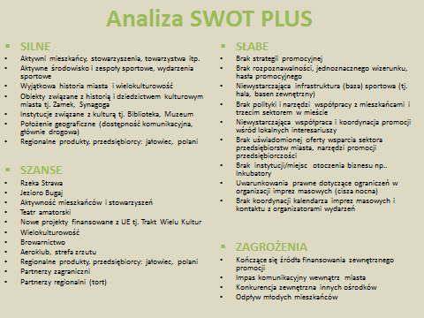

1. W dniu 24.06.2016 w tym samy miejsce drugi warsztat strategiczny tym razem z udziałem przedsiębiorców, przedstawicieli organizacji pozarządowych oraz klubów sportowych aktywnie działających na rzecz Piotrkowa Trybunalskiego. Dzięki zaangażowaniu obecnych sporządzono kolejną analizę SWOT :

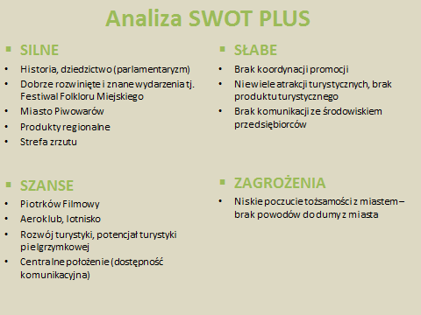

1. Warsztat Strategiczny z Zarządem Miasta odbył się 27.06.2016 z udziałem osób:

**1. Krzysztof Chojniak - Prezydent**

**2. Andrzej Kacperek - I Zastępca**

**3. Adam Karzewnik - II Zastępca**

**4. Bogdan Munik - Sekretarz**

**5. Ilona Patyk - Kierownik Referatu Kultury, Sportu i Promocji**

**6. Anita Wojtala-Rudnicka – Asystent Prezydenta Miasta**

**7. Błażej Cecota – Centrum Informacji Turystycznej**

**8. Jarosław Bąkowicz – Kierownik Biura Prasowego Miasta**

1. Warsztat Ekspercki odbył się w siedzibie lidera konsorcjum w Łodzi, w Wojewódzkim Centrum Przedsiębiorczości i wzięli w nim udział eksperci odpowiadający za opracowanie niniejszego dokumentu.

Wnioski i analizy z dwóch ostatnich warsztatów prezentujemy w kolejnych dwóch rozdziałach.

### Analiza zasobów marketingowych miasta - bilans

Niniejszy rozdział prezentuje wnioski z identyfikacji oraz oceny istniejących zasobów marketingowych miasta Piotrków Trybunalski.

Zasoby marketingowe odgrywają bowiem ważną rolę w:

* określeniu obecnej sytuacji marketingowej miasta (punktu wyjścia).
* wskazaniu głównych elementów markotwórczych, na których można się oprzeć przy promocji Piotrkowa Trybunalskiego.
* ocenie obecnej pozycji konkurencyjnej miasta.
* poszukiwaniu tzw. RTB (reason-to-believe), czyli elementów, na których buduje się wiarygodność marki i przekazu promocyjnego (zgodnie z proponowaną metodyką wyznaczania spójnej pozycji marki Piotrkowa Trybunalskiego.

Elementy zasobów marketingowych to zarówno elementy materialne (miejsca, obiekty, elementy infrastruktury, wydarzenia, zasoby przyrodnicze i in.), jak i niematerialne (atmosfera miejsca, wizerunek, dziedzictwo historyczne, kulturowe i in.). W szczególności można do nich zaliczyć m.in.:

* Legendy, wierzenia, historie, opowieści.
* Słynne postacie, wybitne osobowości.
* Reputacja/ renoma .
* Atmosfera miejsca.
* Lokalizacja / dostępność.
* Dostępność cenowo – kosztowa (tani, drogi).
* Czynnik ludzki (kompetencje, dostępność i jakość zasobów ludzkich, inne), kompetencje/ doświadczenia organizacyjne i in.
* Produkty lokalne/ usługi.
* Inne czynniki ważne z perspektywy konkurencyjności i potencjału promocyjnego miejsca.

Na potrzeby identyfikacji zasobów marketingowych Piotrkowa Trybunalskiego dla opracowania Strategii Promocji przyjęto następujący ich podział.

Rysunek. Podział analizowanych elementów zasobów marketingowych miasta

**Położenie geograficzne**

**Dziedzictwo historyczne**

**Wybitni mieszkańcy**

**Natura i przyroda**

**Biznes i przedsiębiorczość**

**inne**

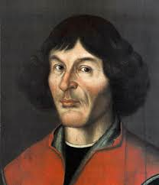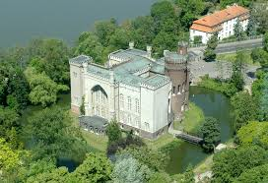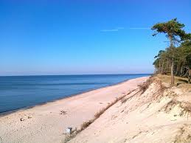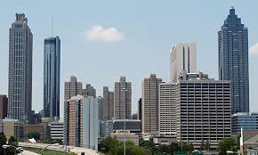

*Źródło: opracowanie własne*

Identyfikacji zasobów marketingowych miasta dokonano przede wszystkim na podstawie przeprowadzonych wcześniej badań i analiz, w tym w szczególności:

* analizy desk research,
* badań ankietowych mieszkańców, turystów, przedsiębiorców,
* badania eksperckiego,
* warsztatów strategicznych.

Najważniejsze elementy zasobów marketingowych Piotrkowa Trybunalskiego prezentuje poniższe zestawienie.

Tabela. Zidentyfikowane kluczowe elementy zasobów marketingowych Piotrkowa Trybunalskiego

| **Położenie geograficzne** | **Dziedzictwo historyczne** | **Wybitni mieszkańcy** |
| --- | --- | --- |
| * centrum Polski - blisko aglomeracji łódzkiej, w niedalekiej odległości także od Warszawy * bardzo dobra dostępność komunikacyjna, zwłaszcza drogowa * w pobliżu atrakcyjnego turystycznie obszaru Zalewu Sulejowskiego, w tym Sulejowskiego Parku Krajobrazowego | * wielowiekowa historia i dziedzictwo miasta (początki polskiego parlamentaryzmu i trybunału oraz ciekawostki tj. np. odjazd pierwszego pociągu Kolei Warszawsko-Wiedeńskiej z dworca piotrkowskiego w 1846 r.) * zabytki - stare miasto, kamienice i rynek, zamek królewski (obecnie siedziba Muzeum), kościoły i kaplice, synagoga, dawny klasztor * wielokulturowość miasta - wątki Żydowskie i Romskie * miejsca kultu religijnego (maryjnego) * tradycje browarnicze | * Anita Lipnicka * Witold Waszczykowski * Antoni Macierewicz * Antoni Ptak * Bogusław Wołoszański * arcb. Józef Życiński * Stefan Paweł „Grot” Rowecki * Stanisław Tadeusz Zygmunt Srzednicki herbu Pomian (jako pierwszy piastował stanowisko Pierwszego Prezesa Sądu Najwyższego w latach 1917–1922) * Irena Sendlerowa (mieszkała u rodziny w Piotrkowie przez kilka lat do zdania matury) * Adam Feliks Próchnik * sportowcy związani z piotrkowskim sportem tj. Michał Bąkiewicz, Kamil Majchrzak, Marta Wójcik |
| **Natura i przyroda** | **Biznes i przedsiębiorczość** | **Inne** |
| * Rzeka Strawa * Jezioro Bugaj * bliskość Sulejowskiego Parku Krajobrazowego oraz rezerwatu Rzeki Pilicy * liczne parki miejskie | * Bliskość strefy logistycznej, a przez to utrwalony wizerunek gospodarczy miasta * Browar Jan Olbracht i Kiper / Sulimar i szlak piwowarski * produkowany lokalnie napój Jałowiec (nazywany polską ekologiczną coca-colą) * Huta Szkła * Polanik * Polsko- francuska firma Celier Aviation produkuje w Piotrkowie wiatrakowce | * Strefa Zrzutu PeTe Sky Dive (aeroklub, lotnisko) * Dobrze rozwinięte i znane wydarzenia kulturalne tj. Festiwal Folkloru Miejskiego, Szabaton, teatr amatorski * Piotrków Trybunalski jako znany plener filmowy * Aktywni mieszkańcy (NGOsy), otwartość na współpracę przy promocji miasta * Aktywne środowisko sportowe, kluby sportowe z tradycjami i sukcesami (Concordia, Piotrcovia, Piotrkowianin) * Klimat małego, kameralnego miasta - spokój i cisza, brak pośpiechu, bezpiecznie |

*Źródło: opracowanie własne*

Ocena potencjału marketingowego miasta polegała przede wszystkim na wskazaniu najbardziej wyróżniających elementów - kryterium unikalności, konkurencyjności, które mają największy potencjał w zakresie promocji i budowania wizerunku miasta, biorąc pod uwagę także trendy i tendencje w marketingu terytorialnym - kryterium wpisywania się w trendy.

Oceny elementów potencjału marketingowego w postaci bilansu strategicznego dokonano metodą ekspercką, na bazie wniosków z przeprowadzonych wcześniej badań i analiz.

Tabela . Ocena potencjału marketingowego - bilans strategiczny

|  |  |  |  |  |
| --- | --- | --- | --- | --- |
| **Składowe potencjału** | **słabe** | **przeciętne** | **dobre** | **wyróżniające** |
| Wątki historyczne dot. początków parlamentaryzmu i trybunału |  |  |  | X |
| Strefa Zrzutu  PeTe Sky Dive (aeroklub, lotnisko) |  |  | X |  |
| Tradycje browarnicze, browary, szlak piwowarski |  |  | X |  |
| Produkowany lokalnie napój Jałowiec (nazywany polską ekologiczną coca-colą) |  |  | X |  |
| Miejsca kultu religijnego (maryjnego) |  |  | X |  |
| Wielowiekowa historia i dziedzictwo miasta |  |  | X |  |
| Położenie geograficzne, dostępność komunikacyjna |  |  | X |  |
| Bliskość Zalewu Sulejowskiego |  |  | X |  |
| Aktywni mieszkańcy (NGOs), otwartość na współpracę przy promocji miasta |  |  | X |  |
| Bliskość strefy logistycznej, a przez to utrwalony wizerunek gospodarczy miasta |  | X | X |  |
| Wielokulturowość |  | X | X |  |
| Dobrze rozwinięte i znane wydarzenia kulturalne tj.  Festiwal Folkloru Miejskiego, Szabaton, teatr amatorski |  | X | X |  |
| Klimat małego, kameralnego miasta - spokój i cisza, brak pośpiechu, bezpiecznie |  | X | X |  |
| Aktywne środowisko sportowe, kluby sportowe z tradycjami i sukcesami (Concordia, Piotrcovia) |  | X |  |  |
| Piotrków Trybunalski jako znany plener filmowy |  | X |  |  |
| Znani mieszkańcy |  | X |  |  |
| Zabytki | X | X |  |  |

*Źródło: opracowanie własne*

### Podsumowanie - określenie przewag konkurencyjnych oraz wyzwań i obszarów problemowych

Podsumowanie:

* Z analizy i oceny potencjału marketingowego wynika, że dominują w Piotrkowie Trybunalskim zasoby związane z wielowiekową historią i dziedzictwem miasta, w szczególności wątki dot. początków parlamentaryzmu i trybunału - zostały one uznane za najbardziej wyróżniające i o największym potencjale. Inne wątki historyczne, również mają dobry potencjał promocyjny, natomiast zdecydowanie niewystarczający potencjał oraz niewyróżniające się są obiekty związane z  historią miasta czyli przede wszystkim zabytki.
* Innym bardzo wyróżniającym się elementem potencjału marketingowego jest znana w Polsce Strefa Zrzutu PeTe Sky Dive (aeroklub, lotnisko). Pomimo rozpoznawalności i dużego potencjału promocyjnego trzeba pamiętać, że będzie to zasób atrakcyjny jedynie dla wybranych grup odbiorców.
* Podobnie w przypadku kultywowanych przez lokalne browary tradycji browarniczych miasta. W tym przypadku zasoby te wpisują się w silny trend związany z ideą browarnictwa rzemieślniczego, lokalnego wytwórstwa oraz ideą slow-food (wpisuje się też w ten trend napój Jałowiec). Trzeba jednak liczyć się z silną konkurencją w tym zakresie na terenie Polski.
* Duży potencjał oddziaływania na wybrane grupy docelowe mają też miejsca kultu religijnego (maryjnego) oraz położenie geograficzne (dostępność komunikacyjna), w tym bliskość Zalewu Sulejowskiego oraz strefy logistycznej.
* Nie bez znaczenia w działaniach promocyjnych są też aktywni mieszkańcy, deklarujący otwartość i chęć partycypacji w przedsięwzięciach promocyjnych oraz postrzegany klimat spokojnego, bezpiecznego, kameralnego miasta.

W następnych etapach opracowywania dokumentu planujemy skupić się na odpowiednim dopasowaniu zarówno celów, kierunków jak również działań w krótkim okresie do sprecyzowanych grup. Na spotkaniu eksperckim podzieliliśmy adresatów przyszłych działań Piotrkowa Trybunalskiego na dwa główne segmenty: wewnętrzny oraz zewnętrzny. W każdym wyszczególniliśmy dodatkowe odmienne grupy odbiorców:

**GRUPY DOCELOWE**

WEWNĘTRZNE

**Mieszkańcy:**

18-24, (szczególnie ważna, odpływająca z miasta grupa)

25-59, (osoby skupione na działaniach codziennych, liderzy, główni animatorzy miasta)

60+ (osoby często zaangażowane w działania stowarzyszeń)

**Przedsiębiorcy :**

lokalni (którzy mogą być ambasadorami miasta)

ponadlokalni (wewnętrzni i zewnętrzni ze względu na własność kapitału)

ZEWNĘTRZNE

**Turyści** (podejmiemy dodatkowe badanie eksperckie w celu określenia przewag)

**Partnerzy/inwestorzy** (rozumiemy pod tym hasłem biznes)

**Partnerzy instytucjonalni** (samorząd w Polsce i poza granicami, centrale instytucji europejskich)

# CZĘŚĆ II – KONCEPCYJNO-STRATEGICZNA

Aby można było zrealizować postawione przed projektem opracowania "Strategii promocji miasta Piotrkowa Trybunalskiego na lata 2017-2021” cele tj.: budowa silnej, prestiżowej marki Piotrków Trybunalski, poprawa konkurencyjności oferty promocyjnej, wytworzenie u mieszkańców silnego poczucia identyfikacji z nowym wizerunkiem miasta konieczne jest powstanie długookresowych wytycznych strategicznych dla marki Piotrków Trybunalski. Niniejszy dokument koncentruje się właśnie na wyznaczeniu strategicznych celów i kierunków promocji miasta do 2021 wraz z koncepcją marki Piotrków Trybunalski.

## Wprowadzenie

Niniejszy dokument stanowi podsumowanie pierwszej części II etapu koncepcyjno-strategicznego projektu opracowania "Strategii promocji miasta Piotrkowa Trybunalskiego na lata 2017-2021”. Jego głównym celem jest określenie celów i kierunków promocji miasta do 2021 roku oraz wytycznych strategicznych co do pozycji marki Piotrków Trybunalski i na tej bazie założeń do komunikacji marki.

Zakres niniejszego opracowania zaprezentowany poniżej obrazuje jednocześnie strukturę dokumentu:

* Określenie bazowych założeń do projektowania strategii promocji.
* Identyfikację wyzwań promocyjnych miasta.
* Identyfikację i charakterystykę grup docelowych promocji Piotrkowa Trybunalskiego.
* Wyznaczenie celów, kierunków i rezultatów promocji miasta na lata 2017-2021.
* Określenie spójnej pozycji i docelowego pozycjonowania marki Piotrkowa Trybunalskiego.
* Opracowanie wytycznych strategicznych dot. komunikacji marki.

Zadaniem kolejnej, drugiej części II etapu koncepcyjno-strategicznego projektu będzie opracowanie na  bazie wyznaczonych w tej części wytycznych:

* strategii promocji marki Piotrków Trybunalski na lata 2017-2021 wraz z założeniami dot. zarządzania oraz systemem monitoringu, oceny i kontroli.
* szczegółowego planu działań promocyjnych na lata 2017-2018 (program komunikacji) wraz z harmonogramem rzeczowo-finansowym uwzględniającym działalność instytucji i jednostek miejskich.
* projektu podstawowego znaku marki Piotrkowa Trybunalskiego wraz ze standaryzacją graficzną umożliwiającą wykorzystanie znaku na różnych polach eksploatacji.

## Założenia do projektowania strategii promocji

Na tym etapie opracowania "Strategii promocji miasta Piotrkowa Trybunalskiego na lata 2017-2021” przyjęto kilka założeń metodycznych, które są kluczowe dla prawidłowej interpretacji dalszych propozycji dotyczących celów i kierunków promocji, grup docelowych oraz koncepcji marki, a w dalszej kolejności także struktury działań promocyjnych oraz interesariuszy.

1. **Ścisłe powiązanie celów i wyzwań rozwojowych (strategia rozwoju) z celami promocyjnymi (strategia promocji).**

Promocja służy rozwojowi, co w praktyce oznacza, że:

* 1. cele promocji są powiązane z celami rozwoju, te zaś wynikają z wizji i modelu rozwoju miasta,
  2. proponowane są takie obszary i cele oddziaływania promocyjnego, które mają największy potencjał przyczynienia się do rozwiązywania kluczowych problemów i wyzwań promocyjnych miasta i mieszkańców,
  3. działania promocyjne odnoszą się do docelowych grup odbiorców, które są szczególnie istotne dla realizacji celów promocji miasta.

Strategia promocji ma odpowiadać zatem na różnorodne wyzwania promocyjne miasta.

1. **Perspektywa klienta (grup docelowych promocji) -** punktem wyjścia do projektowania strategii są zidentyfikowane grupy docelowe i ich potrzeby,to do nich przyporządkowane będą cele, kierunki i rezultaty działań promocyjnych oraz proponowane konkretne przedsięwzięcia promocyjne.
2. **„Niewyważanie otwartych drzwi” oraz „Mierzenie sił na zamiary i zamiarów na siły”.**

Zakres, skala, intensywność, ale także formy przedsięwzięć promocyjnych powinny   
**wynikać zarówno z dotychczasowych doświadczeń**, jak i z **racjonalnej oceny przyszłych możliwości**. Nie jest celowe tworzenie dużej liczby zupełnie nowych, trudnych w realizacji przedsięwzięć, wymagających czaso- i kosztochłonnych przygotowań. Podstawowymi kryteriami oceny działań promocyjnych są ich **skuteczność** (stopień, w jakim realizują cele promocji, a przez to cele rozwoju miasta) oraz **efektywność** (optymalizacja ekonomiczna). W związku z tym plan działań promocyjnych powinien umożliwiać **twórcze wykorzystanie istniejących zasobów oraz dotychczasowych przedsięwzięć**, a jednocześnie zamykać się w racjonalnych ramach finansowych.

1. **Nacisk na integrację i sieciowanie obecnych zasobów, walorów, kapitałów i interesariuszy.**

W celu zapewnienia optymalnej skuteczności działań promocyjnych wykorzystuje się efekty:

* 1. współpracy wewnętrznych i zewnętrznych interesariuszy miasta,
  2. synergii działań adresowanych do różnych grup docelowych,
  3. komplementarności działań na poziomie celów i grup docelowych działań.

1. **Główny nacisk na promocję do wewnątrz (interesariusze wewnętrzni).**

Warunkiem skuteczności działań promocyjnych jest ich **selektywność** (nie rozpraszanie środków, celne adresowanie działań) oraz **konsekwencja**. Z uwagi na charakter obecnych wyzwań rozwojowych Piotrkowa Trybunalskiego oraz ograniczone możliwości organizacyjne i finansowe, w najbliższym okresie programowania proponuje się skoncentrowanie wysiłków przede wszystkim na wewnętrznych grupach docelowych, tj. mieszkańcach oraz przedsiębiorcach lokalnych. Te grupy są **szczególnie istotne z punktu widzenia możliwości perspektywicznego zbudowania marki miasta**, opartej o tożsamość, z którą identyfikują się mieszkańcy i mającej potencjał oddziaływania na zewnątrz (turyści, inwestorzy, ludność napływowa etc.).

1. **Ściśle wyselekcjonowane działania promocji zewnętrznej** (dotyczące turystyki, przedsiębiorczości oraz przyciągania inwestycji i budowania klimatu inwestycyjnego).

Działania powinny być adresowane do precyzyjnie określonych, wąskich grup docelowych i dobrze do nich dopasowane. Będzie to warunkiem skuteczności promocji zewnętrznej w sytuacji ograniczonych zasobów i wobec relatywnie niskiego obecnego poziomu intensywności prowadzonych działań i atrakcyjności miasta dla turystów i inwestorów.

1. **Stwarzanie możliwości angażowania mieszkańców miasta, przedsiębiorców, a także osób przyjezdnych:**
2. adresowanie działań promocyjnych do liderów opinii w poszczególnych grupach docelowych,
3. reorientacja promocji na tzw. nowe kanały komunikacji (nowe media, e-marketing, m-marketing),
4. angażowanie odbiorców działań promocyjnych w promocję – tworzenie interakcji np. z mieszkańcami (za pomocą narzędzi tj. active advertising, advergaming, eventy, e-marketing).

## Wyzwania promocyjne Piotrkowa Trybunalskiego

Zgodnie z przyjętymi założeniami Strategia promocji ma odpowiadać na wyzwania promocyjne miasta. Trzeba mieć tutaj jednak na uwadze, że działania o charakterze promocyjnym zawarte w niniejszej strategii nie będą w stanie odpowiedzieć wprost na wszystkie wyzwania i problemy rozwojowe Piotrkowa Trybunalskiego. Dlatego katalog wyzwań promocyjnych zawiera jedynie te obszary problemowe, co do których jest możliwa bezpośrednia interwencja za pomocą narzędzi promocyjnych.

Wyzwania promocyjne zostały zatem zidentyfikowane na bazie wniosków z raportu diagnostyczno-analitycznego (etap I) opracowania, w szczególności analizy dokumentów strategicznych („Strategia Rozwoju Miasta Piotrków Trybunalski 2020”) oraz badań pierwotnych i warsztatów.

Katalog kluczowych 7 wyzwań promocyjnych w powiązaniu z wyzwaniami rozwojowymi miasta prezentuje poniższa Tabela.

Tabela. Zidentyfikowane wyzwania promocyjne Piotrkowa Trybunalskiego

|  |  |  |
| --- | --- | --- |
| **Wyzwanie rozwojowe\***  **(obszary problemowe)** | **Wynikające z obszarów problemowych wyzwania promocyjne** | **Charakter i sposób interpretacji wyzwań promocyjnych** |
| * Odpływ mieszkańców * Niska jakość kapitału ludzkiego * Mało dynamiczny rozwój konkurencyjnej gospodarki * Rewitalizacja/ odbudowa miasta * Zwiększenie atrakcyjności inwestycyjnej Piotrkowa Trybunalskiego | 1. **Brak powodów do dumy  z miasta** | We wnioskach z badań wielokrotnie powtarzał się ten sam motyw, że mieszkańcy Piotrkowa Trybunalskiego nie widzą (nie znają) powodów dla których mają odczuwać dumę z miasta i poprzez które będą mogli chwalić się swoim miastem na zewnątrz. Dlatego jednym z celów promocji powinno być zwiększenie poczucia dumy z miasta, a poprzez to zwiększenie poczucie tożsamości lokalnej i przywiązania mieszkańców do miasta. |
| 1. **Marazm (nuda)** | Rozumiany przede wszystkim jako brak aktywności miasta wobec mieszkańców oraz brak atrakcyjnej oferty dla mieszkańców (np. w zakresie wydarzeń, imprez). Może to także świadczyć o niedopasowaniu oferty do potrzeb mieszkańców oraz o nieefektywnej komunikacji z mieszkańcami. |
| 1. **Nieefektywna komunikacja i współpraca urząd <-> mieszkańcy** | Z badań wynika postrzeganie Piotrkowa Trybunalskiego jako miasta mało aktywnie komunikującego się ze swoimi "klientami" oraz mało angażującego. Zatem jednym z zadań niniejszego dokumentu powinno być zwiększenie skuteczności i efektywności komunikacji miasta z kluczowymi grupami docelowymi tj. mieszkańcy, biznes, instytucje oraz zachęcanie do aktywnej współpracy. |
| 1. **Nieefektywna komunikacja i współpraca urząd <-> biznes/instytucje** |
| 1. **Wspieranie zatrudnienia** | Odpowiedzią na ten obszar problemowy są działania wspierania zatrudnienia rozumiane jako z jednej strony promocja przedsiębiorczości, z drugiej strony zwiększanie atrakcyjności inwestycyjnej Piotrkowa Trybunalskiego i przyciąganie nowych inwestycji. |
| 1. **Wsparcie procesu rewitalizacji i estetyzacji miasta** | Wsparcie procesu rewitalizacji i estetyzacji miasta narzędziami o charakterze promocyjnym w zakresie zarówno promocji jej efektów (wewnątrz i na zewnątrz), jak i zwiększania zaangażowania społeczności lokalnej w ten proces. |
| 1. **Mało wyrazisty, atrakcyjny  i nowoczesny wizerunek miasta** | Z badań wynika mało wyrazisty, rozpoznawalny, nowoczesny i atrakcyjny wizerunek miasta, zarówno na zewnątrz, jak i wewnątrz. Jednym z zadań strategii promocji powinno być zatem wykrystalizowanie się atrakcyjnego wizerunku miasta - nowoczesnego, młodego, pociągającego. |

*\* Na podstawie „Strategia Rozwoju Miasta Piotrków Trybunalski 2020”*

*Źródło: opracowanie własne*

## Identyfikacja i charakterystyka grup docelowych promocji

W ramach przeprowadzonych prac analitycznych określono, w relacji do zasobów (potencjału marketingowego) miasta oraz wyzwań promocyjnych, kluczowych adresatów (grupy docelowe) działań promocyjnych miasta Piotrkowa Trybunalskiego. Są nimi:

* Mieszkańcy miasta (w podziale na grupy wiekowe: 18-24, 25-59, 60+)
* Przedsiębiorcy lokalni i ponadlokalni
* Turyści (w tym weekendowi i kulturowi, biznesowi, religijni/pielgrzymi, niszowi - sporty lotnicze, birofile)
* Inwestorzy
* Partnerzy instytucjonalni

Grupy te zostały podzielone na adresatów wewnętrznych i zewnętrznych. Strukturę grup docelowych promocji miasta Piotrkowa Trybunalskiego przedstawia poniższy schemat.

Rysunek. Struktura grup docelowych promocji miasta Piotrkowa Trybunalskiego

Wewnętrzne grupy docelowe

Zewnętrzne grupy docelowe

Mieszkańcy miasta

Przedsiębiorcy lokalni

18-24 lata

25-59 lat

60 +

Przedsię-biorcy ponad-lokalni (logistyka)

MŚP

Liderzy innowacji

Turyści

Partnerzy instytucjonalni

Inwestorzy

Miejscy i kulturowi

Biznesowi

Religijni

Niszowi

PL

ZAGR

PL

ZAGR

Źródło: opracowanie własne

Najważniejsze charakterystyki segmentów stanowiących grupy docelowe działań projektowanych w ramach strategii promocji prezentuje Tabela.

Tabela. Charakterystyka wyznaczonych grup docelowych promocji miasta

* Wyzwania promocyjne (numery 1-7 z tabeli), które w największym stopniu dotyczą danego segmentu

| **Nazwa segmentu**  **i podsegmentów**  **(grup docelowych)** | | | **Opis, cechy** | **Motywy, potrzeby** | **Oddzia-ływanie wyzwań promocyj-nych\*** | **Obszar geograficzny** |
| --- | --- | --- | --- | --- | --- | --- |
| Grupy wewnętrzne | Mieszkańcy | 18-24 lat | Młodzież i studenci są grupą chyba najbardziej podatną na emigrację (50% wszystkich, którzy planują wyjechać z Piotrkowa Trybunalskiego to osoby w wieku 18-24 lata). Główne zalety Piotrkowa Trybunalskiego to według nich to, że jest ciche, spokojne, bezpieczne i niewielkie (kompaktowe), a wady to zły stan infrastruktury miejskiej oraz bezrobocie. W żaden sposób nie czują się na dziś zaangażowani w promocję miasta, a chcieliby być. To oni najbardziej widzą Piotrków Trybunalski jako miasto biznesowe. | Szukają wysokiej jakości życia, przejawiającej się m.in.:   * bezpieczeństwem społecznym i rodzinnym, * dostępnością pracy, * dobrymi warunkami do edukacji i rozwoju osobistego, * wysokiej jakości ofertą spędzania czasu wolnego, * możliwościami rozwijania relacji społecznych, * różnorodnymi możliwościami wyboru stwarzanymi przez miasto (w odniesieniu do aktywności osobistej, rodzinnej, zawodowej, dla osób starszych itd.), * przyjazną i estetyczną przestrzenią miejską, * atrakcyjnym wizerunkiem. | 1,2,3,5,6,7 | Piotrków Trybunalski |
| 29-59 lat | Dla tej grupy mieszkańców największą zaletą miasta jest jego atrakcyjne położenie w centrum Polski. Za największe wady uważają z kolei bezrobocie/brak dużych zakładów pracy oraz niewiele możliwości/miejsc do spędzania wolnego czasu (marazm, nuda, nijakość). Są wśród nich osoby, które chciałyby wyjechać z miasta, ale są związane z powodu rodziny. |
| 60 + | Seniorzy uważają za największy atut atrakcyjne położenie w centrum Polski oraz doceniają dużo inwestycji rozwojowych. Martwi ich bezrobocie i zły stan infrastruktury miejskiej oraz zarządzanie miastem. Przedstawiciele tej grupy widzą Piotrków Trybunalski przede wszystkim jako miasto turystyczne (a nie biznesowe). Praktycznie nikt z tej grupy nie myśli i wyprowadzce z miasta. |
| Przedsiębiorcy lokalni | MŚP | Wśród przedsiębiorców lokalnych znajdziemy wiele różnych podmiotów, które mają wspólne cechy (wskazane dalej), jednak na potrzeby projektowania działań promocyjnych zostały wyróżnione 2 podsegmenty: małe i średnie firmy oraz liderzy innowacji, rozumiani jako jednostki działające w bardzo niszowych  i innowacyjnych branżach (tj. np. Polsko- francuska firma Celier Aviation produkująca wiatrakowce). Z badań wynika, że lokalni przedsiębiorcy doceniają przede wszystkim lokalizację, infrastrukturę drogową, bliskość autostrady, dostępne grunty pod inwestycje (niewygórowana cena i zabezpieczone plany). Bolączki to trudności rekrutacyjne, brak pracowników posiadających odpowiednie kwalifikacje oraz trudności z uzyskaniem wsparcia ze strony miasta. | * Poszukują możliwości rozwoju oraz wzrostu sprzedaży swoich produktów i usług. * Poszukują możliwości specjalizacji (rozwój produktu) i/lub nowych rynków zbytu (rozwój rynku). * Oczekują przyjaznego dla biznesu klimatu, chcą po partnersku rozmawiać, współpracować  z miastem. | 4,5,6 |
| Liderzy innowacji |
| Przedsiębiorcy ponadlokalni | | | Tak nazwani zostali duzi przedsiębiorcy, głównie z branży logistycznej, którzy zlokalizowani są w Piotrkowie ale także  w gminach tj. Grabica, Wola Krzysztoporska, Moszczenica. | * Poszukują przede wszystkim możliwości rozwoju oraz wzrostu sprzedaży swoich produktów i usług. | 4,7 | Piotrków Trybunalski  i gminy wokół miasta |
| Grupy zewnętrzne | Turyści | Miejscy (weekendowi) i kulturowi | * Wykorzystanie ciekawej historii miasta - choć niska atrakcyjność istniejącego produktu związanego z początkami parlamentaryzmu. * Przyjazdy także na wydarzenia, głównie kulturalne. * Odwiedziny znajomych i rodziny. * Motyw edukacji i poszerzania horyzontów (rodziny z dziećmi). | * Poszukują ciekawych form spędzania wolnego czasu (weekend). * Uczestniczą  w wydarzeniach oraz odwiedzają miejsca ciekawe pod względem dziedzictwa historycznego  i kulturowego. * Niezbędna zróżnicowana oferta ale „do szybkiej konsumpcji”. * Ważna zróżnicowana baza noclegowa oraz pakietowe oferty dające korzyści finansowe. | 2,6,7 | Polska (głównie województwo łódzkie i regiony ościenne) |
| Biznesowi | * Dobra dostępność komunikacyjna i centralna lokalizacja w skali Polski to dobre miejsce do organizacji krajowych wydarzeń biznesowych (np. w połączeniu ze strefą logistyczną czy produktem piwowarskim), choć słabo jeszcze rozwinięta baza noclegowa i brak obiektów zdolnych do organizacji większych spotkań | * Jednym z kluczowych czynników jest czas, dlatego ważne jest, by hotel był dobrze skomunikowany  z miejscem pracy czy też umówionych spotkań  z kontrahentami * Oczekują atrakcyjnego produktu także po pracy oraz różnorodnej oferty gastronomicznej | Polska i Europa |
| Religijni | * Do wykorzystania i wypromowania są miejsca kultu maryjnego * Wokół Piotrkowa Trybunalskiego i w samym mieście jest wiele miejsca stacjonowania pielgrzymek do Częstochowy. * Dobry „produkt” sezonowy (sierpień), dla określonej grupy docelowej | * Turystykę religijną cechuje sezonowość, związana z kalendarzem świąt religijnych, program oraz cel pielgrzymki, a także wykorzystanie obiektów noclegowych o niższym standardzie (duża wrażliwość cenowa turystów) * Można wyróżnić dwie grupy: pielgrzymów rodzinnych oraz osoby starsze. Pierwsza grupa to przeważnie osoby zamożne, dla których potrzeba turystyczna nakłada się na potrzebę religijną. To oni zostawiają w mieście najwięcej pieniędzy. | Polska i Europa |
| Niszowi | * Chodzi tutaj przede wszystkim o sporty lotnicze oraz miłośników piwowarstwa. * Do wykorzystania dostępna infrastruktura (lotnisko Aeroklubu), wykwalifikowane kadry * Birofilistyka jest obecnie na fali wznoszącej jako produkt. W miarę łatwe określenie i dotarcie do grup potencjalnych klientów. | * Chcą realizować swoje zainteresowania i pasje oraz spotykać podobnych im ludzi. * Mniej liczy się dobry hotel czy świetna restauracja a bardziej wysokiej jakości oferta związana bezpośrednio o celem przyjazdu. | Polska (głównie województwo łódzkie i regiony ościenne) |
| Inwestorzy | z Polski | * Największy wpływ na decyzję inwestycyjną ma wizyta na terenie przyszłej lokalizacji, rozmowa z władzami lokalnymi oraz z przedstawicielami innych firm, dlatego do wykorzystania są jako ambasadorzy lokalni/ponadlokalni przedsiębiorcy. * W komunikacji nacisk powinien zostać położony na kontakty interpersonalne, prasę branżową i wizyty studyjne, indywidualne prezentacje oraz informacje ze strony internetowej. | * Szukają optymalnych warunków do rozwoju swojego biznesu. * Przy wyborze lokalizacji liczą się dla niech przede wszystkim kryteria rynkowe oraz infrastrukturalne, na ostatnim etapie wyboru mogą także analizować kryteria marketingowe  i emocjonalne. | 4,6,7 | Polska |
| z zagranicy | Europa/Świat |
| Partnerzy instytucjonalni | z Polski | * Są to różnego rodzaju instytucje  i organizacje, które mogą być pomoce w realizacji planów rozwojowych i promocyjnych miasta. * Jedna grupa dotyczy turystyki oraz dziedzictwa historycznego, w tym także obszaru polityki. Druga to organizacje związane z biznesem. | * Chęć efektywnego działania i realizacji ciekawych, wartościowych projektów * Wzrost prestiżu  i uznania, promocja | 4,6,7 | Polska |
| z zagranicy | Europa |

Źródło: opracowanie własne

## Cele, kierunki i rezultaty promocji na lata 2017-2021

Cele promocji Piotrkowa Trybunalskiego do roku 2021 opracowane w niniejszym rozdziale wpisują się w założenia rozwojowe miasta (Strategię Rozwoju), a przy tym są adresowane bezpośrednio do wyznaczonych, kluczowych grup docelowych działań promocyjnych.

Realizacja wszystkich poniższych celów wymaga łączenia działań w obszarze komunikacji marketingowej z inicjatywami w zakresie rozwoju oferty tzw. produktu terytorialnego (dotyczącego atrakcyjności turystycznej, biznesowej czy jakości życia). Zatem bez określonych interwencji z zakresu strategii rozwoju nie będzie możliwa pełna realizacja celów promocji.

Ponadto, należy dodać, że wszystkie zaproponowane cele promocji mają służyć marketingowemu wspieraniu realizacji głównych celów rozwoju Piotrkowa Trybunalskiego. Zatem mają w bezpośredni sposób oddziaływać na 7 głównych wyzwań promocyjnych (które to wynikają z wyzwań rozwojowych miasta), tj.:

1. **Brak powodów do dumy z miasta**
2. **Marazm (nuda)**
3. **Nieefektywna komunikacja i współpraca urząd <-> mieszkańcy**
4. **Nieefektywna komunikacja i współpraca urząd <-> biznes/instytucje**
5. **Wspieranie zatrudnienia**
6. **Wspieranie procesu rewitalizacji i estetyzacji miasta**
7. **Mało wyrazisty, atrakcyjny i nowoczesny wizerunek miasta**

Cele promocji miasta Piotrkowa Trybunalskiego w latach 2017-2021 wraz z zakładanymi rezultatami promocji w kontekście kluczowych grup docelowych, w odniesieniu do wyzwań promocyjnych miasta, prezentuje Tabela.

Tabela. Cele i rezultaty promocji miasta w latach 2017-2021 w powiązaniu z grupami docelowymi

* Wyzwania promocyjne (numery 1-7 z tabeli), które w największym stopniu dotyczą danego celu

|  |  |  |  |  |
| --- | --- | --- | --- | --- |
| **Nazwa segmentu**  **(grupy docelowej)** | | **CELE PROMOCJI** | **REZULTATY PROMOCJI** | **Oddziaływanie wyzwań promocyjnych\*** |
| Grupy wewnętrzne | **Mieszkańcy** | MC1. Budowanie poczucia dumy  z miasta | MR1. Mieszkańcy są bardziej dumni ze swojego miasta, częściej się nim chwalą, są też przez to bardziej do niego przywiązani | 1 |
| MC2. Odmłodzenie i zdynamizowanie wizerunku miasta w oczach mieszkańców | MR2. Mieszkańcy lepiej postrzegają swoje miasto, bardziej je lubią, a przez to polecają go innym | 2,6,7 |
| MC3. Poprawa komunikacji  z mieszkańcami | MR3. Mieszkańcy wiedzą więcej o działaniach miasta oraz nt. oferty dla nich dedykowanej, a przez to chętniej angażują się w sprawy miasta, uczestniczą w wydarzeniach | 3 |
| MC4. Tworzenie warunków do współpracy i wspólnych działań promocyjnych (z mieszkańcami, trzecim sektorem) | MR4. Mieszkańcy i organizacje społeczne chętniej angażują się we współpracę z miastem, w tym we wspólne działania promocyjne, co skutkuje także bardziej dopasowaną  do oczekiwań ofertą wydarzeń i atrakcji miejskich | 2,3,6 |
| **Przedsiębiorcy lokalni** | PC1. Poprawa komunikacji z lokalnymi przedsiębiorcami | PR1. Przedsiębiorcy wiedzą więcej o działaniach miasta oraz nt. programów im dedykowanym, a przez to czują się pewniej i chętniej angażują się w sprawy miasta | 4 |
| PC2. Budowanie i promowanie klimatu otwartości na biznes oraz etosu lokalnego przedsiębiorcy | PR2. Przedsiębiorcy czują się docenieni przez miasto, chętniej nawiązują współpracę miedzy sobą oraz instytucjami miejskimi, a także chwalą się przyjaznym biznesowym klimatem na zewnątrz | 4,5,7 |
| PC3. Wspieranie promocji lokalnych produktów i usług (wewnątrz i na zewnątrz miasta) | PR3. Przedsiębiorcy chętniej podejmują działania rozwojowe, realizują ekspansję, wprowadzają innowacje,  a także zatrudniają nowych pracowników | 1,5 |
| **Przedsiębiorcy ponadlokalni** | | PPC1. Kreowanie zaangażowania  i współpracy promocyjnej na rzecz utrwalenia atutów gospodarczych miasta Piotrkowa Trybunalskiego | PPR1. Miasto zyskuje ambasadorów biznesowych, którzy chętnie polecają je jako dobre miejsce do prowadzenia biznesu, a także chętniej włączają się w działania na rzecz miasta i jego promocji | 1,7 |
| Grupy zewnętrzne | **Turyści** | TC1. Tworzenie sprzyjających warunków do rozwijania turystyki i powstawania produktów turystycznych dedykowanych kluczowym grupom turystów | TR1. Powstanie atrakcyjnej oferty turystycznej miasta dopasowanej do oczekiwań określonych grup odbiorców oraz optymalne wykorzystanie zasobów marketingowych miasta | 2,7 |
| TC2. Wspieranie promocyjne produktów turystycznych oraz kreowanie wizerunku turystycznego miasta | TR2. Wzrost liczby turystów i dochodu z gospodarki turystycznej miasta oraz utrwalenie turystycznej atrakcyjności (wizerunku) wśród wybranych grup odbiorców | 1,6 |
| TC3. Uporządkowanie kalendarza wydarzeń miejskich oraz wspieranie powstawania i promocja nowych eventów dedykowanych wybranym grupom turystów | TR3. Miasto posiada atrakcyjny kalendarz wydarzeń,  z którego korzystają chętnie zarówno przyjezdni, jak  i mieszkańcy | 1,2, |
| **Inwestorzy** | IC1. Uaktualnienie i promocja oferty inwestycyjnej za pomocą skutecznych instrumentów promocji gospodarczej | IR1. Zwiększenie skuteczności i efektywności prowadzonych działań promocji gospodarczej miasta, a w konsekwencji zwiększenie poziomu inwestycji w mieście (i wzrost liczby miejsc pracy) | 4,6 |
| IC2. Budowanie wizerunku Piotrkowa Trybunalskiego jako miasta przyjaznego dla biznesu, promocja klimatu inwestycyjnego | IR2. Potencjalni inwestorzy znają i oceniają Piotrków Trybunalski jako miejsce dobre do prowadzenia biznesu co może przełożyć się na zwiększenie liczby inwestycji / rozwój biznesowy miasta | 4,6,7 |
| **Partnerzy instytucjonalni** | PIC1. Skuteczne komunikowanie  o unikalnych walorach i przedsięwzięciach miasta | PIR1. Instytucje i organizacje (polskie i międzynarodowe) mają większą świadomość nt. atutów i walorów miasta, co może skłonić ich do nawiązywania efektywnych koalicji z Piotrkowem Trybunalskim. | 4,6 |
| PIC2. Wzmacnianie współpracy i wspieranie procesów zaangażowania promocyjnego na rzecz utrwalenia atutów miasta (gospodarczych, turystycznych, innych) | PIR2. Większa rozpoznawalność miasta na arenie polskiej  i międzynarodowej, utrwalenie jednoznacznego wizerunku miasta oraz wzrost konsumpcji jego oferty | 1,4,7 |

Źródło: opracowanie własne

## Wyznaczenie spójnej pozycji i docelowego pozycjonowania marki Piotrkowa Trybunalskiego

Na potrzeby opracowania założeń marki miasta Piotrkowa Trybunalskiego i jego docelowego pozycjonowania przyjęto wykorzystanie koncepcji wyznaczania spójnej pozycji marki. Wyznaczenie pozycji marki stanowić będzie rdzeń całej strategii promocji miasta. Koncepcja marki będzie zatem pełnić funkcję zarówno filtra (weryfikatora), który będzie determinował zakres, charakter, styl i ton komunikacji (przedsięwzięć promocyjnych) z grupami docelowymi, jak i wizji promocyjnej i wizerunkowej (w postaci docelowego pozycjonowania), do której miasto poprzez swoje działania promocyjne będzie dążyć.

**Pozycja marki** odzwierciedla wyjątkowe, charakterystyczne cechy marki i wyznacza przewagę nad markami konkurencyjnymi. Pozycja marki jest popierana, ale równocześnie wynika z **wartości mark**i.

Wartości[5] marki:

* to wartości jakie **reprezentuje i „wyznaje” marka miasta** (w dużej mierze jej mieszkańcy),
* determinują dwa istotne obszary strategiczne – **reputację marki i jej zdolność do budowania związków i relacji z interesariuszami**,
* koncepcja wartości marki **wyróżnia wartości kluczowe** oraz **wartości instrumentalne** .

Pozycja marki wraz z wartościami, które marka reprezentuje powinny być poparte faktami   
i rzeczywistymi, aktualnymi zasobami i cechami miejsca - **powód do uwierzenia w pozycję marki**. Zdefiniowana pozycja marki wraz z wartościami i wspierającymi zasobami wyznacza korzyści dla **grup docelowych.**

**Twierdzenie pozycjonujące** mówi dla kogo jest marka, jakie daje wyróżniające korzyści i dlaczego można w to uwierzyć. Odzwierciedla ono pozycjonowanie marki czyli działanie związane z zajęciem wyraźnego, znaczącego i pożądanego miejsca w pamięci odbiorców docelowych. Twierdzenie pozycjonujące odwołuje się do unikatowych obszarów, które nie były wcześniej wykorzystywane przez konkurentów. Wszystkie te elementy wyznaczają ramy **stylu komunikacji marki.**

Styl komunikacji to sposób w jaki przekazywane są tematy komunikacji. Treść i styl komunikacji w ramach marki powinny być spójne. Jednakże w ramach dopasowania przekazu do zróżnicowanych grup docelowych można różnie rozkładać akcenty zarówno treści jak i stylu komunikacji, tak by lepiej odpowiadały potrzebom i oczekiwaniom grup oraz lepiej prezentowały korzyści.

Komunikacja to **wszelkie działania podejmowane przez markę (koordynatora marki), które są nośnikiem jej pozycji**, np.:

* + Kampanie reklamowe,
  + Eventy i wydarzenia,
  + Mała architektura miejska,
  + Działania PR,
  + Działania w Internecie,
  + Media społecznościowe i in.

Opisaną powyżej metodykę wyznaczania spójnej pozycji marki prezentuje schemat na rysunku.

Rysunek. Metodyka wyznaczania spójnej pozycji marki Piotrkowa Trybunalskiego

Źródło: opracowanie własne

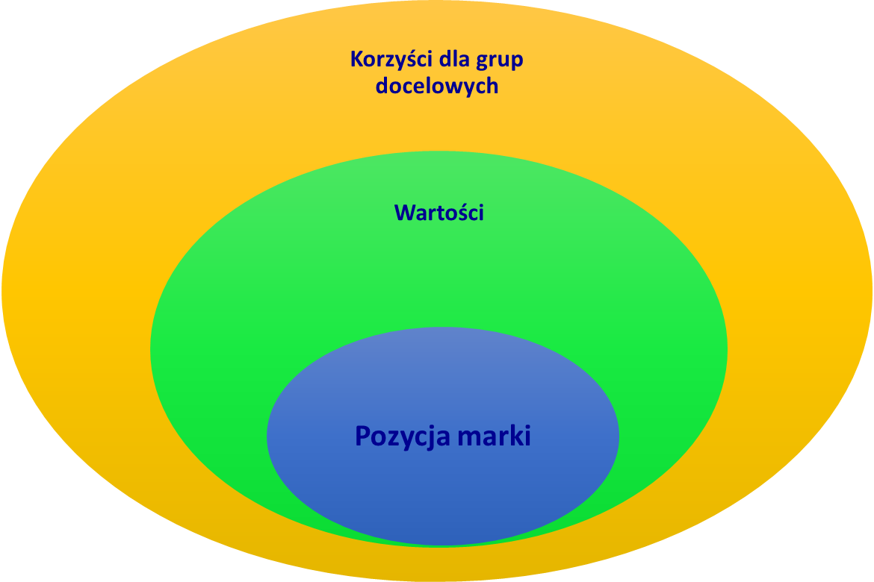

**Powód do uwierzenia   
w pozycję marki**

**Twierdzenie pozycjonujące**

**Styl komunikacji marki**

Źródłami poszukiwania spójnej pozycji marki miasta Piotrków Trybunalski były wyniki badań i analiz przeprowadzonych na pierwszym etapie projektu, tj. badania ankietowe mieszkańców, turystów i przedsiębiorców, warsztaty strategiczne z interesariuszami wewnętrznymi oraz analiza licznych źródeł zastanych (dokumentów i źródeł danych). Wykonane prace analityczno-badawcze służyły także inwentaryzacji zasobów marketingowych miasta, oczekiwań, problemów i potrzeb mieszkańców (wyzwania promocyjne) oraz wartości, które określają miasto i jego mieszkańców.

Proces definiowania spójnej pozycji marki miasta Piotrkowa Trybunalskiego rozpoczął się właśnie od określenia wspólnych wartości, na których będzie opierać się marka miasta. Później do wnioskowania zostały dołączone elementy procesu pozycjonowania, czyli wnioski z pogłębionej analizy konkurencji (sprawdzenie, jak miasta konkurencyjne pozycjonują się, w jakich obszarach budują swój wizerunek) oraz wnioski z analizy zasobów marketingowych - określenie wiodącego produktu promocyjnego Piotrkowa Trybunalskiego (które w docelowym modelu będą stanowić powody do uwierzenia w pozycję marki).

Można zatem powiedzieć, że wyznaczenie spójnej pozycji marki Piotrkowa Trybunalskiego będzie wypadkową trzech elementów:

* określonych wartości,
* unikalnych cech zasobów marketingowych,
* określenia pozycjonowania marki miasta, tak, aby w umysłach odbiorców zajmowała konkretny „obszar”, nie zajęty jeszcze przez konkurencję.

Rozpoczynając od określenia wspólnych wartości marki przeprowadzono analizę na podstawie wniosków z dwóch warsztatów strategicznych oraz badań pierwotnych. Na Rysunku przedstawiono listę 36 wartości w podziale na kluczowe i instrumentalne, na których bazowano podczas prac analitycznych.

Rysunek. Lista 36 wartości kluczowych i instrumentalnych

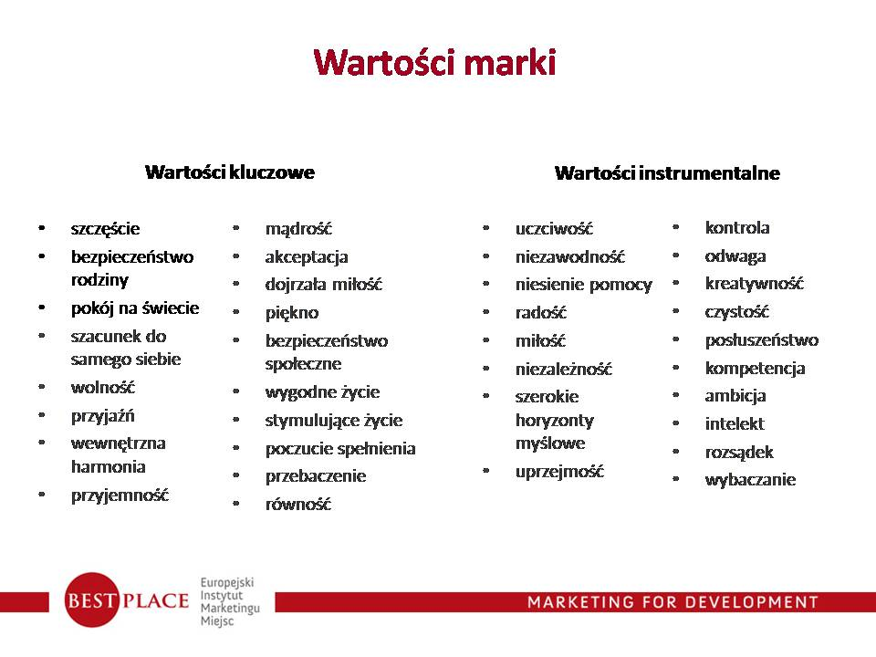

Zdefiniowanie najważniejszych wartości prezentujących Piotrków Trybunalski polegało na wskazaniu z  pełnej listy wartości (Rysunek) przez uczestników dwóch warsztatów strategicznych po 3 wartości ich zdaniem najlepiej odzwierciedlających miasto. Potem do wnioskowania dodano 5 wartości najczęściej wskazanych przez przedsiębiorców w badaniu pierwotnym. Ostatnim elementem była ekspercka analiza obecnego wizerunku miasta w mediach i na tej bazie wskazanie dodatkowych 3 wartości. Wszystkie odpowiedzi następnie zsumowano i zaprezentowano na poniższym Rysunku.

Rysunek. Określenie wartości marki Piotrków Trybunalski

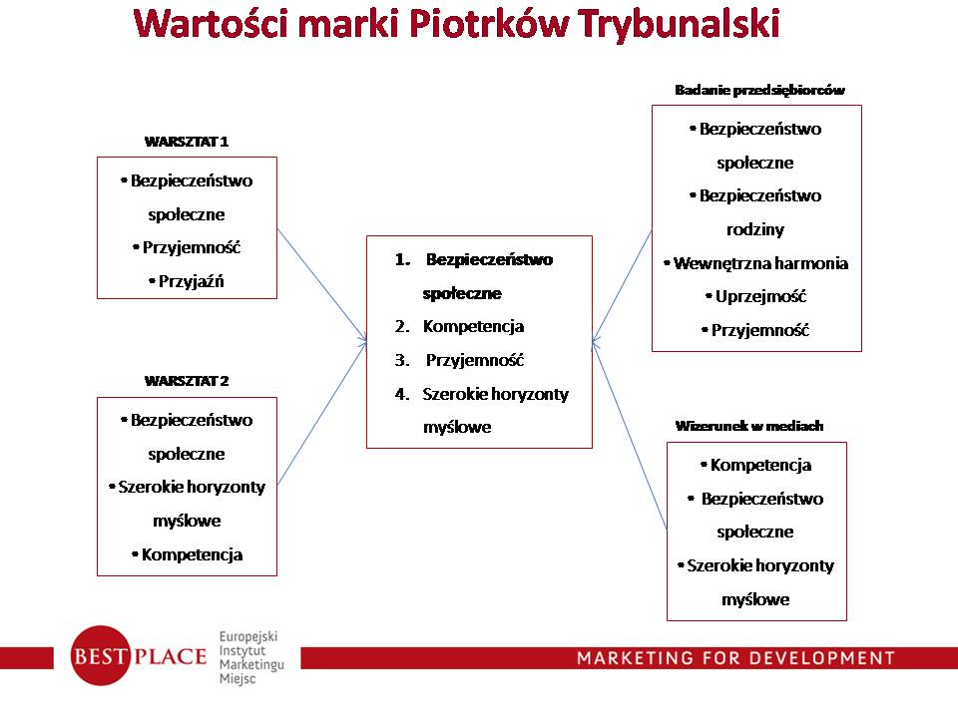

*Źródło: opracowanie własne*

Wyniki przeprowadzonych analiz (w tym warsztatów oraz badań) pokazują, iż na poziomie wartości jest jedna wiodąca wspólna wartość - **bezpieczeństwo społeczne**. Interesariusze uważają, że najlepiej odzwierciedla ona zespół wartości, które miasto reprezentuje. Jest ona tym samym najsilniejsza. Poza bezpieczeństwem społecznym z analiz wynikają jeszcze 3 wartości, które powtarzały się w przynajmniej 2 różnych źródłach. Są to: **kompetencja, przyjemność oraz szerokie horyzonty myślowe**. Razem tworzą one zestaw 4 bazowych wartości dla marki Piotrków Trybunalski. W modelu marki będą miały charakter wspierający i uzupełniający dla pozycji marki.

Interpretacja tych 4 bazowych wartości na potrzeby założeń marki odnosząc się do wniosków z badań i analiz ale i pewnej aspiracyjnej wizji marki miasta wygląda następująco:

* **bezpieczeństwo społeczne** - pod tą wartością kryją się przede wszystkim opinie mieszkańców, które w badaniach oscylują wokół osobistych doświadczeń z miastem, jako miejscem dzieciństwa, pochodzenia, zamieszkania rodziny etc. Najczęściej pierwszym słowem, jakie przychodziło respondentom na myśl, kiedy myśleli o Piotrkowie Trybunalskim w przypadku mieszkańców było miasto rodzinne. Z drugiej strony jest to trwoga o byt materialny mieszkańców (bezrobocie jako główna wada miasta wskazywana w badaniach) ale jest to także widoczna dbałość i odpowiedzialność, zarówno na poziomie społeczeństwa (rodzin), jak samorządu miasta, w zakresie zapewnienia odpowiedniej jakości życia lokalnej społeczności (mieszkańcom, rodzinom). Widać to także w zakresie prowadzonych inwestycji w infrastrukturę publiczną oraz procesu rewitalizacji. Nie bez znaczenia jest także wysoka pozycja bezpieczeństwa na liście zalet miasta. Mieszkańcy Piotrkowa Trybunalskiego są bardzo przywiązani do swojego miasta i aż 71,3% spośród tych, których objęło badanie nie zamierza opuszczać miasta, gdyż uważają, że jest to miejsce, w którym dobrze im się żyje. W analizie medialnej Piotrków Trybunalski jawi się jako miasto skutecznie pozyskujące środki unijne (kompetencja), pożytkując je na działania rewitalizacyjne, nie tylko w kontekście architektonicznym (przyjemność), ale również społecznym. Taka wartość jak bezpieczeństwo społeczne w aspiracyjnej wizji marki miasta może świadczyć o tym, że miasto bardzo dba o swoich mieszkańców (na wielu płaszczyznach) oraz że mieszkańcy dbają o siebie nawzajem (i swoje miasto jednocześnie). Warto zaznaczyć, że wartość ta nie odnosi się jedynie do zapewnienia bezpieczeństwa materialnego czy niwelowania zagrożeń dla życia i zdrowia mieszkańców ale ma zdecydowanie szerszy charakter. Mówi bowiem o szeroko rozumianym modelu społecznym rozwoju miasta, w tym o partycypacji społecznej i współuczestniczącym sprawowaniu władzy.
* **kompetencja** - pod tą wartością kryją się przede wszystkim skojarzenia z Piotrkowem Trybunalskim jako miastem biznesu (strefa logistyczna, duże koncerny), z położeniem i dostępnością komunikacyjną (drogową), a także sprawnością działania samorządu w wybranych dziedzinach. Taka wartość jak kompetencja w aspiracyjnej wizji marki miasta może świadczyć o tym, że miasto to wie jak się rozwijać (płaszczyzna władz samorządowych) oraz ma niezbędną wiedzę i doświadczenia by osiągać sukces w różnych dziedzinach życiach tj. biznes, nauka, sport, kultura itd. (płaszczyzna społeczności lokalnej).
* **przyjemność** - pod tą wartością kryją się opinie mieszkańców (ale i osób z zewnątrz) dot. Piotrkowa Trybunalskiego jako miasta niedużego, kameralnego, dość przytulnego i ładnego, bezpiecznego, cichego i spokojnego, w którym jest po prostu przyjemnie mieszkać. Można także doszukiwać się tutaj wątków dot. prowadzonej rewitalizacji, czyli m.in. kreowania przyjaznej i przyjemnej przestrzeni publicznej. Taka wartość jak przyjemność w aspiracyjnej wizji marki miasta może świadczyć o tym, że miasto (mieszkańcy) cenią przede wszystkim komfort i wygodę życia (mieszkania w tym mieście). Wartość ta często ujawnia się w niedużych, spokojnych, przyjemnych miasteczkach, które swoim klimatem przypominają poniekąd małe śródziemnomorskie miasteczka, w których mieszkańcy doceniają przyjemność życia.
* **szerokie horyzonty myślowe** - pod tą wartością kryją się zarówno wnioski z badań w postaci dość dużych ambicji i aspiracji mieszkańców odnośnie swojego miasta i jego roli, jak i  uwarunkowań historycznych, dziedzictwa. Piotrków Trybunalski był bowiem miastem książęcym i królewskim, miejscem zjazdów sejmowych i siedzibą Trybunału Koronnego, miastem gubernialnym, powiatowym, stolicą województwa i znowu miastem powiatowym. Roman Plenkiewicz, żyjący w XIX wieku nauczyciel – regionalista działający nie tylko w Piotrkowie Trybunalskim, napisał we wprowadzeniu do swojego Opisu miasta Petrokowa zwanego niegdyś Piotrkowem Trybunalskim (wyd. w: „Rocznik na rok 1871”): "Mało bowiem miast u nas, których by przeszłość tak ściśle była związana z dziejami całego kraju"[6]. W badaniach Piotrków Trybunalski jest uznawany przez niemal połowę (49,5%) lokalnych przedsiębiorców za miasto perspektywiczne, podobnego zdania jest blisko 60% przedsiębiorców spoza miasta. Ponadto 86,1% badanych mieszkańców uważa, że włączenie mieszkańców w działania promocyjne miasta byłoby dobrym posunięciem. Poprzez tę deklarację mieszkańcy poniekąd wyrażają wolę współpracy i zaangażowania się w rozwój swojego miasta i jego promocję. Taka wartość jak szerokie horyzonty myślowe w aspiracyjnej wizji marki miasta może świadczyć o tym, że miasto jest otwarte, nowocześnie myślące, tolerancyjne, z optymizmem patrzy w przyszłość, ceni różnorodność, wiedzę, intelekt, kulturę i sztukę.

Kolejnym etapem procesu określenia spójnej pozycji marki jest zdefiniowanie unikalnych cech zasobów marketingowych (produktu marketingowego miasta). Służą ku temu wnioski z bilansu zasobów marketingowych przeprowadzonych na I etapie diagnostyczno-analitycznym projektu. Za najbardziej wyróżniający element zasobów marketingowych został uznany wątek historyczny dot. początków parlamentaryzmu oraz trybunałów w Piotrkowie. Za dość wyróżniające i warte wykorzystania także wątki dot.: Aeroklubu (strefa zrzutu), położenia geograficznego i dostępności komunikacyjnej, utrwalonego wizerunku gospodarczego dzięki strefie logistycznej, tradycji browarniczych (szlak piwowarów) oraz lokalnych produktów tj. np. napój Jałowiec, a także dobrego miejsca do kręcenia filmów oraz bliskości Zalewu Sulejowskiego. Na potrzeby niniejszej analizy wyróżniki marketingowe Piotrkowa Trybunalskiego wynikające bezpośrednio z bilansu zasobów zostały zawężone do kluczowych 5 wątków w postaci:

1. historii związanej z początkami polskiego parlamentaryzmu oraz trybunałem w Piotrkowie Trybunalskim,
2. położenia geograficznego wraz ze strefą logistyczną i utrwalonym dzięki temu wizerunkiem gospodarczym miasta,
3. miasta Piotrkowa Trybunalskiego jako pleneru filmowego (charakter uzupełniający),
4. Aeroklubu ze strefą zrzutu (charakter uzupełniający),
5. tradycji piwowarskich, produktów lokalnych (charakter uzupełniający).

Interpretacji tych 5 kluczowych wątków - wyróżników marketingowych Piotrkowa Trybunalskiego na potrzeby wyznaczenia spójnej pozycji marki dokonano w Tabeli.

Tabela. Interpretacja 5 kluczowych wyróżników marketingowych miasta

|  |  |  |  |  |
| --- | --- | --- | --- | --- |
| **LP.** | **WYRÓŻNIK** | **Krótka charakterystyka - uzasadnienie** | **Słowa klucze, skojarzenia** | **Powiązanie**  **z wartościami marki** |
| 1 | **HISTORIA**  **(parlamentaryzm, trybunały)** | W trwającym od początku XV wieku do 1567 roku sejmowym okresie dziejów miasta (w sumie odbyło się tutaj 100 zjazdów sejmowych, w  roku 1496 uchwalono podstawę prawną działalności parlamentu obowiązującą do dzisiaj), przybywali tu władcy Polski, politycy i posłowie szlacheccy, posłowie obcych państw, w tym składający pierwsze hołdy mistrzowie Zakonu Krzyżackiego. Na czas obrad sejmowych stawał się Piotrków Trybunalski centrum politycznym potężnej monarchii Jagiellonów. Wyznaczony w późniejszym okresie na siedzibę Trybunału Koronnego – najwyższego i niezależnego od władzy królewskiej sądu szlacheckiego dawnej Polski, stał się Piotrków na 214 lat, przynajmniej formalnie, stolicą sprawiedliwości w zachodniej części Rzeczypospolitej. | demokracja, wolność,  reprezentacja,  sprawiedliwość,  równość,  niezależność, trwałość,  kanwa,  zasady,  sąd, prawo, ład | Bezpieczeństwo społeczne, Kompetencja,  Szerokie horyzonty myślowe |
| 2 | **Strefa logistyczna, biznes/gospodarka, centrum Polski** | W obrębie miasta Piotrkowa Trybunalskiego oraz gmin przyległych funkcjonuje wiele centrów logistycznych, w tym np. Logistic City Piotrków Trybunalski. Główna przyczyną jest oczywiście centralne położenie oraz dobrze rozbudowana sieć drogowa wokół miasta. Z przeprowadzonych badań wynika, że miasto jest mocno rozpoznawalne i kojarzone właśnie z dogodnym położeniem oraz z biznesem logistycznym. Takiego zdania są nie tylko przedsiębiorcy ale i eksperci. Potwierdza to także analiza mediów – znaczna część doniesień prasowych dotyczyła właśnie tego gospodarczego kontekstu. | bliskość, dostępność,  planowanie,  łatwość,  osiągalność  efektywność, operatywność,  logiczność  droga/transport,  magazynowanie, zysk | Kompetencja,  Szerokie horyzonty myślowe, Bezpieczeństwo społeczne |
| 3 | **Piotrków jako plan filmowy** | Od roku 1957 Piotrków Trybunalski (a także pobliski Sulejów), wielokrotnie były miejscem pracy ekip filmowych, zarówno polskich jak i zagranicznych. Gościli tu znakomici reżyserzy, operatorzy, scenografowie i aktorzy. Powstałe w wyniku ich współpracy filmy zdobyły i zdobywają uznanie i nagrody na całym świecie. Do chwili obecnej, Piotrków Trybunalski i Sulejów „użyczyły” swoich walorów architektonicznych i przyrodniczych do ponad 50 filmów długo - i krótkometrażowych. Pierwszym filmem kręconym w roku 1957 na Rynku Trybunalskim w Piotrkowie był „Ewa chce spać” – debit reżyserski Tadeusza Chmielewskiego, nagrodzony Grand Prix Międzynarodowego Festiwalu Filmów Fabularnych w San Sebastian. | plener, kreacja,  inscenizacja,  rola,  przedstawienie,  dzieło,  magia ekranu | Szerokie horyzonty myślowe, Przyjemność |
| 4 | **Aeroklub ze strefą zrzutu** | Podczas sezonu w strefie zrzutu PeTe Skydive w Piotrkowie Trybunalskim odbywa się około 10 tys. skoków spadochronowych. To najlepszy wynik w Polsce. Sezon trwa od kwietnia do października. Spadochroniarze skaczą w weekendy, w święta. Z roku na rok jest ich coraz więcej. Zwykle skoki odbywają się aż do zachodu słońca. Nazwa PeTe pochodzi od Piotrkowa Trybunalskiego. A Skydive to po angielsku skakanie ze spadochronem dla przyjemności. | skok,  pasja,  adrenalina,  odwaga,  ekscytacja,  emocje,  dynamika,  aktywność | Przyjemność, Szerokie horyzonty myślowe |
| 5 | **Piwowarstwo (Olbracht)**  **i produkty lokalne** | Początki piotrkowskiego piwowarstwa sięgają średniowiecza i są bezpośrednio związane z historią powstania i dziejami miasta. Obecnie działają tu dwa prężne browary – Cornelius oraz Jan Olbracht. Funkcjonuje także szlak piwowarski a miasta często promuje się jako Miasto Piwowarów. Przy samym Rynku znajduje się także Centrum Edukacji Browarniczej.  Poza piwami w Piotrkowie Trybunalskim produkowany jest jeszcze inny wyjątkowy napój – Jałowiec. Jest to napój bezalkoholowy produkowany przez rodzinną firmę "Duninex" od lat 60-tych ubiegłego stulecia w Piotrkowie Trybunalskim. Napój ten powstaje z naturalnych składników tj. chmielu, owocu jałowca i karmelu. | smakowanie,  przyjemność,  odprężenie, odskocznia,  hobby, lokalność, obcowanie,  przyjaźń,  naturalność | Przyjemność,  Kompetencja |

*Źródło: opracowanie własne*

Aktualne zasoby miasta, nawet jeśli nie w pełni wykorzystane, powinny swym charakterem i potencjałem wspierać zdefiniowaną pozycją marki miasta, ze względu na to, że stanowić będą odzwierciedlenie powodów do uwierzenia odbiorców w taką, a nie inną propozycję. Są one niejako poparciem dla przyjętej tezy, będąc jednocześnie jednym ze źródeł jej zdefiniowania.

Ostatnim etapem procesu określenie spójnej pozycji marki miasta jest marketingowa analiza konkurencji (jako wstęp do późniejszego pozycjonowania). Celem identyfikacji i analizy konkurencji jest sprawdzenie jak miasta konkurencyjne pozycjonują się, w jakich obszarach budują swój wizerunek oraz jak się promują. Jest to konieczne by dobrze określić później pozycjonowanie marki Piotrków Trybunalski, tak, aby w umysłach odbiorców zajmowała konkretny „obszar”, nie zajęty jeszcze przez nikogo innego. Analizę konkurencji prowadzi się zazwyczaj z perspektywy produktowej – tzn. analizuje się miasta, które posiadają (lub mogę posiadać niebawem) podobne walory oraz ofertę (produkt). W tym przypadku poddane zostały analizie zarówno miasta konkurencyjne do Piotrkowa Trybunalskiego zdefiniowane na etapie diagnostyczno-analitycznym tj.

* Piła
* Ostrowiec Świętokrzyski
* Tomaszów Mazowiecki
* Pabianice
* Mysłowice
* Tarnów
* Inowrocław

ale także wybrane miasta o podobnej wielkości i funkcji z województwa łódzkiego tj.

* Bełchatów
* Skierniewice
* Kutno
* Sieradz
* Łowicz

oraz Stryków jako znaczące centrum logistyczne w województwie.

Charakterystyka konkurencji z perspektywy marketingowej na potrzeby procesu określenia spójnej pozycji marki Piotrkowa Trybunalskiego została zaprezentowana w Tabeli.

Tabela. Analiza konkurencji Piotrkowa Trybunalskiego - perspektywa marketingowa

| **MIASTO (konkurent)** | **Założone cele i kierunki promocji** | **Obszary pojęciowe eksploatowane przez markę miasta** | **Znak / logo promocyjne** |
| --- | --- | --- | --- |
| **Pabianice** | Z raportu z konsultacji projekt Strategii Rozwoju Miasta Pabianice 2016-2022  Specjalizacja dominująca:   * miasto przyjazne mieszkańcom * większy udział NGO * funkcja przemysłowa jako funkcja rozwoju przedsiębiorczości i inwestycji | Brak danych z racji nie posiadania przez miasto dokumentu dot. marki miasta (jest w fazie projektu) . |  |
| **Tomaszów Mazowiecki** | Brak danych z racji nie posiadania przez miasto dokumentu strategicznego dot. promocji miasta. | Brak danych z racji nie posiadania przez miasto dokumentu dot. marki miasta. |  |
| **Bełchatów** | * Skuteczne kreowanie marki miasta o dominującym negatywnym skojarzeniu wizerunkowym * Przezwyciężenie utożsamiania miasta tylko z 1 elementem (elektrownią i kopalnią) * Efektywne komunikowanie wszechstronnych walorów miasta * wykorzystanie bliskości stolicy województwa bez uszczerbku na wyrazistość wizerunkową i tożsamość miasta Bełchatów   Kierunki oddziaływania marki Bełchatów:   1. **Gospodarcza**   Utrzymanie i wzmacnianie wizerunku Bełchatowa jako polskiej stolicy branży energetycznej wraz z wykreowaniem i rozwojem wizerunku ważnego ośrodka  energetyki ekologicznej i innych branż związanych z ochroną środowiska oraz aktywizacja lokalnej gospodarki poprzez przyciąganie inwestorów i stymulowanie rozwoju lokalnych inicjatyw gospodarczych.   * renomowany ośrodek energetyczny wykorzystujący nowoczesne technologie związane z ochroną środowiska * **wizja**: przełamanie wizerunku miasta kojarzonego z degradacją środowiska * **wizja:** miasto kojarzone z ekologią; ośrodek toczących się debat dot. myśli energetycznej, wypracowywania rozwiązań dla branży energetycznej * **wizja:** dialog ze stolicą regionu, Łodzią  1. **Turystyczna**   Zwiększenie zainteresowania turystów (głównie z okolic, regionu łódzkiego i Mazowsza, ze szczególnym uwzględnieniem turystów tranzytowych)  Bełchatowem skutkujące zwiększeniem liczby turystów odwiedzających stricte miasto, wraz ze stopniowym wydłużaniem czasu pobytu w mieście od pobytów ‘przy okazji’ i krótkotrwałych do  pobytów inicjowanych o dłuższym charakterze (weekend), poprzez wykorzystanie efektu  pozytywnego doświadczenia miasta.   1. **Społeczna**   Wzrost poziomu zadowolenia z oferty Bełchatowa i jej doceniania (w obszarze kultury, sportu, usług publicznych) przez mieszkańców miasta, połączony ze wzrostem poziomu aktywnego korzystania, aktywnego współtworzenia oferty miasta oraz współdziałania na rzecz rozwoju Bełchatowa w zakresie usług społecznych i kultury | Komponenty, z których składa się marka Bełchatów:  - *re* = na nowo, powtórnie  - *akcja*  = animowanie, wspieranie, stymulowanie  - *re:akcja*= połączenie obu składników; nowa jakość; odpowiedź  - *naturalny*  = przyjazny naturze; oczywisty  **„Bełchatów – tylko dobre re:akcje**”   1. Tylko – podkreślenie waloru wyłączności; miasto wyzwala i pragnie wyzwalać tylko pozytywne reakcje, emocje i doświadczenia 2. Dobre – syntetyczne ujęcie pozytywnego charakteru doświadczeń i doznań w zetknięciu z miastem 3. Re:akcje – podkreślenie aktywności i sprawności miasta | Cechy logotypu: dynamizm, innowacyjność, rozwój i aktywność mieszkańców. Rozpoznawalny na całym świecie symbol włączenia (*power*);  kolor pomarańczowy – nawiązanie do elektrowni; kolor brunatny – nawiązanie do węgla brunatnego |
| **Skierniewice** | Brak danych z racji nie posiadania przez miasto dokumentu strategicznego dot. promocji miasta. | Brak danych z racji nie posiadania przez miasto dokumentu dot. marki miasta.  Z logotypu można wnioskować, że marka bazuje na potencjale naukowym miasta oraz tradycjach związanych z ogrodnictwem. |  |
| **Kutno** | Miasto Kutno chce wykorzystać swój historyczny „kapitał róży” po to, by tworzyć warunki sprzyjające dodatnim i trwałym zmianom w życiu mieszkańców i budować markę miasta.  **Cele:**   1. Zatrzymanie ludzi aktywnie współtworzących miasto 2. Popularyzacja „różanego kapitału” (energia rozwoju, dbałość o estetykę) 3. Potrzeba poprawy warunków życia Popularyzacja tradycji różanej (szklarnie, kutnowscy hodowcy) – Święto Róży 4. Barwne wydarzenia kulturalne 5. Rozwój biznesu i strefy ekonomicznej (m.in. poprzez centralne położenie, bycie węzłem komunikacyjnym) | * Wyrazistość i oryginalność * Mocne uzasadnienie w historii miasta |  |
| **Sieradz** | **Cel**:  Wsparcie rozwoju miasta, budowa stabilnego, rozpoznawalnego wizerunku  **Marka turystyczna OPEN HAIR** ma jak najmocniej wspierać rozpoczęte procesy modernizacyjne w Sieradzu i inicjować kolejne | * Gościnność * Rozwój * Zapobiegliwość * Bycie w centrum | * środek logo stanowi litera S – symbol bycia w centrum * kolorystyka: burgund – kolor elegancki i wyrafinowany, tworzy skojarzenia z powagą i  kompetencją * zielony – życie, wzrost, ożywienie, harmonia i świeżość, jasna zieleń to  wiosna rozwoju Sieradza |
| **Łowicz** | 1. Kreacja turystyki doznaniowej 2. Wykorzystanie bogatych tradycji folklorystycznych i popularyzacja twórczości ludowej i rękodzieła 3. Dalsza popularyzacja Marki Folklor Łowicki 4. Stworzenie jednolitego przekazu graficznego Marki Folklor Łowicki 5. Popularyzacja wiedzy o historii i obyczajach panujących w Łowiczu 6. Aktywizacja środowiska twórców ludowych 7. Nabycie umiejętności wytwarzania wyrobów rękodzieła ludowego 8. Przeciwdziałanie procesom zanikania rzemiosła ludowego 9. Promocja regionalnej kuchni łowickiej 10. Zwiększenie zainteresowania kulturą łowicką | 1. Strategia marki turystycznej – Łowicz inspiruje folklorem 2. Marka Folklor Łowicki 3. Marka turystyczna: Księstwo Łowickie (oparte na koncepcji folkloru łowickiego + nawiązanie do dawnego Księstwa Łowickiego)  * Tradycja * Otwartość * Harmonia * Gościnność  1. Główny produkt turystyczny: Festiwal Księżaków (= Łowiczan) |  |
| **Stryków** | Brak danych z racji nie posiadania przez miasto dokumentu strategicznego dot. promocji miasta. | Brak danych z racji nie posiadania przez miasto dokumentu dot. marki miasta. |  |
| **Piła** | Program rozwoju miasta Piły do 2020 roku  Cel (z Programu rozwoju.)   1. Promocja atrakcyjnej oferty rekreacyjnej bazującej na potencjale przyrodniczym, infrastrukturalnym i usługowym miasta 2. Promocja i wsparcie wiodących i oczekiwanych branż regionu (architektura poprzemysłowa) | Brak danych z racji nie posiadania przez miasto dokumentu dot. marki miasta. | Tu wizje nabierają kształtu |
| **Ostrowiec Świętokrzyski** | Brak danych z racji nie posiadania przez miasto dokumentu strategicznego dot. promocji miasta. | Brak danych z racji nie posiadania przez miasto dokumentu dot. marki miasta. |  |
| **Mysłowice** | Brak danych z racji nie posiadania przez miasto dokumentu strategicznego dot. promocji miasta. | Brak danych z racji nie posiadania przez miasto dokumentu dot. marki miasta.  Znak graficzny litery M złożony z wielobarwnych trójkątów przyjął kolory: niebieski, zielony, magenta (amarantowy) i żółty. Kolor niebieski symbolizuje samorządność, dumę ze swojej historii, pielęgnowanie tradycyjnych wartości oraz poczucie tożsamości. Odcienie zielonego wizualizują koncepcję miasta przyjaznego dla mieszkańców, nastawienie na budowanie poczucia bezpieczeństwa oraz stworzenie wygodnego i atrakcyjnego miejsca do zamieszkania, w którym ważna jest dobra opieka zdrowotna oraz ekologiczny styl życia. Kolor magenta to kolor biznesu, związanego z nowoczesną i zróżnicowaną gospodarką oraz przemysłowym charakterem miasta, opartym na tradycjach górniczych. Ta barwa oddaje również przedsiębiorczość i ekonomię. Mysłowice to miasto stymulujące szeroko rozumianą aktywność obywateli, którą symbolizuje kolor żółty. To także kolor kultury, sztuki oraz sportu. |  |
| **Tarnów** | Brak danych z racji nie posiadania przez miasto dokumentu strategicznego dot. promocji miasta. | Brak danych z racji nie posiadania przez miasto dokumentu dot. marki miasta. |  |
| **Inowrocław** | Brak danych z racji nie posiadania przez miasto dokumentu strategicznego dot. promocji miasta. | Brak danych z racji nie posiadania przez miasto dokumentu dot. marki miasta. |  |

*Źródło: opracowanie własne na podstawie informacji i dokumentów załączonych na oficjalnych stronach internetowych miast*

Z powyższych analiz wynika, że jest możliwe określenie obszarów pojęciowych związanych z marką jedynie dla 5 miast konkurencyjnych tj. Bełchatów, Skierniewice, Kutno, Sieradz, Łowicz. Należy zatem przyjąć, że pozostałe miasta konkurencyjne nie prowadzą celowych, spójnie zaprogramowanych działań promocyjnych i nie pozycjonują się w sposób świadomy (nie zajmują żadnych pól pojęciowych).

Graficzną interpretację pozycjonowania 5 marek miast konkurencyjnych przedstawia poniższy Rysunek.

Rysunek. Obszary pojęciowe eksploatowane przez marki miast konkurencyjnych do Piotrkowa Trybunalskiego

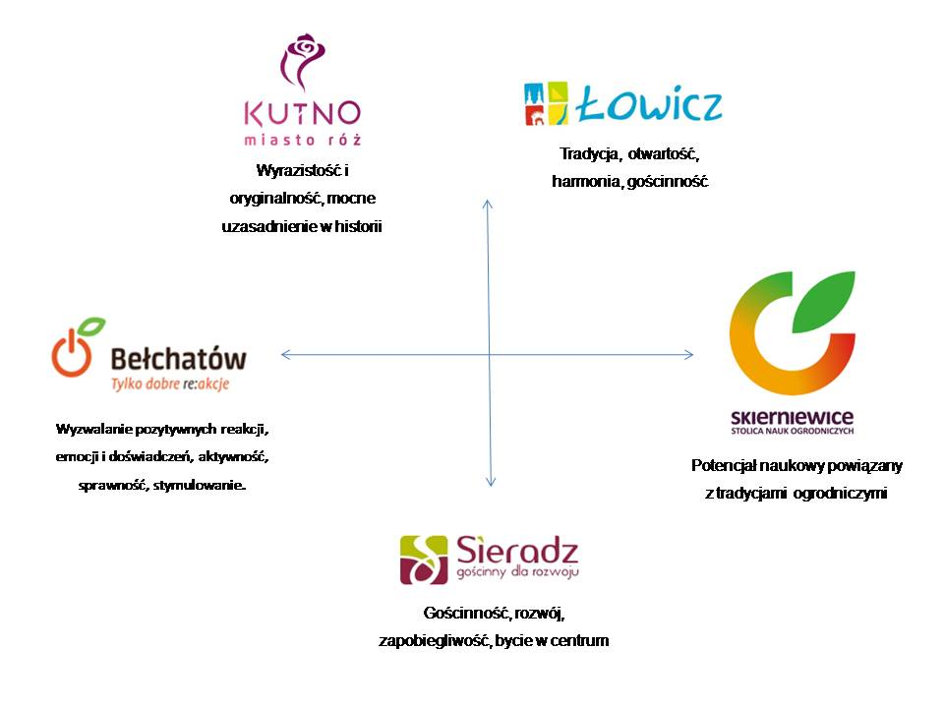

*Źródło: opracowanie własne*

Jak wynika z analizy pozycjonowania marek konkurencyjnych najsilniej eksploatowanymi już polami (pojęciami) są:

* **gościnność** - jest wiodącym wątkiem w przypadku Sieradza oraz znaczącym w przypadku Łowicza,
* **historia rozumiana jako dziedzictwo ale i tradycja miasta w robieniu czegoś** (specjalizacja) - jest tak w przypadku Łowicza i Kutna,
* **aktywność, stymulacja, dynamizm, wyzwalanie emocji** to pola eksploatowane przez markę Bełchatowa.

Mniej eksploatowanymi obszarami w ramach marek miast konkurencyjnych są pojęcia:

* zapobiegliwość (Sieradz),
* bycie w centrum (Sieradz),
* otwartość (Łowicz),
* harmonia (Łowicz),
* wyrazistość, oryginalność (Kutno).

Reasumując - idea (rodowód) marki Piotrków Trybunalski powinna bazować przede wszystkim na wartości **bezpieczeństwo** społeczne w połączeniu z wartościami tj. **kompetencja, przyjemność i szerokie horyzonty myślowe.** Do tego powinna czerpać z unikalnych zasobów marketingowych miasta w postaci przede wszystkim **dziedzictwa historycznego** (początki parlamentaryzmu, siedziba trybunałów), ale także takich wyróżników jak: Piotrków Trybunalski jako znany **plener filmowy**, **wizerunek gospodarczy** (strefa logistyczna) w powiązaniu z **centralnym położeniem miasta** oraz **piwowarstwo, produkty lokalne i strefa zrzutu** (znany Aeroklub). Za względu na pozycjonowanie marek konkurencyjnych idea marki Piotrków Trybunalski powinna unikać czerpania z takich obszarów pojęciowych jak: gościnność, tradycja, aktywność stymulacja, otwartość, harmonia, bycie w centrum.

Na bazie przeprowadzonego całego powyższego procesu analiz i dedukcji, po konsultacjach i uzgodnieniach z przedstawicielami Urzędu Miasta Piotrkowa Trybunalskiego, główna idea marki (pozycja marki) Piotrków Trybunalski, została określona jako WIELKI PLAN – WSPÓLNA REPREZENTACJA.

Rysunek. Rodowód i interpretacja głównej idei (pozycji) marki Piotrków Trybunalski

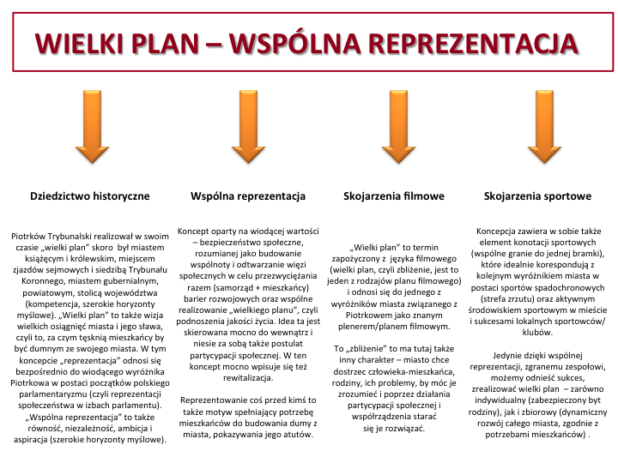

*Źródło: opracowanie własne*

Pozycjonowanie to „koncentracja na idei lub słowie / zdaniu, które definiują markę, w umysłach konsumentów” (Jack Trout). Najczęściej pozycjonowanie opisuje się w postaci tzw. deklaracji pozycjonowania lub twierdzenia pozycjonującego. Mówi ono dla kogo jest marka, jakie daje wyróżniające korzyści i dlaczego można w to uwierzyć. Odzwierciedla ono pozycjonowanie marki czyli działanie związane z zajęciem wyraźnego, znaczącego i pożądanego miejsca w pamięci odbiorców docelowych. Twierdzenie pozycjonujące markę Piotrków Trybunalski przedstawia poniższy Rysunek.

Rysunek. Pozycjonowanie marki Piotrków Trybunalski

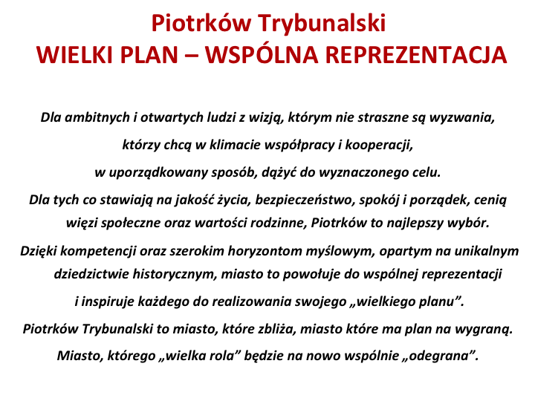

*Źródło: opracowanie własne*

Wynikające z pozycji marki i wartości korzyści dla grup docelowych to:

* poukładanie spraw i myśli,
* inspiracja do działania,
* budowanie więzi,
* bliska współpraca i współdziałanie,
* skuteczna realizacja planów.

Całościowy schemat założeń marki zawierający pozycję marki, wartości, korzyści dla grup docelowych oraz styl i ton komunikacji i dowody (powody) do uwierzenia prezentuje Rysunek.

Rysunek. Całościowy model marki Piotrków Trybunalski

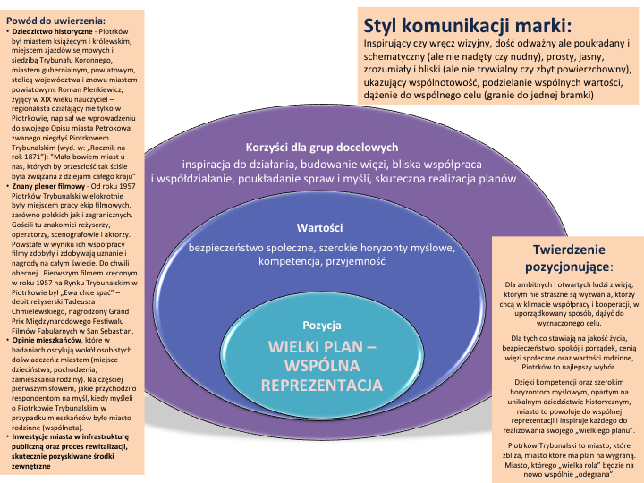

*Źródło: opracowanie własne*

## Określenie wytycznych strategicznych dot. komunikacji marki

Przez komunikację marki miasta będziemy rozumieć wszelkie działania podejmowane przez markę (koordynatora marki), które są nośnikiem jej tożsamości (w tym pozycji marki), np. kampanie reklamowe, eventy, małą architekturę miejską, działania public relations, działania w Internecie, w mediach społecznościowych itp. Podstawowym założeniem komunikacyjnym jest to, że wartości marki wyznaczają zakres formułowania głównych tematów poruszanych w komunikacji (co mówimy? co komunikujemy?), natomiast korzyści dla grup docelowych determinują styl komunikacji, czyli sposób w jaki przekazywane są tematy komunikacji (jak mówimy? jak komunikujemy?).

Korzyści dla grup docelowych to:

* poukładanie spraw i myśli,
* inspiracja do działania,
* budowanie więzi,
* bliska współpraca i współdziałanie,
* skuteczna realizacja planów.

Wynikający z nich styl komunikacji został w modelu marki opisany jako:

* inspirujący czy wręcz wizyjny,
* dość odważny ale poukładany i schematyczny (ale nie nadęty czy nudny),
* prosty, jasny,
* zrozumiały i bliski (ale nie trywialny czy zbyt powierzchowny).

Tematy i styl komunikacji w ramach marki powinny być spójne. Jednakże w ramach dopasowania przekazu do grup docelowych można różnie rozkładać akcenty zarówno treści, jak i stylu komunikacji, tak by lepiej odpowiadały potrzebom i oczekiwaniom grup oraz lepiej prezentowały korzyści.

Na poziomie ogólnym, obligatoryjnymi elementami komunikowania marki będą te zapisane w jej modelu, głównie pozycji marki: wielki plan – wspólna reprezentacja, rozumianej w ten sposób, że „jedynie dzięki wspólnej reprezentacji, zgranemu zespołowi, możemy odnieść sukces, zrealizować wielki plan (tak jak kiedyś) – zarówno ten indywidualny (zabezpieczony byt rodziny), jak i zbiorowy (dynamiczny rozwój całego miasta, zgodnie z potrzebami mieszkańców)”.

Marka (jej elementy) mogą być jednak w każdej grupie docelowej „tłumaczone” nieco inaczej, zgodnie z charakterem danej grupy. W tabeli poniżej znajdują się zatem wskazówki, w jaki sposób można rozumieć pozycję marki - „Wielki plan – wspólna reprezentacja” w przyjętych grupach docelowych (w jaki sposób można zakomunikować akcenty pozycji marki dla poszczególnych grup docelowych). Przedstawiono także interpretację, w jaki sposób można komunikować wartości marki w danej grupie docelowej.

Tabela. Akcenty w komunikacji pozycji marki miasta Piotrków Trybunalski według grup docelowych wraz z interpretacją działań komunikującymi wartości marki

|  |  |  |
| --- | --- | --- |
| **Grupa docelowa** | **Akcenty w komunikacji**  **(na bazie pozycji marki)** | **Sposób komunikacji wiodących**  **wartości marki dla danej grupy** |
| **Mieszkańcy** | * miasto ma ambitny plan, wizję (wielki plan) na rozwój i podniesienie jakości życia, ale jedynie wspólnie można go zrealizować by odnieść sukces (wspólna reprezentacja) * gramy w jednej drużynie, strzelamy wspólnie do jednej bramki * Piotrków Trybunalski może być znów „wielki” i odegrać ważną „rolę”, musimy jedynie razem współdziałać * podkreślanie - my, razem wspólnie, zamiast budowania podziałów: oni (mieszkańcy, przedsiębiorcy, organizacje) i my (władza, samorząd, urząd) * ważne by nie mówić jedynie o wizji i planach, ale o realnych dokonaniach , dziejących się przedsięwzięciach | * bezpieczeństwo społeczne – miasto dba o swoich mieszkańców (na wielu płaszczyznach) oraz mieszkańcy dbają wspólnie o siebie nawzajem (i swoje miasto jednocześnie), * szerokie horyzonty myślowe - miasto jest otwarte, nowocześnie myślące, tolerancyjne, z optymizmem patrzy w przyszłość (doceniając dziedzictwo historyczne), ceni różnorodność, wiedzę, intelekt, ale i kulturę oraz sztukę, umie współpracować w wieloma różnymi parterami ze świata, * kompetencja - miasto to wie jak się rozwijać (płaszczyzna władz samorządowych) oraz ma niezbędną wiedzę i doświadczenia by osiągać sukces w różnych dziedzinach życiach tj. biznes, nauka, sport, kultura itd. (płaszczyzna społeczności lokalnej), miasto ma czym się pochwalić jeśli chodzi o bycie kompetentnym, * przyjemność - miasto (mieszkańcy) cenią komfort i wygodę życia (mieszkania w tym mieście), wartością jest spokój, porządek, bliskie więzi, dzięki którym mieszkańcy doceniają przyjemność życia |
| **Przedsiębiorcy lokalni** | * bardzo podobnie jak w przypadku mieszkańców – miasto ma ambitny plan, wizję (wielki plan) na rozwój i podniesienie jakości życia, ale jedynie wspólnie (samorząd + biznes + mieszkańcy) można go zrealizować by odnieść sukces (wspólna reprezentacja) * podkreślanie - my, razem wspólnie, zamiast budowania podziałów: oni (przedsiębiorcy, organizacje) i my (władza, samorząd, urząd) * ważne by nie mówić jedynie o wizji i planach, ale o realnych dokonaniach, dziejących się przedsięwzięciach * gramy w jednej drużynie, strzelamy wspólnie do jednej bramki | * bezpieczeństwo społeczne – miasto dba i współpracuje z lokalnym biznesem gdyż wie, że dzięki rozwojowi gospodarczemu tworzone są miejsca pracy, a to wprost przekłada się na bezpieczeństwo społeczne i jakość życia mieszkańców (zatem jesteście ważni i potrzebni, działajmy razem) * kompetencja - miasto ma tradycje w byciu kompetentnym, skutecznym, docenia zatem zaradność lokalnych przedsiębiorców, chce wspólnie rozwiązywać ich problemy, wspierać rozwój kompetencji biznesowych * szerokie horyzonty myślowe – potrafimy współpracować i nawiązujemy kontakty z wieloma różnymi instytucjami i organizacjami, pomagamy sieciować biznes, rozumiemy współczesną gospodarkę i mechanizmy rynkowe, jesteśmy otwarci * przyjemność – nie samą pracą człowiek żyje, zatem miasto stara się tak rozwijać i tak organizować by dawać przestrzeń i możliwości do przyjemnego spędzania czasu w mieście, korzystania z atrakcyjnej oferty „przemysłów czasu wolnego”, w wielkość i spokój Piotrkowa Trybunalskiego sprzyja oddawaniu się przyjemnościom życia |
| **Przedsiębiorcy ponadlokalni** | * j.w. | * j.w. |
| **Turyści** | * Piotrków Trybunalski realizował swego czasu swój „wielki plan”, przyjedź i poznaj te historie, to dziedzictwo, przeżyj je wspólnie z innymi * obecnie miasto znów realizuje „wielką” wizję rozwoju, przyjedź, zobacz, dołącz się, weź udział * Piotrków Trybunalski to nie tylko dziedzictwo ale i aktywność, „wspólna reprezentacja” - sport, drużyny, wydarzenia | * przyjemność – to ta wartość w przypadku turystów powinna być eksponowana najbardziej – cisza, spokój, porządek, bezpieczeństwo, przyjemne życie, przyjemne spędzanie czasu itd. * szerokie horyzonty myślowe – miasto otwarte, inteligentne, współpracujące, miasto które poprzez swoje dziedzictwo poszerzy Ci horyzonty * kompetencja – miasto umie i wie jak gościć przyjezdnych, jak organizować ciekawe wydarzenia, tworzyć atrakcje turystyczne * bezpieczeństwo społeczne – miasto, które dba o mieszkańców, zadba zatem i o Ciebie, miasto dla którego ważny jest człowiek, jego byt, jego bezpieczeństwo |
| **Inwestorzy** | * Zainwestuj w mieście, które ma i realizuje wizję i plan rozwoju (wielki plan), to zapewni stabilność i bezpieczeństwo Twojego biznesu * Miasto rozwija się zgodnie z ideą partycypacji społecznej i współrządzenia, miasto chce wspólnie z  interesariuszami, w tym inwestorami, realizować wizję rozwoju | * kompetencja - to ta wartość powinna być najbardziej eksponowana w przypadku inwestorów * szerokie horyzonty myślowe - miasto jest otwarte, nowocześnie myślące, tolerancyjne, z optymizmem patrzy w przyszłość (doceniając dziedzictwo historyczne), ceni różnorodność, wiedzę, intelekt, ale i kulturę oraz sztukę, umie współpracować w wieloma różnymi parterami ze świata, * przyjemność – Piotrków Trybunalski to przyjemne miasto, w którym mieszkańcy cenią komfort i wygodę życia (mieszkania w tym mieście), wartością jest spokój, porządek, bliskie więzi, dzięki którym mieszkańcy doceniają przyjemność życia, * bezpieczeństwo społeczne – miasto dba i współpracuje z biznesem gdyż wie, że dzięki rozwojowi gospodarczemu tworzone są miejsca pracy, a to wprost przekłada się na bezpieczeństwo społeczne i jakość życia (jesteście ważni i potrzebni, działajmy razem) |
| **Partnerzy instytucjonalni** | * Współpracuj z miastem, które ma i realizuje wizję i plan rozwoju (wielki plan) * Piotrków Trybunalski może być znów „wielki” i odegrać ważną „rolę”, musimy jedynie razem współdziałać * Piotrków Trybunalski to ważny partner, który chce rozwijać się z poszanowaniem głosu swoich mieszkańców * W tym mieście panuje „od wieków” dobry klimat do spotykania się, obradowania, podejmowania ważnych decyzji | * kompetencja - to ta wartość powinna być najbardziej eksponowana w przypadku partnerów instytucjonalnych * szerokie horyzonty myślowe - miasto jest otwarte, nowocześnie myślące, tolerancyjne, z optymizmem patrzy w przyszłość (doceniając dziedzictwo historyczne), ceni różnorodność, wiedzę, intelekt, ale i kulturę oraz sztukę, umie współpracować w wieloma różnymi parterami ze świata, * przyjemność – Piotrków Trybunalski to przyjemne miasto, w którym mieszkańcy cenią komfort i wygodę życia (mieszkania w tym mieście), wartością jest spokój, porządek, bliskie więzi, dzięki którym mieszkańcy doceniają przyjemność życia * bezpieczeństwo społeczne – rozwój miasta wpisuje się w najnowsze trendy dot. partycypacji społecznej i współsprawowania władzy |

## Opracowanie założeń dotyczących zarządzania strategią promocji oraz systemu monitoringu, oceny i kontroli.

W procesie zarządzania promocją miasta (w tym marką) bardzo ważną kwestią jest stworzenie warunków organizacyjnych do sprawnego realizowania kompleksowych przedsięwzięć w wewnętrznej strukturze urzędu miasta. Zatem wdrażanie wytycznych dotyczących komunikacji marki i efektywna implementacja poszczególnych elementów strategii promocji miasta wymaga nie tylko wykorzystania posiadanych zasobów materialnych i intelektualnych, ale przede wszystkim właściwej organizacji, koordynacji oraz kontroli podejmowanych aktywności. Podmioty odpowiedzialne za zarządzanie marką miasta muszą dobrze rozumieć istotę (tożsamość) marki, umieć podejmować strategiczne wybory, a w konsekwencji umiejętnie dążyć do osiągnięcia celów zapisanych w dokumencie strategicznym.

Precyzyjne zdefiniowanie zakresu zadań oraz dopasowanie do nich struktury organizacyjnej jednostki odpowiedzialnej za wdrażanie strategii wydaje się być czynnikiem sine qua non determinującym sukces lub porażkę długofalowego procesu, jakim jest kreowanie i zarządzanie marką miasta.

Mając na uwadze powyższe potrzebna jest dokłada analiza (audyt) zakresu zadań oraz struktury organizacyjnej urzędu miasta Piotrkowa Trybunalskiego, ze szczególnym uwzględnieniem jednostek, w gestii których leży szeroko rozumiana promocja miasta Piotrkowa Trybunalskiego.

Jak wynika ze struktury i schematu organizacyjnego urzędu miasta (zob. rysunek poniżej) kluczową rolę w promocji miasta odgrywa na dziś Referat Kultury, Sportu i Promocji Miasta (RKSiPM). Niemniej jednak działania promocyjne prowadzą też inne jednostki urzędu tj. np.: Biuro Prasowe, Centrum Informacji Turystycznej czy Biuro Obsługi Mieszkańców i Nadzoru Organizacyjnego (w zakresie komunikacji społecznej), a także Biuro Partnerstwa i Funduszy (w zakresie planowania i wykonywania działań promocyjnych w ramach funduszy unijnych).

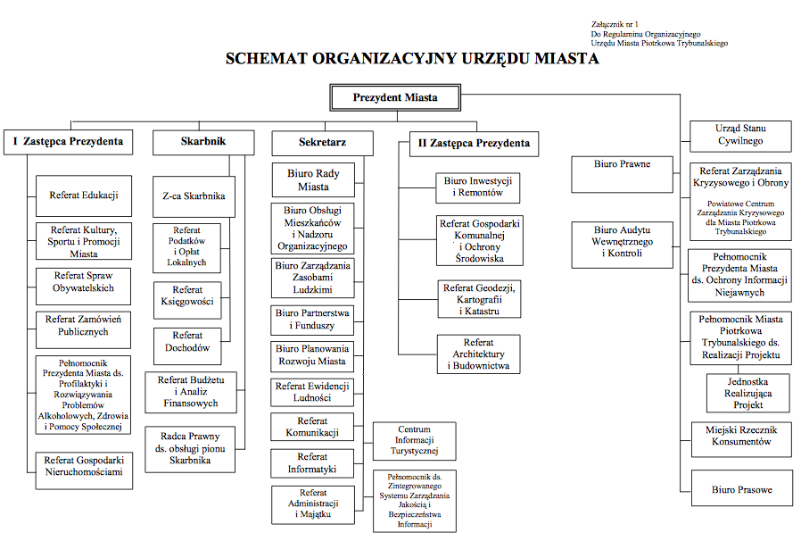

Jak można wnioskować z powyższej struktury oraz zakresu zadań główny akcent prac RKSiPM położony jest na realizację działań odnoszących się do sfery organizacji i promocji wydarzeń, sportu oraz kultury. Biorąc pod uwagę znaczenie marki miasta dla jego rozwoju, jak również niezwykle szerokie spektrum działań związanych z promocją istotne jest podniesienie rangi tych aktywności, poprzez poświęcenie im większej atencji i ich proponowane szersze zaakcentowanie w zakresie zadań miasta. Przyjmując za kierunkowskaz wytyczne zapisane w strategii promocji oraz uznając potrzebę skoordynowanego tworzenia i promocji marki miasta, do wymienionych obowiązków referatu odpowiedzialnego za zadania promocyjne miasta (niezależnie od tego, czy byłby to RKSiPM w obecnym kształcie czy inna jednostka organizacyjna urzędu miasta), zasadne wydaje się być dopisanie poniższych zadań:

1. Kreacja i promocja silnej marki miasta;
2. Zarządzanie wizerunkiem oraz tożsamością marki.

Mając na uwadze potrzeby, po pierwsze, wzmocnienia rangi działań dotyczących kreacji marki miasta, a po drugie stworzenia organizacyjnych możliwości sprawnego wykonywania funkcji kompleksowej koordynacji działań związanych z promocją miasta oraz marki, rekomenduje się restrukturyzację obecnego RKSiPM w kierunku powstania całościowego **Biura/Referatu Marki Miasta**, którego głównym zadaniem byłoby koordynowanie wszystkich przedsięwzięć promocyjnych realizowanych przez urząd miasta (nie tylko dotyczących wydarzeń) oraz, tam, gdzie to jest możliwe, "miękka koordynacja" przedsięwzięć promocyjnych innych podmiotów z miasta (inne jednostki tj. Biuro Prasowe czy Centrum Informacji Turystycznej, organizacje pozarządowe itp.) zmierzająca do zapewnienia maksymalnego możliwego poziomu zgodności działań promocyjnych z wytycznymi strategii.

Zakres zadań nowego Biura/Referatu Marki Miasta mógłby składać się z:

1. Kreowania silnej i spójnej marki miasta w oparciu wyznaczoną pozycję marki oraz zgodny z nią program działań promocyjnych, w tym w świecie on-line;
2. Zarządzanie tożsamością marki miasta oraz jej pozycjonowanie;
3. Pełnienie roli „strażnika marki”;
4. Koordynowanie i wdrażanie kampanii promujących miasto;
5. Prowadzenie badań marketingowych i ewaluacyjnych;
6. Koordynowanie komunikacji społecznej zarówno wewnątrz Urzędu, jak i komunikacji z grupami docelowymi znajdującymi się w granicach i poza granicami administracyjnymi miasta;
7. Prowadzenie działań z zakresu public relations;
8. Wspomaganie sprzedaży produktów terytorialnych (lokalnych);
9. Identyfikowanie cech i walorów miasta służących jego turystycznemu wyróżnieniu;
10. Zdobywanie poparcia społecznego dla polityki władz i kierunków rozwoju miasta;
11. Organizacja eventów promujących miasto zgodnych z założeniami strategii promocji;
12. Aranżowanie partnerskiej współpracy w zakresie promocji miasta z innymi jednostkami, podmiotami komercyjnymi oraz społecznymi;
13. Lobbying na rzecz wspierania interesów miasta;
14. Zarządzanie komunikacją z otoczeniem w sytuacjach kryzysowych zagrażających wizerunkowi marki miasta;
15. Pozyskiwanie środków finansowych na działania promocyjne ze źródeł alternatywnych (pozabudżetowych), w tym z funduszy UE.

Tym samym Biuro/Referat Marki Miasta przejąłby częściowo zadania innych jednostek, głównie Biura Prasowego i Centrum Informacji Turystycznej, a częściowo pełniłoby rolę konsultacyjną w koordynacji innych przedsięwzięć tych jednostek.

Rekomenduje się także, aby nowe Biuro/Referat Marki Miasta składało się m.in. z trzech takich stanowisk/zespołów, tj.:

1. ds. koordynacji promocji i kampanii,
2. ds. kreowania marki miasta w świecie on-line (środowisku internetowym),
3. ds. identyfikacji wizualnej miasta (strażnik marki).

Drugim ważnym zagadnieniem z punktu widzenia zarządzania strategią promocji jest inicjowanie, realizacja i koordynacja działań komunikacyjnych, zarówno w wewnętrznych strukturach urzędu miasta, jak i z podmiotami zewnętrznymi. Zróżnicowana liczba podmiotów prowadzących działalność pośrednio lub bezpośrednio na rzecz promocji miasta może sprawić, że pojawiające się między nimi relacje kooperacyjne mogą zaowocować szczególnym rodzajem pożądanej współpracy. Zdecydowanie warto zabiegać o sprawną komunikację pomiędzy tymi podmiotami, a w szczególności, o zapewnienie efektu synergii przedsięwzięć o strategicznym znaczeniu promocyjnym dla miasta, które są inicjowane i realizowane przez poszczególne jednostki organizacyjne urzędu miasta. Przedsięwzięcia te powinny być koordynowane za pośrednictwem sprawnych mechanizmów komunikacji i uzgodnień, z główną rolą nowego Biura/Referatu Marki Miasta.

Komunikowanie się należy rozumieć jako dialog, w którym osoby odpowiedzialne za promowanie kreowanie marki miasta nie tylko powinny szukać skutecznych metod przekazywania informacji do otoczenia, lecz także powinny baczną uwagę zwracać na sprawny system przyjmowania informacji z otoczenia (bliższego i dalszego). Nie wystarczy bowiem tylko otwartość na takie informacje, konieczny jest system ich gromadzenia, selekcji, interpretacji i przekształcania w decyzje. Bardzo ważne jest zadbanie o komunikację szybką, aktualną, skoordynowaną pod kątem tworzenia wizerunku zgodnego ze strategią promocji.

W procesie zarządzania strategią promocji miasta i rozwoju marki istotne znaczenie mają dwie kategorie odbiorców informacji:

1. Jednostki organizacyjne (i pracownicy) urzędu miasta Piotrkowa Trybunalskiego;
2. Partnerzy lokalni i regionalni (w tym jednostki podległe, organizacje społeczne, inne).

Urząd miasta należy uznać za "właściciela" marki, a funkcję koordynatora prac nad jej kreacją i promocją w ramach urzędu ma pełnić nowe Biuro/Referat Marki Miasta. Podstawą sprawności wieloletniego procesu kreowania marki jest upowszechnienie podstawowych jej założeń w jej najbliższym otoczeniu, tj. wewnątrz urzędu, wśród pracowników itd. Pracownicy to niejako ambasadorowie marki miasta, dlatego należy dołożyć wszelkich starań, aby to właśnie oni mogli dobrze o tej marce świadczyć. Otwarte podejście do pracowników urzędu, zapewnienie im dostępu do rzetelnych i bieżących informacji, informowanie o inicjatywach promocyjnych, które służyć będą promocji marki (zanim te informacje pojawią się w mediach), umożliwienie wypowiedzenia się na temat planowanych bądź wdrażanych inicjatyw promocyjnych czy nawet współuczestniczenie w nich, z dużą pewnością skutkować będzie chociażby większą identyfikacją pracowników zarówno z samym urzędem, jak i kreowaną marką miasta.

Pracownicy biura/referatu odpowiedzialnego za promocję i rozwój marki, oprócz wykonywanych przypisanych im zadań, powinni zwrócić szczególną uwagę na drożną i sprawną komunikację z innymi referatami urzędu. Kooperacja taka, polegająca na dostarczaniu sobie nawzajem odpowiednich informacji, w odpowiednim czasie (ze stosownym wyprzedzeniem pozwalającym na o przygotowanie i uruchomienie działań informacyjno-promocyjnych) jest warunkiem koniecznym do spełnienia w procesie sprawnego zarządzania marką.

Podstawowym ciałem odpowiedzialnym za koordynację wdrażania marki miasta na poziomie urzędu miasta (pod kierunkiem merytorycznych wytycznych ustanawianych a następnie wdrażanych przez właściwy referat – np. nowe Biuro/Referat Marki Miasta) powinien pełnić **Komitet Sterujący Marki Piotrków Trybunalski**. W skład Komitetu, rozumianego jako ciało sterujące na poziomie taktycznym pracami dotyczącymi marki miasta (na poziomie strategicznym marką kieruje Prezydent Miasta) wchodziliby dyrektorzy referatów i jednostek merytorycznie najważniejszych dla rozwoju i promocji marki miasta (np.: Biuro Prasowe, Centrum Informacji Turystycznej, Biuro Obsługi Mieszkańców), przy czym dyrektor nowego Biura/Referatu Marki Miasta byłby Przewodniczącym Komitetu Sterującego Marki odpowiedzialnym za zwoływanie posiedzeń Komitetu, ustalanie programu posiedzeń, wdrażanie wniosków z Komitetu oraz sprawozdawaniem na Komitecie z prac nad rozwojem i promocją marki. W razie potrzeby (np. w zależności od poruszanych tematów) na posiedzenia Komitetu powinni być zapraszani również przedstawiciele innych jednostek. Zaleca się także zaproszenie do Komitetu Sterującego Marki Prezydenta Miasta (ewentualnie Zastępcy Prezydenta). Rekomenduje się zwoływanie posiedzeń Komitetu nie rzadziej niż raz na kwartał.

Powołanie Komitetu Sterującego Marki Piotrków Trybunalski ma służyć przełamaniu jednej z podstawowych barier harmonijnej promocji miasta, jaką jest brak syntetycznej i systematycznej wiedzy o działaniach promocyjnych podejmowanych przez różne jednostki organizacyjne samorządu (co może skutkować powielaniem się zadań, sprzecznościami pomiędzy nimi i nieefektywnością wydatkowania środków na promocję). Głównym zadaniem Komitetu Sterującego Marki byłaby weryfikacja projektów promocyjnych przedstawianych przez poszczególne jednostki organizacyjne pod kątem ich zgodności z wytycznymi strategicznymi promocji. Komitet byłoby też forum systematycznej wymiany informacji, kreowania pomysłów na przedsięwzięcia marketingowe oraz dokonywania innych uzgodnień służących koordynacji w zakresie komunikacji marketingowej miasta. Dla nadania odpowiedniej rangi Komitetu Sterującego Marki konieczne byłoby uchwalenie jego statusu prawnego przez Prezydenta Miasta, tak, aby Komitet mógł w sposób realny wpływać na przedsięwzięcia marketingowe realizowane przez szereg instytucji samorządowych, uzależniając możliwość wydatkowania środków na promocję od uzyskania akceptacji Komitetu Sterującego Marki.

Jednym z podstawowych efektów pracy Komitetu Sterującego Marki (oprócz opiniowania i zatwierdzania propozycji projektów) powinno być ustalanie zadań do wykonania przez nieformalne (doraźnie powstające pomiędzy jednostkami) grupy zadaniowe ds. marki, które na poziomie operacyjnym realizowałyby postanowienia Komitetu.

Inny ważnym elementem wzmacniania struktur wewnętrznych powinien być program podwyższania umiejętności marketingowych kadr odpowiedzialnych za promocję miasta, a przez to podnoszenie jakości realizowanych przez wszystkich partnerów działań promocyjnych Piotrkowa Trybunalskiego, w tym przede wszystkim dla kadr bezpośrednio związanych z promocją miasta: organizacja szkoleń i kursów z najnowszych technik i narzędzi marketingu terytorialnego, wyjazdy na konferencje, organizowanie lub współorganizowanie seminariów w tym temacie na miejscu. Dodatkowym elementem powinien być system okresowych szkoleń dla Zarządu, radnych i urzędników urzędów miasta, odpowiedzialnych za promocję i komunikację (ewentualnie także innych zainteresowanych interesariuszy wewnętrznych) z zakresu tożsamości marki miasta.

Poza koordynacją i współpracą na rzecz promocji muszą powstać także kluczowe działania realizacji marki (zbiór mechanizmów i instrumentów), realizowane tak z inicjatywy urzędu miasta, jak i w szerszej sieci współpracy partnerów lokalnych i regionalnych. Są one niezbędne dla zapewnienia realnej koordynacji zarządczej nad marką miasta, tak na poziomie priorytetów, celów, projektów merytorycznych (ich organizacji, przebiegu itd.), jak i na poziomie ujednolicania działań komunikacyjnych (pod kątem stylu przekazu, zgodności z tożsamością marki, ale też identyfikacją wizualną) prowadzonych różnymi kanałami komunikacji, tak bezpośredniej, jak i elektronicznej. Tylko takie podejście zagwarantuje spójność komunikowanych do otoczenia bliższego i dalszego treści, a co za tym idzie pozwoli spójne postrzeganie marki Piotrkowa Trybunalskiego.

Do katalogu podstawowych instrumentów realizacji marki miasta można zaliczyć:

1. Logo promocyjne i cały System identyfikacji wizualnej (SIW) marki.
2. Wewnętrzne (lokalne) i regionalne kampanie informacyjno-promocyjne.
3. Krajowe i zagraniczne kampanie promocyjne.
4. Flagowe wydarzenia promocyjne.
5. Koordynacja i promocja marki w świecie on-line.
6. Realizacja idei marki miasta w przestrzeni publicznej.
7. Service & experience design czyli projektowanie usług i doświadczeń związanych z obsługą mieszkańców oraz przyjezdnych, zgodny z ideą marki miasta.
8. Custom publishing – dedykowane wydawnictwa miejskie.
9. Media relations i inne działania PR.

Zaplanowany proces monitorowania strategii umożliwia dokonywanie pomiarów wskaźników osiągania celów marki miasta w założonych odstępach czasu, co pozwala na ocenę skutków jego realizacji. Monitorowanie to proces regularnego zbierania, a następnie analizowania wiarygodnych informacji finansowych i statystycznych dotyczących realizowanych projektów. Celem monitorowania jest zapewnienie zgodności realizacji działań promocyjnych z wcześniej zatwierdzonymi założeniami.

Zadania monitorowania, oceny i komunikacji społecznej dotyczącej Strategii Promocji Miasta powierza się Prezydentowi Piotrkowa Trybunalskiego. W jego kompetencji będzie opracowywanie: raportów z realizacji założonych kierunków i przedsięwzięć, raportów z osiąganych skwantyfikowanych wskaźników oraz rezultatów poszczególnych działań.

W szczególności monitorowanie realizacji dokumentu podejmowane będzie w dwóch wymiarach:

* + rzeczowym - ocena stanu realizacji Strategii,
  + finansowym - analiza danych finansowych dotyczących realizacji Strategii.

Zadania Prezydenta Miasta Piotrkowa Trybunalskiego:

* przygotowanie zasad systemu monitoringu (w tym propozycji treści raportów),
* przygotowywanie cyklicznych raportów z realizacji dokumentu;

Regularne monitorowanie stanu realizacji dokumentu powinno być określone precyzyjnie poprzez wskazanie osoby odpowiedzialnej w Urzędzie Miasta Piotrkowa Trybunalskiego. Jej zadaniem będzie regularne półroczne raportowanie do Prezydenta. Zakres raportów powinien obejmować co najmniej:

* opis aktualnego stanu wykonania strategii, ze wskazaniem stopnia realizacji założonego harmonogramu,
* wskazanie osiągniętych wskaźników realizacji strategii,
* wielkość poniesionych wydatków,
* problemy utrudniające realizację strategii (o ile występują),
* proponowane działania naprawcze.

Ocena osiągania celów Strategii Promocji Piotrkowa Trybunalskiego będzie dokonywana w systemie rocznym. Oparta będzie na wskaźnikach przypisanych do poszczególnych celów Strategii. Po zakończeniu realizacji dokonana zostanie ocena końcowa.

Ocena okresowa ma na celu zbadanie efektywności zarządzania realizacją Strategii oraz jego skuteczności (postępy w realizacji przyjętych celów). Okresowe oceny pozwolą na: sprawdzenie, czy zaplanowane działania faktycznie prowadzą do osiągnięcia założonych celów, identyfikację problemów i zaplanowanie działań naprawczych/zaradczych, usprawnienie realizacji w przypadku działań powtarzających się okresowo.

Ocena końcowa pozwoli z kolei na ocenę wszystkich działań, skorelowanych ze sobą w ramach realizacji Strategii, na wszystkich poziomach zarządzania. Wnioski z tej oceny zostaną uwzględnione w planowaniu i realizacji przyszłych działań Urzędu Miasta Piotrkowa Trybunalskiego (wnioski na przyszłość). Ważne jest by monitorowanie, poprzez tworzenie ocen okresowych oraz oceny końcowej, powstawało również w oparciu o partycypacje społeczną, poprzez m.in. wyrażenie opinii społeczeństwa na temat zmian i skuteczności działań w ramach Strategii.

Ocena skuteczności działań w ramach strategii promocji wypracowana poprzez przeprowadzenie ankiet ewaluacyjnych stanie się narzędziem systemowym dla koordynatorów projektów.

Przykładowe pytania ankiety ewaluacyjnej powinny badać czy respondent:

1. jest bezpośrednim beneficjentem lub interesariuszem projektu ?

2. zna korzyści i rezultaty projektu ?

3. otrzymuje korzyści jakie niesie ze sobą realizacja projektu ?

4. w jakim stopniu jest z nich zadowolony ?

W przypadku stwierdzenia takiej konieczności możliwa jest aktualizacja Strategii Promocji Miasta Piotrkowa Trybunalskiego. Aktualizacja strategii promocji dokonywana jest w takim trybie, w jakim był ona sporządzana.

Każdorazowo informacje dotyczące konieczności aktualizacji Strategii będą przekazywane przez koordynatora Prezydentowi Miasta Piotrkowa Trybunalskiego.

Założenia zmodyfikowanej Strategii muszą bezwzględnie wpisywać się w główny cel programu, realizować jego wizję i uwzględniać założenia aktualnie obowiązujących dokumentów strategicznych obowiązujących dla miasta.

Wszelkie modyfikacje niniejszej Strategii powinny być wprowadzane w przypadku zasadniczych zmian uwarunkowań zewnętrznych i wewnętrznych miasta.

Istotnym elementem monitorowania realizacji Strategii jest jej ewaluacja pod kątem zmian w ustawodawstwie polskim i wspólnotowym, a także zmian w dokumentach programowych dotyczących Regionalnego Programu Operacyjnego Województwa Łódzkiego na lata 2014-2020, a także innych wytycznych i dokumentów odnoszących się do Programów Operacyjnych.

W przypadku wystąpienia istotnych zmian w otoczeniu, Prezydent Miasta Piotrkowa Trybunalskiego opracowuje projekt aktualizacji Strategii Promocji, które przedstawia Radzie Miasta Piotrkowa Trybunalskiego celem podjęcia stosownej uchwały.

Podmioty zainteresowane realizacją nowych przedsięwzięć promocyjnych zgłaszają swoje propozycje do Prezydenta, który dokonuje weryfikacji zgłoszonego przedsięwzięcia, a następnie wydaje opinie odnośnie jego włączenia do Strategii. Następnie decyzją Prezydenta podejmuje się wprowadzenie zmian do dokumentu zgodnie z powyższą procedurą.

1. Odpowiedzi nie sumują się do 100%, gdyż respondenci mieli możliwość wskazania więcej niż 1 odpowiedź.
2. Odpowiedzi nie sumują się do 100%, gdyż respondenci mieli możliwość wskazania więcej niż 1 odpowiedź.
3. Przymiotniki zostały przywołane w rodzaju, w jakim podawali je respondenci. Część z nich traktowała Piotrków Trybunalski jako mężczyznę, część jako kobietę.
4. Nie wskazano wprost jaka jest płeć uosobionego Piotrkowa Trybunalskiego. Forma przymiotnika nie wskazywała na nią jednoznacznie.
5. *C. Chapman, S. Tulen, Brand DNA, iUniverse, Bloomington 2010* 
6. Piotrków Trybunalski. Przewodnik turystyczny, POT